Казахский национальный исследовательский технический университет
имени К.И. Сатпаева

УДК 330.322:378; 338.45 На правах рукописи

КЕНЖАЛИЕВ ОЛЖАС БАГДАУЛЕТОВИЧ

Критические факторы успеха проектов коммерциализации технологий и научных разработок: исследование Казахстанского опыта

6D051800– Управление проектами

Диссертация на соискание степени
доктора философии (PhD)

Научные консультанты:
доктор технических наук, профессор А.Ф. Цеховой
кандидат юридических наук, Ильмалиев Ж.Б.
Зарубежный научный консультант: PhD, профессор Брури М. Трийоно (Индонезия)

Республика Казахстан
Алматы, 2024
СОДЕРЖАНИЕ

НОРМАТИВНЫЕ ССЫЛКИ …………………………………………… |  | 3
ОБОЗНАЧЕНИЯ И СОКРАЩЕНИЯ ………………………………….. |  | 4
ОПРЕДЕЛЕНИЯ …………………………………………………………. |  | 5
ВВЕДЕНИЕ ……………………………………………………………….. |  | 6
1 | ТЕОРЕТИКО-МЕТОДИЧЕСКИЕ ПОДХОДЫ ИССЛЕДОВАНИЯ КРИТИЧЕСКИХ ФАКТОРОВ УСПЕХА ПРОЕКТОВ КОММЕРЦИАЛИЗАЦИИ ТЕХНОЛОГИЙ……... | 12
1.1 | Теоретические основы исследования критических факторов успеха проекта ………………………………………………………………… | 12
1.2 | Методические подходы к исследованию и оценки критических факторов успеха проекта …………………………………………….. | 24
1.3 | Особенности общепринятых моделей коммерциализации технологий и роль критических факторов успеха. Разработка Концептуальной модели …………………………………………….. | 42
2 | ИССЛЕДОВАНИЯ КРИТИЧЕСКИХ ФАКТОРОВ УСПЕХА ПРОЕКТА КОММЕРЦИАЛИЗАЦИИ ТЕХНОЛОГИЙ, ФОРМИРУЕМЫЕ ЗАИНТЕРЕСОВАННЫМИ СТОРОНАМИ В УСЛОВИЯХ РЕСПУБЛИКИ КАЗАХСТАН …………………. | 51
2.1 | Методика определения и оценка релевантности критических факторов успеха проекта коммерциализации технологий в условиях Республики Казахстан ………………………………………………. | 51
2.2 | Анализ критических факторов успеха в контексте Казахстанского опыта реализации проектов коммерциализации технологий ……… | 63
2.8 | Качественные исследования Казахстанского опыта взаимодействия индустрий и академической среды, роль бизнес-партнера и развития инновационной культуры. ………………………………… | 83
3 | МОДЕРНИЗАЦИЯ ПОДХОДОВ УПРАВЛЕНИЯ ПРОЕКТАМИ КОММЕРЦИАЛИЗАЦИИ ТЕХНОЛОГИЙ С УЧЕТОМ РЕЛЕВАНТНЫХ КРИТИЧЕСКИХ ФАКТОРОВ УСПЕХА В УСЛОВИЯХ РЕСПУБЛИКИ КАЗАХСТАН ………………………. | 98
3.1 | Эффективное управление проектами коммерциализации технологий: аспекты тесного сотрудничества с индустрией и бизнес кейсы успешных проектов коммерциализации ……………………. | 98
3.2 | Практика применение открытых инноваций как основной критический фактор успеха ………………………………………… | 111
3.3 | Стратегия коммерциализации проектов на основание концептуальной модели по принципу более тесного взаимодействия науки и промышленности ……………………………………………… | 118
ЗАКЛЮЧЕНИЕ …………………………………………………………… |  | 128
СПИСОК ИСПОЛЬЗОВАННЫХ ИСТОЧНИКОВ …………………… |  | 131
ПРИЛОЖЕНИЯ …………………………………………………………… |  | 141

НОРМАТИВНЫЕ ССЫЛКИ

В настоящей диссертации использованы ссылки на следующие документы и стандарты:
Закон Республики Казахстан от 18 февраля 2011 года № 407-IV «О науке» (с изменениями и дополнениями по состоянию на 04.07.2018 г.);
Закон Республики Казахстан от 27 июля 2007 года № 319-III «Об образовании» (с изменениями и дополнениями по состоянию на 04.07.2018 г.);
Закон Республики Казахстан от 31 октября 2015 года № 381-V «О коммерциализации результатов научной и (или) научно-технической деятельности» (с изменениями и дополнениями по состоянию на 01.05.2023 г.)
ГОСТ 7.12-93 Система стандартов по информации, библиотечному и издательскому делу. Библиографическая запись. Сокращение слов на русском языке. Общие требования и правила;
ГОСТ 7.80-2000 Система стандартов по информации, библиотечному и издательскому делу. Библиографическая запись. Заголовок. Общие требования и правила составления.

ОБОЗНАЧЕНИЯ И СОКРАЩЕНИЯ

РННТД– Результаты научной и научно-технической деятельности
ООН–Организация объединённых нации
КТ– Капиталоёмкие технологий
ВБ– Всемирный Банк
ГИИ– Глобального индекса инноваций (GII)
ПСПП–Проект по стимулированию продуктивных инновации (FPIP)
НИР– научно исследовательская работа
СЛО– Систематический литературный обзор
КФУ – Критические факторы успеха
АО «НАТР»– Национальное агенство по технологическому развитию
НИОКР–научно исследовательские и опытно-конструкторские работы
ЦУР– Цели устойчивого развития
AUC – асимптотический уровень значимости
ОЭСР–Организация экономического сотрудничества и развития
НОК– Научно-образовательный кластер
ОЭСР– Организация экономического сотрудничества и развития

ОПРЕДЕЛЕНИЯ

Коммерциализация – процесс превращения чего-либо, обычно идеи, продукта или услуги, в коммерческую деятельность или бизнес. Процесс включает в себя разработку стратегий для монетизации и внедрения предложения на рынке с целью получения прибыли или достижения финансовой устойчивости.
Трансфер технологий – процесс передачи знаний, ноу-хау, навыков и опыта, связанных с определенной технологией, от одного субъекта или организации к другому с целью коммерциализации или применения в новом контексте. Процесс включать в себя лицензирование технологий, совместные исследования и разработки, франчайзинг, продажу или приобретение компаний, а также другие формы сотрудничества между различными организациями.
Стартап – созданная юридическое лицо, которая разрабатывает и внедряет инновационные продукты, услуги или бизнес-модели на рынке. Характеризуется высоким уровнем неопределенности и риска, стремлением к быстрому масштабированию и увеличению стоимости. Стартапы основываются предпринимателями или группами основателей и могут привлекать инвестиции для финансирования своего развития. .
Ноу-хау – совокупность знаний, навыков, опыта и секретов, которые обеспечивают конкурентные преимущества компании или человека в определенной области деятельности. Ноу-хау включать в себя уникальные технические решения, процессы производства, методы управления или особенности, которые помогают достигать успеха или эффективности.
Проект коммерциализации – специально спланированный и организованный набор действий и мероприятий, направленных на превращение идеи, технологии или инновационного продукта в успешный коммерческий продукт или услугу. Включает в себя разработку стратегии маркетинга, изучение потенциального рынка, определение моделей дохода, проведение исследований и разработок, а также управление интеллектуальной собственностью и привлечение инвестиций.
Долина смерти (Valley of Death) – состояние в котором инновационные проекты или стартапы сталкиваются с финансовыми затруднениями на пути от идеи к коммерческому успеху. Период часто характеризуется отсутствием достаточного финансирования для развития продукта или услуги до того момента, когда они начинают приносить прибыль.

ВВЕДЕНИЕ

Актуальность исследования и формулировка проблемы.
Экономическое развитие любого государства в современном мире предполагает максимальное использование инновационных технологий, расширение внедрения новых технологий и совершенствование форм коммерциализации научных разработок через стимулирование инновационной активности путем объединения науки, образования и бизнеса. Исходя из необходимости устойчивого развития и усиления конкурентоспособной экономики Республики Казахстан для преодоления мировых вызовов, растет потребность в прорывных наукоемких проектах, выраженных в высоких результатах научной и научно-технической деятельности (далее – РННТД).
Действующий Глава государства Касым-Жомарт Токаев в Послании народу Казахстана отмечает: «Особого внимания требует ситуация в науке. Без нее мы не сможем обеспечить прогресс нации» [1]. В последующем Послании народу Казахстана от 1 сентября 2020 года Президент РК сообщает о необходимости принятия отдельного программного документа по научно-технологическому развитию страны, первостепенной задачей которого должно стать привлечение науки для решения прикладных проблем национального уровня [2]. Также необходимо отметить, что в Послании Президента Республики Казахстан К-Ж.К. Токаева от 1 сентября 2021 года «Единство народа и системные реформы – прочная основа процветания страны» была подчеркнута особая важность развития науки [3].
Тем самым подчеркивается жизненная необходимость развития науки и внедрения результатов РННТД в производство и бизнес. Однако достижение этих целей сложно без высокого уровня доли коммерциализации результатов РННТД от общего количества научно-исследовательских проектов. Согласно принятой Концепции развития науки Республики Казахстан на 2022-2026 годы (далее – Концепция) доля коммерциализируемых проектов от общего количества завершенных, прикладных, научно-исследовательских работ должна возрасти с 26% до 37% к 2026 году.
В Концепции также отмечается, что одной из ключевых ролей в достижении этих показателей наряду с кооперацией основных элементов модели: образование-наука-производство, развитием инновационной экосистемы и мерами государственной поддержки коммерциализации РННТД является необходимость в эффективных менеджерах проектов коммерциализации РННТД [4].
Принимая во внимание высокий уровень заинтересованности государства в развитии науки с последующей коммерциализацией РННТД и достижения целей, отмеченных в Концепции, следует также учитывать ключевую роль развития науки, техники и инноваций в достижении Целей Устойчивого Развития ООН (далее – ЦУР). Межучережденческая целевая группа Организации Объединенных Наций по науке, технике и инновациям для достижения ЦУР отмечает поддержку коммерциализации РННТД как одно из основных мероприятий по достижению ЦУР [5].
Исходные данные и обоснования для изучения темы.
Различные аспекты инновационного развития страны, проблемы коммерциализаций технологий и взаимодействия науки с производством исследованы в работах зарубежных и отечественных ученых. Среди них научные труды отечественных ученых, как Абдыгапарова С., Алимбаева А., Баймуратов У., Сатпаева З., Салыкова Л., Жупарова А.С., Алибекова Г.Ж., Цеховой А. Ф., Габдулина А.С., Нурулла А.А., Турганбаев Б. и др.
Среди зарубежных ученых Пинто Дж., Слэвин Д., Моррис П., Хаф Г., Уотеридж Дж., Тернер Дж., Мюллер Р., Де Вит А., Белут А., Дэниел Д.Р., Ковин Дж., Энни М. Уоррен, Ислам М. и т.д. ученые подробно рассмотрели теоретические аспекты влияния критических факторов успеха на непосредственное управление проектами. Наиболее существенный вклад в освещение данного вопроса внесли исследователи Пинто Дж. и Слэвин Д., эмпирический доказавшие наличие сущности критических факторов успеха проекта.
Проблема исследования.
Существующая научная литература выделяет несколько факторов успешной коммерциализации проектов в области исследований и разработок. Организационные аспекты, такие как команда, коллективная работа, стратегия передачи технологий, отношения между промышленностью и университетами, а также личные характеристики лидеров и исследователей, такие как менеджерские навыки и характеристики команды, акцентируют внимание исследователей [6].
В свете изменяющейся роли университетов в глобальных процессах и необходимости оценки инструментов управления по-прежнему остается актуальной задача исследования факторов коммерциализации [7]. Последние исследования в области коммерциализации научных исследований (КФУ) подчеркивают разнообразие факторов, которые могут различаться в разных регионах и иметь разные конфигурации [8]. Например, исследования о том, как профессионалы по передаче технологий преодолевают "Долину смерти", указывают на эффективность инструментов и техник управления проектами, но такие выводы требуют дополнительной эмпирической проверки [9].
Применение универсальных факторов успеха для всех типов проектов оказывается неэффективным подходом, поскольку факторы успеха должны быть определены с учетом конкретного контекста [10]. Следовательно, литература предлагает исследовать факторы коммерциализации, учитывая тройные отношения между университетами, промышленностью и правительством.
Цель и задачи исследования.
Цель исследования состоит в комплексном изучении влияния критических факторов успеха (КФУ) на эффективность проектов коммерциализации технологий. Оценка релевантности и эффективности критических факторов успеха в Казахстанском контексте их специфики, включая стратегии, методы и подходы, адаптированные для достижения целей коммерциализации. Анализ аспекта взаимодействие КФУ с контекстом и внешней средой проекта, специфика управления проектами коммерциализации, специфика адаптации КФУ к условиям Казахстана, а также квалификации и компетенции руководителей проектов. Разработка концептуальной модели коммерциализации технологий для оценки и оптимизации роли КФУ в успешном внедрении инноваций. В целях достижения данной цели были определены следующие задачи:
- Исследовать теоретические основы критических факторов успеха проекта, релевантных в контексте коммерциализации технологии, методом систематического литературного обзора.
- Изучить и систематизировать критерии успеха проекта коммерциализации с последующей разработкой концептуальной модели.
- Определить и оценить релевантность критических факторов успеха в условиях Республики Казахстан.
- Определить роль и место влияния инновационной культуры на успешную реализацию проектов коммерциализации.
- Определить критерии и условия, положительно влияющие на развитие проектов коммерциализации технологий.
- На основе выявленных зависимостей разработать рекомендации по улучшению подходов к реализации проектов коммерциализации технологий на макроэкономическом уровне.
Предмет исследования – характеристики и антецеденты проектов коммерциализации результатов научной и научно-технической деятельности, инициируемых научно-исследовательским сообществом и финансируемых государством в целях научно-инновационного развития Республики Казахстан.
Объект исследования – управление проектами, финансируемыми системой государственной поддержки инноваций, трансфера технологий и коммерциализации результатов научной и научно-технической деятельности Республики Казахстан.
Контекст исследования – система государственной поддержки и финансирования инноваций, коммерциализации проектов результатов научной и научно-технической деятельности.
Теоретика–методологическая база исследования опирается на всесторонний анализ зарубежных и отечественных научных трудов, посвященных изучению критических факторов успеха в управлении проектами и процессах коммерциализации технологий. В рамках исследования был применен библиографический анализ, основанный на стратегии выборки данных через специально разработанную методику подбора ключевых слов. Систематический литературный обзор был проведен с целью комплексного изучения и синтеза существующих данных о критических факторах успеха в проектном менеджменте, эмпирические данные были получены путем анкетирования респондентов.
Научная новизна исследования заключается в том, что процесс коммерциализации или трансфера технологии был мало освещен в контексте проектного управления и влияния критических факторов успеха проекта. В данной исследовательской работе процесс коммерциализации технологий уже рассматривается как единый проект, включающий в себя управление командой, заинтересованными сторонами и продажами.
Для классификации и оценки вовлеченности бизнес-партнера в проект были предложены следующие определения: «пушер», «клиент», «скаут», «соратник» и «товарищ». Также было предложено видение проекта коммерциализации как совокупности из двух элементов: «Научно-инновационный потенциал» и «Управление командой проекта».
Исследовательская гипотеза и исследовательские вопросы:
В результате рассмотрения и изучения различных источников в данном направлении была сформулирована следующая гипотеза: «Основными критическими факторами успеха проектов коммерциализации НИР в условиях Казахстана являются наличие реально вовлеченного в проект ключевого бизнес-партнера и наличие компетентной команды, владеющей знаниями в области проектного менеджмента». Также выдвинуты следующие пять исследовательских вопросов:
1. Какие критические факторы успеха релевантные в условиях и специфике Казахстана?
2. Как интерпретируется успех в проектах коммерциализации технологий со стороны руководителей проекта?
3. Какое восприятие развития инновационной культуры существует в проектах коммерциализации технологий?
4. Какова роль бизнес-партнера в специфике реализации проектов коммерциализации?
5. Какие специфические черты характеризуют управление проектами коммерциализации?
Теоретическая значимость результатов исследования: Результаты исследования дополняют концепцию «Тройная спираль» (взаимодействие в рамках модели Индустрия-Академическая среда-Государство), а именно вносят вклад в понимание картины вовлеченности бизнес-среды в реализацию проектов коммерциализации. Также результаты исследования могут быть применены в качестве учебных материалов по специальностям «Управление проектами» и «Инновационный менеджмент».
Практическая значимость исследования: Результаты исследования являются полезным дополнением для практического применения, как научными работниками, так и специалистами по коммерциализации, технологическими брокерами, различными консалтинговыми компаниями. Практические рекомендации по взаимодействию с бизнес-партнером будут полезны в вопросах налаживания коммуникаций, более тесного сотрудничества и увеличения продуктивности взаимодействия между партнерами. Казахстанский опыт в коммерциализации, изученный в рамках данного исследования, также будет полезен государственным грантодателям проектов коммерциализации в качестве ориентира при подборе наиболее перспективных проектов коммерциализации.
Положения, выносимые на защиту:
1. Доказано, что реальная вовлеченность бизнес-партнера в процессы реализации проектов коммерциализации и наличие опытной команды проекта с навыками проектного менеджмента являются ключевыми критическими факторами успешной коммерциализации результатов научной и научно-технической деятельности.
2. Определены релевантные критические факторы успеха проекта, влияющие на успешную коммерциализацию проекта. Данными факторами являются: «Налаженные бизнес-процессы», «Наличие знаний в области проектного управления командой проекта», «Поддержка научно-исследовательской или образовательной организации» и «Наличие вовлеченного в проект бизнес-партнера».
3. Разработана система и карта классификации бизнес-партнеров, согласно характеру вклада, в непосредственную реализацию проекта и уровню его вовлеченности в процесс коммерциализации.
4. Предложено авторское видение классификации бизнес-партнеров, согласно характеру вклада, в реализацию проекта коммерциализации: «пушер», «клиент», «скаут», «товарищ» и «соратник».
5. Исследовано понятие проекта коммерциализации как совокупности двух элементов: «Научно-инновационный потенциал» и «Управление командой проекта».
6. Предложен авторский набор критериев, определяющих и оценивающих успешность проектов коммерциализации.
Соответствие направлениям развития науки или государственным программам. Тема диссертационной работы соответствует приоритетному направлению развития науки на 2023-2025 годы, по приоритету «Исследования в области социальных и гуманитарных наук»
Диссертационная работа выполнена в рамках грантового финансирования AP05131146- «Образование, наука, производство: барьеры коммерциализации капиталоемких научных разработок» и программно-целевого финансирования BR21882292-«Интегрированное развитие устойчивой строительной отрасли: инновационные технологии, оптимизация производства, эффективное использование ресурсов и создание технологического парка» при поддержке Комитета науки Министерства науки и высшего образования Республики Казахстан.
Апробация результатов исследования. За период выполнения работы опубликовано 11 научных статей и докладов, в том числе: 2 статьи на тему «Conditions to facilitate commercialization of R & D in case of Kazakhstan» и Motivating factors of innovative research activities and barriers to R&D in Kazakhstan» входящих в международном научном журнале, входящий в базу данных Scopus; Три статьи в рецензируемых изданиях, рекомендованных ККСОН на темы «Problems of research development and education in Kazakhstan», «Обзор проблем в управлении проектами коммерциализации капиталоемких научных разработок», «Общая характеристика системы «образование - наука – производство»»; один доклад на международных конференций на тему «Modern tools for the commercialization of capital-intensive research»; результаты проведённых исследований вошли в монографию «Проблемы коммерциализации в системе: образование, наука, производство в Республики Казахстан».
Структура и объем работы. Диссертация состоит из введения, 3 глав, заключения, списка использованных источников и приложений. Объем диссертации составляет 154 страниц машинопечатного текста, 29 таблиц, 29 рисунков, 158 источника в списке литературы.

- ТЕОРЕТИКО-МЕТОДИЧЕСКИЕ ПОДХОДЫ ИССЛЕДОВАНИЯ КРИТИЧЕСКИХ ФАКТОРОВ УСПЕХА ПРОЕКТОВ КОММЕРЦИАЛИЗАЦИИ ТЕХНОЛОГИЙ

  - Теоретические основы исследования критических факторов успеха проекта
В литературном обзоре освещены развитие и эволюция исследований в области критических факторов успеха (Далее– КФУ). Исследование КФУ занимает важную составляющею в теории управление проектами, исследователи [11,12] обозначают КФУ в качестве тех областей реализации проекта в которые критически важны для успешной реализации проекта. Помимо этого, для исследования КФУ важно понимание того, что считать успехом проекта. На практике довольно давно применяется метод «Железного треугольника» (Рисунок № 2) или соотношения времени, стоимости и денег, однако другие исследователи приходят к мнению, что данный подход релевантный для оценки исполнения управления проектом, но в силу своей особенности не применим для оценки успешности самого проекта. Более того, Де Вит А. в своих работах четко разделял между собой две категории: успех проекта и успех управления проектом [13]. По мнению Де Вит А. успех проекта может быть измерен по показателю достижения целей проекта, успех управления проектом возможно измерить путем применения метода эффективности по затратам, времени и качества. Прорывных результатов добились Пинто Дж. и Слэвин Д., они одни из первых эмпирически доказавших влияние десяти ключевых факторов на успех проекта [14]. Дальнейшая идея развития шла по пути того что бы выявить универсальные критические факторы успеха [15], однако в последующем стала преобладать точка зрения того что КФУ зависимы от выбранных критериев успеха [16] и необходимости учета типа и контекста проекта [7, с. 255]. В более поздних исследованиях отмечается необходимость более глубокого изучения личностных характеристик и предыдущего опыта лидера команды как одного из критических факторов успеха реализации проекта.
Согласно исследователям Моррис П., Хаф Г., Уотеридж Дж., Тернер Дж. и Мюллер Р. успешность проекта следует рассматривать в ракурсе двух составляющих компонентов Критических факторов успеха проекта и критериев успешности проекта. Согласно мнению вышеперечисленных авторов для определения КФУ необходимо в первую очередь определиться с критериями успешности проекта.

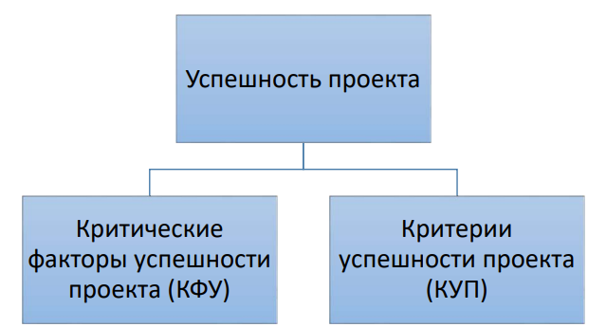

Рисунок 1 – Понятие успешности проекта [17]

Управление проектами сформировалась в качестве самостоятельной дисциплины в середине двадцатого века [18], за это время были созданы различные инструменты, техники и знания необходимые для управления проектами. В тоже время исследователями изучался вопрос о факторах, предшествующих успеху проекта необходимый для исполнителей проекта. Исследование и идентификация критических факторов успеха проекта хоть и является довольно зрелым направлением, однако не теряет интереса со стороны исследователей [10, с. 1]. По мнению таких авторов как Белут А. успешность проекта напрямую связана с консолидацией эффективности и исполнением проекта [19].
Мюллер Р. в своих работах разделял развитие теорий КФУ на три периода. Первый период охватывает 1960-1980-е годы, данный этап характеризовался малым количеством эмпирических исследований. Основная идея успешности проекта сосредотачивалась на исполнение проекта и предоставление результатов заинтересованным сторонам складывающейся в общей концепций золотого треугольника. В конце данного периода измерение в области удовлетворенность основных заинтересованных лиц, заказчиков и клиентов входят в показатели успешности проекта.
Период №2 (1980-1990-е годы) исследований в основном сфокусированы в разработке и определении основных КФУ без категоризации и теоретических основ, базирующихся на отдельных тематических исследованиях и отсутствием как такого применения количественных методов исследования. В данном периоде измерение успеха сводились только к одному показателю провал или успех. Множественность измерения успешности проекта на протяжении жизненного цикла проекта отсутствовало.
В период 3 (1990-е-2000-е годы), значительный вклад в исследование по направлению КФУ оказало появление моделей интегрированных факторов успеха проекта. В данном периоде отмечаются исследования Беласси и Тукель (1996), авторы представили концептуальную модель представляющей из себя целостную структуру, включающую факторы внутренние и внешние- отраслевые факторы. Факторы категорировались и были разделены на различные области, охватывающие влияние заинтересованных сторон. Обозначенные КФУ применяются в качестве независимых переменных в моделировании прогноза успеха проекта.
Критические факторы успеха неразрывно связаны с концепцией измерения успешности проекта. Вопрос о критических факторах успеха проекта порождает собой вопрос о том, что именно обозначать успехом проекта. Классической интерпретацией успеха проекта отражалось в модели “железного треугольника” что представляет собой объединение таких показателей как время-стоимость-качество. В научной литературе по проектному менеджменту данную модель также именуют “святая торица,” “золотой треугольник,” “ треугольник добродетели.”

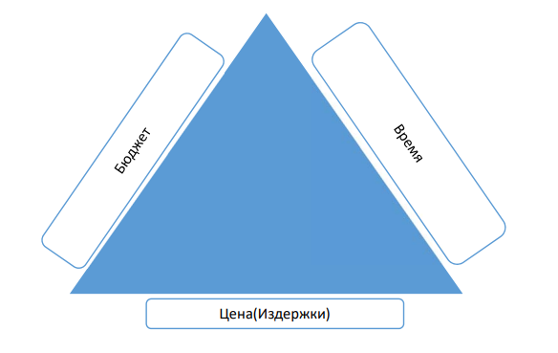

Рисунок 2 – Железный треугольник [20]

Также следует добавить, что исследование феномена успеха проекта играет центральную роль в дисциплине управления проектами [18, с. 760 ]. Не спадающийся интерес к данному направлению может быть обусловлен в постоянном спросе объяснения феномена успешности проекта. Первоначально концепт факторов успеха выдвинул Дэниел Д.Р. в своей работе «Кризис управленческой информации» [11, с.112]. В дальнейшем Рокарт на основе работ Дэниел Д.Р. выдвинул положение о критических факторах успеха (КФУ), он определил факторы успеха в качестве некоторого количества важнейших областей деятельности фирмы успех в которых является определяющим для дальнейшего роста и процветания бизнеса. В 1987 году Моррис и Хаф были одними из первых, кто создал более полную структуру предварительных условий успеха проекта [21]. Она включает в себя несколько элементов: отношения, определение проекта, внешние факторы, финансы, организационную и контрактную стратегию, график, коммуникации и контроль, человеческие качества и управление ресурсами. Они считали, что успех проекта имеет как субъективные, так и объективные аспекты, и что он может изменяться в течение жизненного цикла проекта и продукта. Кроме того, они считали, что успех проекта зависит от различных точек зрения заинтересованных сторон. Помимо этого, одним из пионеров исследование КФУ являются Пинто Дж. и Слэвин Д., в своей опубликованной работе 1987 года «Критические факторы успешной реализации проекта» , было предложено измерять успех проекта посредством многомерных критерий. Было определено, что ключевым фактором на всех этапах жизненного цикла проекта является миссия проекта [14, с.25].
Согласно определению Института управлению проектами [22] понятие проект имеет следующее определение: проект это временное предприятие, направленное на создание уникального продукта или услуги.
Предложенная научная основа успеха базировалась на десяти критических факторахв успеха: миссия проекта, поддержка высшего руководства, графики или план проекта, консультации с клиентами, команда, технические задачи, принятие клиента, мониторинг и обратная связь, устранение неполадок и коммуникация. По мнению данных авторов, предложенные критические факторы успеха могут быть более или мнение управляемыми.
В дальнейшем были проведены более глубокие изучения вопросов успешности проекта. В своей статье "Успех проекта: определения и методы измерения" Пинто Дж. и Слэвин Д. объединили литературу по реализации организационных изменений с литературой по управлению проектами [15, с.70]. Они представили модель характеристик успешного проекта и шкалу измерения успеха, которые сочетают измерения реализации изменений в организации (техническая правильность, организационная правильность и эффективность организации) с измерениями времени, стоимости, результативности и удовлетворенности клиентов на проектах. Они также использовали характеристики успеха для разработки оценки проекта, основанной на их предыдущем профиле реализации проекта [23]. Данная работа позволила организациям оценить статус своих проектов по сравнению со средними результатами оценки, полученными при применении PIP к более чем 400 проектам, и выявить области для улучшения в своих собственных проектах. Основная положение об измерение успеха проекта по мнению Пинто Дж. лежало в двух областях: измерение области исполнение проекта и измерение удовлетворенности заказчика. Если с измерением исполнение проекта можно было оценить путем применения модели железного треугольника (время/стоимость/качество), то вторая сторона медали заключалось в удовлетворенности основного заказчика. Данный показательно теоретический мог быть оценен субъективными мнениями пользователей проекта через оценки эффективности, удобство пользования и удовлетворенности. Однако, при проектах в которых существуют множество заинтересованных сторон данный подход могут имеет противоречивые показатели с каждой из сторон.
В 1988 году была проведена исследовательская работа по теме "Критические факторы успеха на протяжении жизненного цикла проекта." Данная работа базировалась на эмпирических исследованиях, в которой были изучены внутренние и внешние факторы успеха проектов на основе 418ответов участников опроса, являющихся членами Project Management Institute [24]. С помощью этого исследования было выявлено, что наибольшее влияние на успех проекта оказывают десять внутренних факторов, включая миссию проекта, поддержку высшего руководства, график/план проекта, консультации с клиентом, персонал, технологии для поддержки проекта, принятие клиента, мониторинг и обратная связь, каналы коммуникации и опыт устранения неполадок, а также четыре внешних фактора, включающих характеристики лидера проектной команды, власть и политику, экологические события и срочность. Все эти факторы оказывают значительное влияние на успех проекта, и комбинация из них может объяснить до 60% этого успеха. По результатам исследования было выделено шесть рекомендаций для менеджеров проектов, помогающих им улучшить управление проектами и повысить их шансы на успешное выполнение проекта.
Дальнейшее развитие направление получила в статье "Вариации в критических факторах успеха на разных этапах жизненного цикла проекта". Данная работа посвящена десяти внутренним КФУ и использует строгую статистическую технику для оценки влияния КФУ на успех проекта в различных стадиях жизненного цикла проекта [25]. Таким образом, статья предоставляет более фокусированную оценку факторов, которые менеджеры проектов могут влиять при управлении проектами. Авторы использовали регрессию Ридж для минимизации эффектов, обусловленных мультиколлинеарностью независимых переменных. Результаты показали, что различные комбинации из семи изначально десяти факторов связаны с успехом проекта на четырех стадиях жизненного цикла проекта. "Мониторинг и обратная связь", а также "коммуникация" были исключены в качестве КФУ, потому что они оказались нестабильными в регрессиях. Фактор "персонал" не был связан с успехом проекта на любой стадии жизненного цикла проекта. Вклад этой статьи заключается в том, что она позволяет менеджерам проектов определить конкретные КФУ, на которые нужно сосредоточить внимание во время жизненного цикла проекта. Подведя итоги можно смело подчеркнуть, что работы авторов Пинто Дж., Слевина Д. и Прескотт Дж. обеспечили прочную теоретическую основу для дальнейших исследований в области проектного менеджмента. Эти работы внесли значительный вклад в область благодаря ясным и точным определениям и шкалам измерения факторов успеха, а также практическим инструментам самооценки, основанным на конкретных операционализированных концепциях. Они также расширили наше понимание факторов успеха на различных этапах проекта, в планировании и тактических категориях, а также влияния менеджера проекта. Их комплексный подход к определению успеха проекта продолжает значительно влиять на наше понимание этого понятия, включая независимые (причинные) и зависимые переменные (эффекты). Вклад Пинто, Слевина и Прескотта продолжает упоминаться в современной литературе по проектному менеджменту, и авторы широко известны благодаря своим значительным достижениям в этой области.
Свою очередь Пинто Дж. и Ковин Дж. подчеркивали, что для успешной реализации проектов организациям требуются широкий спектр навыков, экспертизы, технологий и ресурсов. Однако подход, который используют теоретики и практики в управлении проектами и внедрении инноваций, часто фундаментально противоположен. Ученые стремятся к простоте в общих правилах для организационных явлений, в то время как практики настаивают на уникальности своих проблем, что делает многие общие правила бесполезными.
Стремлениям их исследования [26] было найти золотую середину между отношением ученых и практиков к реализации проектов. Исследование демонстрирует, что, хотя существуют базовые сходства внутри классов проектов с аналогичными задачами (такими как строительство и НИОКР), есть характерные различия между теми факторами, которые воспринимаются как критические для успешной реализации проектов в области строительства, исследований и разработок. Это поддерживает использование разных управленческих подходов при попытке реализовать эти разные типы проектов. Кроме того, исследование показывает, что восприятие важности этих критических факторов подвержено сильным изменениям на разных этапах жизненного цикла проекта.
Эффективность управленческих действий в проектном менеджменте в значительной степени зависит как от этапа жизненного цикла, так и от конкретных характеристик или целей задачи проекта. Таким образом, успешная реализация проектов требует учета последствий любого управленческого действия в свете конкретных обстоятельств, окружающих проект. Хотя выявление набора общих критических факторов успеха является полезным для менеджеров и ученых, беспредельное или жесткое следование этим факторам не всегда способствует эффективной реализации проекта.
Среди отечественных исследователей следует выделить Салыкова Л. и Абылова В. [20, с. 1-13], коллеги в своем исследовании критических факторов успеха в дисциплине проектного управления пришли к выводу, что в связи с ростом разнообразия типологий проектов и внедрения практики управления проектами в различные сферы деятельности человека приводит к тому что рождается необходимость дальнейшего освещения данной темы и идентификация ранее не изученных критических факторов .
В своей обзорной работе исследователь Энни Мэддисон Уоррен [10, с. 4] приходит к выводу, что исследование в области ключевых факторов успеха (КФУ) создание списка факторов не имеет смысла, как определение навыков, необходимых управляющему проектом, чтобы тщательно проанализировать взаимодействие системы с организацией и определить критические вопросы. Использование стандартного подхода не является идеальным; вместо этого структура проекта и практики управления должны быть настроены для соответствия его уникальному контексту. Исследование может внести вклад в тему КФУ для управления проектами, анализируя эти факторы.
Требующим пристального внимания также являются результаты работ литературного обзора проведенного Шамим М. [27]. В данной работе подчёркивается роль дисциплины управления проектами для успешного завершения проектных целей, и какие факторы влияют на успешность проектов. По результатам исследований было установлено, что для успешного управления проектами важна роль менеджера проекта и команды, а также необходимость учета различных факторов, таких как время, стоимость, качество и удовлетворенность заказчика. Также было отмечено, что понятие "успешность проекта" может быть оценено по-разному и зависит от конкретных целей проекта. В целом, в данной работе обсуждается важность управления проектами для успешного завершения проектов, и какие факторы могут влиять на успешность проектов в различных сферах бизнеса. По мнению Ислам М., существует несколько факторов, связанных с руководителем проекта, таких как делегирование полномочий, координационные способности, профессиональные навыки, приверженность, компетентность, роли и обязанности. Лидеры команды проекта беспокоились о важных факторах, таких как техническая экспертиза, координация, препятствия и участие. Кроме того, в этом исследовании анализируются организационные факторы, такие как поддержка и помощь руководства верхнего уровня, структура управления инициативой, поддерживающие менеджеры и инициаторы проектов. В целом, при реализации проекта необходимо учитывать экологические факторы, такие как политическая, экономическая, культурная и социальная среда, а также заинтересованные стороны, такие как люди, клиенты, конкуренты и поставщики. Точная оценка успеха проекта или эффективности его управления может быть сложной. Эти соображения являются ключевыми для успешной реализации программ, отвечающих потребностям различных заинтересованных сторон. Тем временем каждый проект может служить экраном для выявления трудностей и неопределенностей, связанных с ним, еще до начала работы. Эти методики необходимы для определения успеха или неудачи каждого проекта.
Причина успешности проекта порождает необходимость в исследовании предшествующих и текущих ситуаций при реализациях проекта, анализ внутренней и внешней среды. Результаты, события, действия на которые влияют различны факторы великое множество и невозможно рассматривать явление в так называемом состояние “проект в сферическом вакууме”. В тоже время учитывать все факторы, влияющие на деятельность проекта, не представляется возможным. Наиболее компромиссным методом изучения влияния различных факторов является моделирование явления или объекта. В случае исследования успешности проекта переменными являются различные факторы как внутренней, так и внешней среды, зависимой переменной же в этом случае, является успех проекта. Тем самым модель можно обозначить следующей формулой:

$Y=β_{0}+β_{1}X_{1}+β_{2}X_{2}….+β_{n}X_{n}$ (1)

Обзор исследований концепций успеха проекта
Концепция успеха проекта - это многомерное и обширное понятие, понимание успешности проекта охватывают критерий успеха, восприятие заинтересованных сторон, контекста и стадии реализации проекта [27, с.64-72].
Управление заинтересованными сторонами. Говоря о необходимости учета влияния групп заинтересованных сторон, то необходимо понимать, что влияние данной области несомненна на результативность проекта. Вариаций факторов в этом направление различны, однако существующее консолидированное мнение исследователей [28] говорит о зависимости критических факторов успеха от контекста, в зависимости от характера, клиент отрасли и стоимости проекта, а также от характера их организаций и уровня руководителя проекта в организационной иерархии.
Инструменты как фактор. Исследователи уделяли достаточное внимание влияние управленческих техник и инструментов на успешность проекта. Согласно исследованиям [29] которое охватывало Великобританию, Канаду и Австралию было выявлено несущественное влияние местной культуры ведение дел на результативность проекта. В тоже время применение инструментов проектного управления и риск менеджмента показала коррелировалось с успехом проекта. По мнению авторов результаты могут быть интерпретированы как наличие прямой зависимости между результативностью проекта и применяемыми инструментами управления проектами. Однако, также необходимо принимать во внимание фактор того, что данные исследования носили более прикладной характер и были проведены в 2013 году, что создает необходимость в повторном рассмотрении результатов по причине того применяемые методы и различные техники претерпели фундаментальные изменения.
Практическое применение. Немаловажным является необходимость отметить то, что применялись различные методы для практического применения знаний о КФУ. Анджела Кларк в своих работах предлагала использовать принцип Парето и фокусировать управление на самых острых моментах КФУ [30]. Были также предложены методы по определению и ранжированию КФУ по степени значимости. Немаловажным является опыт самого руководителя проекта и при сжатости ресурсов определять наиболее важные составляющие бизнес процессов и концентрироваться на этом. Тем самым, опыт и личностные характеристики лидера проекта является важным звеном в идентификации КФУ проекта, опираясь на контекст исполнения и область реализации определенного проекта.
Необходимо также рассмотреть влияние контекста на идентификацию критических факторов успеха проекта. Исследования подчеркивают [10, с. 4] важность классификации проектов и адаптации практик управления проектами в зависимости от типа выполняемого проекта. Несмотря на то, что многие организации неявно используют разные стратегии для разных проектов, обычно перед началом проекта нет четкой идентификации его типа и нет осознанной адаптации стилей управления. Таким образом, автор предлагает добавить формальный этап классификации проекта в традиционную фазу планирования, который должен повлиять на выбор лидеров проекта, членов команды и потребности в развитии навыков.
Кроме того, исследования подчёркивают [10, с.5], что лидеры высокотехнологичных или супер-высокотехнологичных проектов должны обладать исключительными техническими навыками, а также способностью оценивать потенциальную ценность и риск новых технологий. Аналогично, менеджерам системных усилий необходимо обладать обширными административными и организационными способностями.
Существует также необходимость адаптировать практики управления проектами к типу проекта в терминах организации и процессов проекта. Обобщённо, сборочные проекты [31, с.534-551] могут использовать небольшую, обычно функциональную организацию с простыми процессами и инструментами. С другой стороны, системные проекты должны создать офис проекта, который будет заниматься субподрядом и интеграционными усилиями, а проекты массива потребуют создания зонта организации для координации и обработки юридических и внешних связей.
Другим фактором являются стратегии коммуникации должны быть определены на основе технологической неопределенности, с высокими и супер-высокими уровнями, требующими более интенсивной и частой коммуникации.
Необходимо подчеркивает важность классификации проектов при адаптации практик управления проектами и выборе сбалансированного портфеля проектов. Она предоставляет руководство для руководителей и менеджеров проектов в выборе соответствующих членов команды, стратегий коммуникации, организации проекта и процессов на основе типа выполняемого проекта.
Между тем, рядом исследователей отмечена особая роль менеджеров проекта и применение проектного управления в последующей эффективности реализаций проектов коммерциализаций и трансфера технологий [32-35]. Следует принять во внимание что, масштабный процесс перехода государственного управления на проектный формат определяет высокие требования к качеству управления проектами. В первую очередь, в проектах, связанных с коммерциализацией технологии.
Не смотря на положительные результаты реализаций проектов коммерциализации, отраженной в Концепции, существуют косвенные свидетельства, отражающие иную действительность. Доказательством данной позиции могут служить статистические данные приводимые в статистическом сборнике Наука и инновационная деятельность Казахстана 2016-2020 [36], доля инновационной продукции (товаров, услуг) к валовому внутреннему продукту (Далее-ВВП) за последние 15 лет увеличилась незначительно с 1,53% до 2,43%, с 2016 по 2021 года соответственно. Факт незначительного роста доли инновационной продукции за последние 15 лет подкрепляют сомнения относительно успешности проектов коммерциализации РННТД. По мнению некоторых экспертов [37-39] одной из главных причин низкой результативности проектов коммерциализации может являться низкое качество управления проектами коммерциализации РННТД. Более того, весьма затруднительным является оценка степени их успешности [40].
Ряд исследователей [41-44] относят управленческие навыки руководителей и применение инструментов проектного управления проектов в качестве одних из главных факторов успешности коммерциализации РННТД. Недавние исследования факторов успешности коммерциализаций РННТД [33, с. 361-391; 45; 9, с.5] также отмечают, что проекты применявшие инструменты проектного управления и проектный ориентированный подход весьма успешн0о преодолевали различные этапы коммерциализаций РННТД, в том числе так называемую «Долину Смерти». Также, авторы отмечают, по причине кейс-ориентированного подхода (качественные исследования) авторы предлагают эмпирически (количественные исследования) потвердеть результаты данных исследований.
Несмотря на то, что факторы успешности коммерциализаций РННТД изучены весьма подробно, остается не очевидным роль применения проектного подхода в управлении проектами коммерциализации РННТД в качестве фактора успешности [45, с.5; 9, с.8]. Также, не смотря на подробное изучение данной темы в зарубежных университетах результаты могут быть кардинально другими в контексте Казахстана, данное явление связано с тем, что факторы [46], могут, имеет различную релевантность в зависимости от специфики региона и его экономического содержания. Связи с чем, закономерно актуализируется вопрос об исследовании ключевых факторов успешного управления проектами коммерциализации результатов научной и научно-технической деятельности в Республики Казахстан.
Вышенаписанное подтверждает актуальность исследования в практическом и теоретическом плане. Практической значимостью исследования исходит из необходимости Казахстана в достижении показателей, обозначенных в Концепции, результаты исследования послужат разработки методики отбора проектов коммерциализаций РННТД. Теоретическая значимость исследования протекает из необходимости эмпирически исследовать фактор применения инструментов проектного управления и проектно-ориентированный подход в дополнение к предыдущим исследованиям [9, с.10].
Казахстанское правительство финансирует коммерциализацию научно-исследовательских проектов через государственные гранты. Согласно данным национального оператора по финансированию коммерциализации проектов РННТД "Научный фонд", с 2016 по 2021 годы было выделено 34 миллиарда тенге на финансирование 151 проекта, из которых 129 были коммерциализированы, что составляет 85-процентный уровень успешности. Другой оператор "Проект по стимулированию продуктивных инновации (FPIP)" потратил 3,9 миллиарда тенге на финансирование 21 проекта в 2017 году. FPIP финансируется за счет кредита Всемирного банка, сумма финансирования в период с 2014 по 2024 годы составляет 88 миллионов долларов США. Однако, официальная статистика "Фонда Науки" не учитывает количество компаний, которые по-прежнему работают на рынке [47]. В тоже время официальные статистические отчеты косвенно иллюстрируют другое видение, согласно Бюро национальной статистики Агентства стратегического планирования и реформ Республики Казахстан, доля инновационных продуктов (товаров, услуг) в ВВП с 2009 по 2021 годы незначительно изменилась, соответственно, с 1,53% до 1,71%, что говорит о стагнации (рисунок 3).

Рисунок 3 - Доля инновационных продуктов (товаров, услуг) в ВВП с
2009 по 2021 годы

Отчет Глобального индекса инноваций иллюстрирует ту же динамику. За последние десятилетия с 2009 по 2022 годы, позиция Казахстана в рейтинге Глобального индекса инноваций (GII) не сильно менялась. Ранг вырос с 72 до 83, а показатель снизился с 30,3 до 24,7 (таблица 2). Данные показывают, что, несмотря на займ от Всемирного банка и финансирование со стороны правительства, GII имеет негативную тенденцию или стагнацию. Возможно, это можно объяснить низким уровнем финансирования, а не недостаточным уровнем или задержкой между предоставленным финансированием и результатами. Следовательно, авторы, исследующие вопросы коммерциализации в Казахстане, согласны с утверждением о низком уровне отдачи от проектов коммерциализации НИР [38, с.338-344].

Таблица 1 - Позиции Казахстана в рейтинге Глобального Индекса Инновации с 2009 по 2022 года

Глобальный Индекс Инновации Казахстана

Год | 2009 | 2010 | 2011 | 2012 | 2013 | 2014 | 2015 | 2016 | 2017 | 2018 | 2019 | 2020 | 2021 | 2022
Рейтинг | 72 | 63 | 84 | 83 | 84 | 79 | 82 | 75 | 78 | 74 | 79 | 77 | 79 | 83
Баллы | - | - | 30,3 | 31,9 | 32,7 | 32,8 | 31,2 | 31,5 | 31,5 | 31,42 | 31,03 | 28,56 | 28,6 | 24,7
Примечание: cоставлено автором на основе источников [48-59].

Данные Рисунка №1, наблюдается длительная стагнация в течении пятнадцати лет может, говорит о малой эффективности государственной политики в области коммерциализации РННТД, пробелов в области государственной поддержки инноваций, малой заинтересованности бизнеса и индустрии или о слабой результативности самих проектов коммерциализации технологий. Недостаточность знаний в области критических факторов успеха проектов коммерциализации создает необходимость в исследовании данного феномена эмпирическим путем.
Несмотря на то, что существующая научная литература указывает на несколько факторов успешной коммерциализации проектов в области исследований и разработок. В то время как некоторые из них подчеркивают организационные факторы, такие как команда, коллективная работа, стратегия передачи технологий, отношения между промышленностью и университетом, индивидуальные характеристики лидеров и исследователей, такие как менеджерские навыки, характеристики команды [6, с. 1-16]. Тем не менее, по-прежнему существует необходимость исследовать факторы коммерциализации из-за изменяющейся роли университетов в глобальном процессе и оценки инструментов и техник управления [7, с.253-270]. Последние исследования литературы в области коммерциализации научных исследований (КФУ) доказывают, что набор факторов различается для разных регионов и имеет различные конфигурации [8, с. 652-679]. Например, несколько исследователей изучали, как профессионалы по передаче технологий преодолевают «Долину смерти», и их исследования включают в себя вывод о том, что применение инструментов и техник управления проектами является эффективным инструментом, однако авторы просят провести эмпирическую проверку их выводов [9, с.10]. Использование универсальных факторов успеха для всех типов проектов является тупиковым подходом, факторы успеха должны быть определены с учетом контекста [10, с.3-4]. А именно, литература предлагает исследовать факторы коммерциализации в контексте тройных отношений между университетом, промышленностью и правительством.

1.2 Методические подходы к исследованию и оценки критических факторов успеха проекта

Является очевидным факт того, что при наличие высоких показателей публикационной активности растет объём накопленной информаций в гигантских масштабах. Данное явление затронуло практически все области науки, что также потребовало в рождение необходимости в структурировании и анализирование больших потоков данных при помощи различных программах сервисов и ряда различных методик, в том числе помогающих визуализировать ретроспективу данных явлений. В целях достижения понимания построения задачи и выявление основных трендов по тематике исследования был проведен библиографический анализ публикаций в соответствующей области исследования.

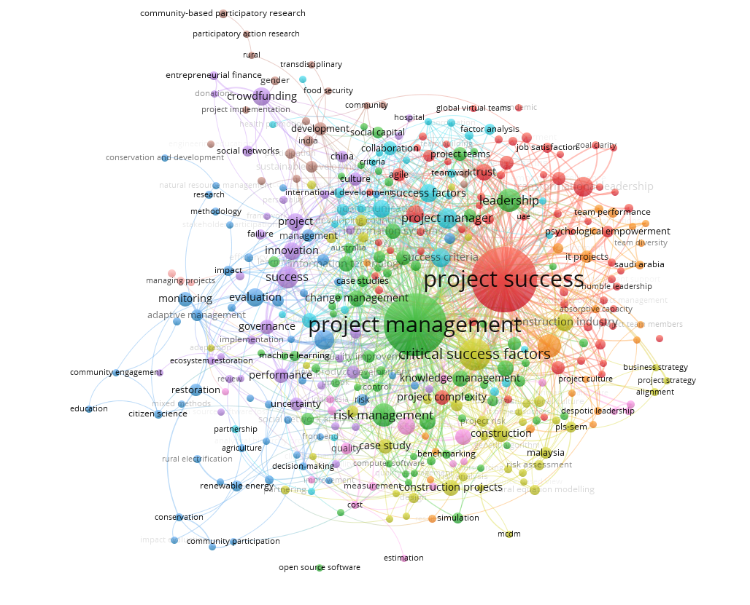
Рисунок 4 – Библиметрическая карта взаимосвязи ключевых слов «Управление проектами», «Успех проекта» и «Критические факторы успеха»

Примечание: составлено автором посредством программного продукта VOSviewer.

Согласно результатам обработки данных отображённых на диаграмме представлена сложная сетевая визуализация, центральным элементом которой является концепция "успеха проекта". Этот концептуальный узел служит ядром карты, от которого радиально расходятся многочисленные связи, указывающие на прямое или косвенное влияние различных факторов на успешное выполнение проекта.
Основные задачи данного библиометрического исследования заключались в следующем: 1) визуализировать сети научных данных охватывающих понятие критериев и факторов успешности проекта; 2) выявить основные тенденции и структуры библиометрических показателей, охватывающих сопряженные области исследования; 3) кластеризировать и сгруппировать основные связующие элементы сети для выявления схожести тем исследования; 4) выявить основные мало изученные области знания.
Для выполнения данных задач был задействован программный продукт «VOSviewer» [60]. Следует добавить что, программный продукт «VOSviewer», или Visualizing Scientific Landscapes, представляет собой инструмент для визуализации и анализа структуры научных сетей, который спроектирован для обработки и визуального представления обширных наборов данных в области научных исследований. Помимо этого, инструмент предоставляет средства визуализации, обеспечивающие углубленное исследование взаимосвязей между различными элементами научных знаний.
Данный программный продукт был выбран в связи с тем, что, функциональность программного продукта VOSviewer включает в себя отображение графовых структур, выявление ключевых тем и кластеров, а также проведение анализа сетевых характеристик. Этот инструмент позволяет исследователям выявлять важных авторов, работы и ключевые слова, а также проводить анализ эволюции научных тем.
Применение программного продукта VOSviewer в библиометрии и анализе научной продуктивности предоставляет возможность более глубокого понимания структуры сетей, выявление центральных элементов и их влияния на область научных исследований. Интерактивные возможности навигации и гибкие настройки делают VOSviewer мощным инструментом для анализа и визуализации сложных научных данных.
Анализируя структуру сети, можно заметить, что некоторые узлы имеют более сильную плотность связей, что может свидетельствовать о более сильной связи или большем вкладе в успех проекта. Узлы, такие как "критические факторы успеха", "управление знаниями" и "лидерство", выделены как особенно значимые, поскольку они имеют множество связей с другими концепциями.
Узел "критические факторы успеха" дополнительно соединен с понятиями, такими как "управление рисками", "командная работа" и "инновации", подчеркивая их важность в контексте общей успешности проекта. Это подразумевает, что для достижения успеха в проекте необходимо учитывать ряд факторов, которые могут включать эффективное управление рисками, сплоченную команду, способную на инновации, и лидерство, способное объединять и направлять усилия команды.
Кроме того, на диаграмме присутствуют узлы, связанные с конкретными областями или секторами, такими как "строительные проекты" и "возобновляемая энергия", что позволяет предположить, что диаграмма может быть применима к различным типам проектов, и что концепции управления проектами универсальны в разных сферах.
В целом, данная диаграмма отображает многогранность и взаимозависимость элементов управления проектом, иллюстрируя необходимость комплексного подхода к анализу и планированию для достижения успеха.

Таблица 2 – Кластер 1 объединённый ключевым словом управление ИТ проектами

№ | Id | Наименование | Кол-Связей | Плотность Связей | Упоминаний | Средняя Цитируемость
1 | 2 | 3 | 4 | 5 | 6 | 7
1 | 117 | Гибкий технологий Аджаил | 139 | 210 | 117 | 17,02
2 | 333 | Оценка | 13 | 18 | 8 | 25,75
3 | 516 | Большие данные | 21 | 37 | 15 | 1,74
4 | 672 | Бизнес-аналитика | 9 | 16 | 8 | 4,58
5 | 779 | Тематическое исследование | 67 | 117 | 72 | 30,74
6 | 925 | Классификация | 11 | 18 | 9 | 2,15
7 | 1587 | Координация | 23 | 30 | 14 | 19,29
8 | 1682 | COVID-19 | 12 | 15 | 8 | 4,51
9 | 1793 | Краудфандинг | 28 | 45 | 54 | 18,64
10 | 1830 | Культура | 29 | 48 | 25 | 3,39
11 | 1899 | Сбор данных | 32 | 51 | 22 | 9,66
12 | 1905 | Наука о Данных | 14 | 21 | 8 | 2,74
13 | 1965 | Глубокое обучение | 8 | 9 | 8 | 5,00
14 | 2098 | Дизайн-мышление | 11 | 14 | 8 | 6,63
15 | 2250 | Разнообразие | 15 | 18 | 9 | 19,00
16 | 2399 | Образование | 12 | 17 | 14 | 61,04
17 | 2511 | Эмпирическое исследование | 27 | 46 | 23 | 19,17
18 | 2527 | Расширение прав и возможностей | 10 | 14 | 10 | 4,51
19 | 3281 | Глобальная разработка Программного обеспечения | 19 | 25 | 16 | 22,31
20 | 3392 | Обоснованная теория | 11 | 12 | 9 | 8,00
22 | 4776 | Машинное обучение | 34 | 55 | 29 | 56,56
23 | 5058 | Метрики | 13 | 20 | 9 | 29,44
24 | 5128 | Модель | 25 | 33 | 14 | 88,97
25 | 5591 | Открытый исходный код | 10 | 13 | 9 | 23,67
26 | 5597 | Программное обеспечение c открытым исходным кодом | 10 | 16 | 20 | 52,35
27 | 5823 | Участие | 18 | 24 | 12 | 20,83

Продолжение таблицы 2

1 | 2 | 3 | 4 | 5 | 6 | 7
28 | 6215 | Прогноз | 24 | 32 | 10 | 45,18
29 | 6375 | Разработка продукта | 12 | 15 | 12 | 25,25
30 | 7360 | Разработка требований | 37 | 55 | 55 | 28,74
31 | 7397 | Управление требованиями | 12 | 13 | 9 | 17,78
32 | 7758 | Ползучесть масштаба | 14 | 22 | 9 | 17,41
34 | 7956 | Навыки | 17 | 25 | 10 | 33,70
35 | 8065 | Социальные медиа | 10 | 12 | 8 | 13,88
36 | 8068 | Социальная сеть | 33 | 43 | 25 | 93,55
37 | 8135 | Программное обеспечение | 26 | 34 | 15 | 19,73
38 | 7390 | Разработка Программного обеспечения | 127 | 230 | 123 | 90,68
39 | 8219 | Программный Процесс | 11 | 15 | 8 | 18,00
41 | 8253 | Успех Программного Проекта | 17 | 17 | 15 | 29,27
42 | 8260 | Программные проекты | 42 | 75 | 36 | 15,03
43 | 8263 | Качество Программного обеспечения | 18 | 39 | 18 | 52,37
44 | 8709 | Опрос | 44 | 66 | 29 | 28,38
45 | 8819 | Систематический обзор литературы | 24 | 33 | 20 | 45,06
46 | 8834 | Системная инженерия | 14 | 25 | 17 | 10,25
47 | 8944 | Формирование команды | 16 | 19 | 9 | 18,11
48 | 8970 | Командная производительность | 19 | 23 | 13 | 29,62
49 | 8995 | Командная работа | 22 | 38 | 19 | 78,05
50 | 9248 | Обучение | 15 | 21 | 10 | 44,96
Примечание: составлено автором.

Первый кластер в нашей анализируемой выборке представляет собой исследования, связанные с применением проектного менеджмента в области информационных технологий. Следует подчеркнуть, что данное исследование охватывает важные тематические области, связанные с использованием гибких технологий и управлением проектами в сфере информационных технологий.
Акцентирование внимания на применении гибких технологий в данном контексте свидетельствует о важности адаптивных методологий и подходов при разработке и внедрении информационных технологий. Гибкие технологии позволяют эффективно реагировать на изменения в требованиях и динамическом окружении, что имеет критическое значение в индустрии информационных технологий.
Кроме того, проблемы управления проектами в области информационных технологий представляют собой актуальную тему, учитывая сложность и масштабность проектов в этой области. Исследования в данной области способствуют разработке лучших практик и методов управления проектами, что может значительно повысить успешность и эффективность реализации проектов в сфере информационных технологий.

Таблица 3 – Кластер 2 «Управление компетенциями»

№ | Id | Наименование | Кол-Связей | Плотность Связей | Упоминаний | Средняя Цитируемость
1 | 2 | 3 | 4 | 5 | 6 | 7
1 | 67 | Адаптивное управление | 16 | 19 | 8 | 31.375
2 | 258 | Аналитический сетевой процесс | 11 | 12 | 8 | 26.875
3 | 1198 | Компетенции | 27 | 47 | 22 | 27.7273
4 | 1420 | Управление строительным проектом | 35 | 57 | 23 | 16,88243
5 | 1428 | Строительные проекты | 84 | 208 | 112 | 16.9732
6 | 1655 | Перерасход средств | 23 | 33 | 16 | 22,73849
7 | 1956 | Принятие решений | 57 | 88 | 41 | 13.122
8 | 2134 | Разработка | 12 | 12 | 12 | 17,41356
9 | 3926 | Инфраструктура | 33 | 44 | 17 | 24.5882
10 | 4419 | Ключевые показатели эффективности | 30 | 62 | 24 | 45839
11 | 4657 | Уроки Выучены | 18 | 24 | 8 | 28.125
12 | 4821 | Управление | 38 | 62 | 30 | 18
13 | 5022 | Мегапроекты | 26 | 36 | 22 | 14.9545
14 | 5168 | Мониторинг | 14 | 16 | 18 | 18.1111
15 | 5177 | Симуляция Монте-Карло | 18 | 24 | 12 | 2654431
16 | 5192 | Мотивация | 19 | 29 | 17 | 33.2353
17 | 6031 | Планирование | 46 | 84 | 28 | 23.3929
18 | 6083 | Протокол «Точка-Точка» | 21 | 27 | 14 | 13.9286
19 | 6405 | Производительность | 35 | 38 | 18 | 19.7222
20 | 6613 | Жизненный цикл проекта | 13 | 20 | 9 | 20.3333
21 | 6828 | Риск проекта | 18 | 20 | 13 | 18.6154
22 | 6879 | Факторы успеха проекта | 75 | 145 | 77 | 26.8831
23 | 7307 | Индекс относительной важности | 16 | 21 | 8 | 1.875
24 | 7330 | Возобновляемая энергия | 8 | 8 | 13 | 2396875
25 | 7475 | Восстановление | 11 | 12 | 11 | 24.0909
26 | 7525 | Риск | 55 | 95 | 42 | 9.0238
27 | 7528 | Анализ риска | 26 | 33 | 20 | 16681
28 | 7530 | Оценка риска | 41 | 85 | 33 | 22.4545

Продолжение таблицы 3

1 | 2 | 3 | 4 | 5 | 6 | 7
29 | 7555 | Факторы риска | 15 | 26 | 16 | 2730433
30 | 7557 | Идентификация риска | 18 | 26 | 15 | 45086
31 | 7564 | Управление рисками | 107 | 331 | 153 | 21.7712
32 | 7931 | Моделирование | 30 | 36 | 25 | 45150
33 | 8370 | Взаимодействие с заинтересованными сторонами | 20 | 32 | 17 | 595163
34 | 8799 | Системная динамика | 8 | 9 | 10 | 45165
35 | 9207 | Топпсис | 14 | 16 | 10 | 44980
36 | 9371 | Неопределенность | 38 | 68 | 33 | 21.2727
37 | 9563 | Виртуальные команды | 17 | 20 | 12 | 14
Примечание: составлено автором.

Представленный кластер данных анализирует различные аспекты управления и проектной деятельности в организационном контексте. Этот кластер состоит из множества тем и понятий, которые играют важную роль в современных исследованиях и практике управления. Некоторые из ключевых тем включают в себя "Адаптивное управление," "Компетенции," "Управление строительным проектом," "Принятие решений," "Управление," "Инфраструктура," "Моделирование," "Управление рисками," и "Виртуальные команды," среди многих других.
Высокие показатели цитируемости и плотности связей указывают на важность и актуальность этих тем в контексте исследований и профессиональной практики. Такие темы, как управление рисками и факторы успеха проектов, представляют собой неотъемлемые аспекты проектной деятельности и, следовательно, привлекают большое внимание исследователей.
Результаты анализа могут служить основой для идентификации ключевых тем и направлений в области управления проектами и позволить исследователям более эффективно ориентироваться в широком спектре доступных тем и понятий. Эти данные также могут помочь планировать дальнейшие исследования и обосновать их актуальность и значимость в академической и профессиональной среде управления и проектной деятельности.

Таблица 4 – Кластер 3 объединённый ключевым словом «Маркетинг»

№ | Id | Наименование | Кол-Связей | Плотность Связей | Упоминаний | Средняя Цитируемость
1 | 2 | 3 | 4 | 5 | 6 | 7
1 | 465 | Бенчмаркинг | 26 | 35 | 14 | 25.1429
2 | 850 | Управление изменениями | 34 | 54 | 32 | 30.1562

Продолжение таблицы 4

1 | 2 | 3 | 4 | 5 | 6 | 7
3 | 948 | Удовлетворенность клиента | 19 | 33 | 16 | 45058
4 | 1499 | Постоянное улучшение | 21 | 24 | 10 | 25
5 | 1630 | Расходы | 22 | 43 | 19 | 22.8421
6 | 1861 | Удовлетворенность клиентов | 23 | 40 | 18 | 18.1111
7 | 1947 | Системы поддержки принятия решений | 17 | 23 | 12 | 35.9167
8 | 3613 | Управление человеческими ресурсами | 20 | 39 | 22 | 30.3182
9 | 4338 | Успех ИТ-проекта | 20 | 37 | 29 | 14.3103
10 | 4482 | Управление знаниями | 73 | 153 | 62 | 18.129
11 | 4502 | Обмен знаниями | 18 | 26 | 15 | 14.7333
12 | 4605 | Лидерство | 64 | 140 | 61 | 27.3934
13 | 4705 | Литературный обзор | 22 | 26 | 11 | 30.0909
14 | 5630 | Оптимизация | 19 | 26 | 14 | 16.8571
15 | 5686 | Организационные изменения | 10 | 12 | 8 | 14.125
16 | 5698 | Организационная культура | 22 | 32 | 17 | 15.3529
17 | 5712 | Организационное обучение | 14 | 20 | 11 | 45.8182
18 | 5918 | Производительность | 66 | 111 | 52 | 33.9615
19 | 5935 | Измерение производительности | 19 | 28 | 13 | 2115700
20 | 6324 | Совершенствование процессов | 12 | 14 | 8 | 44
21 | 6622 | Управление проектом | 249 | 1595 | 810 | 24.116
22 | 6668 | Зрелость управления проектами | 12 | 20 | 10 | 45001
23 | 6673 | Офис управления проектами | 10 | 17 | 9 | 1741264
24 | 6905 | Проектная группа | 21 | 30 | 11 | 21.4545
25 | 7096 | Качественное исследование | 6 | 6 | 8 | 27668
26 | 7100 | Качество | 35 | 57 | 26 | 24.6923
27 | 7114 | Улучшение качества | 11 | 11 | 11 | 14
28 | 7736 | Планирование | 22 | 29 | 18 | 16.2778
29 | 7948 | Шесть сигма | 22 | 31 | 16 | 55.1875
30 | 8384 | Управление заинтересованными сторонами | 27 | 41 | 20 | 13.85
31 | 8993 | Команды | 31 | 39 | 15 | 49.2
32 | 9145 | Время | 19 | 41 | 17 | 42.1765
Продолжение таблицы 4

1 | 2 | 3 | 4 | 5 | 6 | 7
33 | 9216 | Тотальное управление качеством | 10 | 10 | 8 | 18.875
Примечание: составлено автором.

Следующий кластер 3, показатели которого представлены в таблице 4 обобщает информацию о ключевых темах и понятиях, связанных с управлением и качеством в организационном контексте. Анализ этого кластера выявляет важность и актуальность ряда тем, которые оказывают влияние на производительность и эффективность организаций.
Первоначально, "Бенчмаркинг" занимает место в исследованиях, подчеркивая значение сравнительного анализа и адаптации лучших практик. Следом, "Управление изменениями" выделяется как ключевая тема, обозначая необходимость эффективного управления процессами изменений в организациях. "Удовлетворенность клиента" и "Удовлетворенность клиентов" подчеркивают важность клиент ориентированности и практик, направленных на улучшение опыта клиентов. "Постоянное Улучшение" и "Расходы" указывают на стремление к постоянному совершенствованию процессов и оптимизации ресурсов. Темы, связанные с "Управлением человеческими ресурсами" и "Лидерством" подчеркивают важность управления людьми и развития лидерских качеств в организациях. "Успех ИТ-проекта" обращает внимание на успешное выполнение информационно-технических проектов, а "Управление знаниями" и "Обмен знаниями" подчеркивают роль знаний в современном бизнесе.

Таблица 5 – Кластер связей ключевым словом «Стратегия управления»

№ | Id | Наименование | Кол-Связей | Плотность Связей | Упоминаний | Средняя Цитируемость
1 | 2 | 3 | 4 | 5 | 6 | 7
1 | 19 | Поглощающая способность | 16 | 19 | 8 | 21.625
2 | 105 | Теория агентства | 11 | 18 | 9 | 31.6667
3 | 1550 | Контроль | 12 | 17 | 9 | 23.6667
4 | 2494 | Эмоциональный интеллект | 23 | 64 | 25 | 40.6
5 | 2615 | Планирование ресурсов предприятия | 12 | 24 | 16 | 8.1875
6 | 2623 | Корпоративные системы | 10 | 11 | 9 | 44.5556
8 | 4342 | Он проецирует | 37 | 73 | 27 | 19.8148
9 | 4382 | Удовлетворение от работы | 14 | 30 | 10 | 44984
10 | 4494 | Обмен знаниями | 35 | 66 | 33 | 191724
11 | 4639 | Обучение | 23 | 34 | 15 | 35.4
Продолжение таблицы 5

1 | 2 | 3 | 4 | 5 | 6 | 7
12 | 4898 | Производство планирования ресурсов | 10 | 15 | 8 | 48
13 | 5544 | Офшоринг | 12 | 15 | 8 | 44.125
14 | 5757 | Аутсорсинг | 14 | 19 | 11 | 13.0909
15 | 6569 | Провал проекта | 35 | 85 | 37 | 34.8378
16 | 6581 | Управление проектом | 36 | 76 | 40 | 33.2
17 | 6606 | Руководство проектом | 10 | 16 | 10 | 44935
18 | 6749 | Цели проекта | 11 | 15 | 8 | 88.25
19 | 6797 | Управление портфелем проектов | 8 | 13 | 8 | 41.75
20 | 6869 | Успех проекта и стратегия | 14 | 17 | 9 | 101.3333
21 | 6917 | Проектные команды | 35 | 64 | 27 | 28.4444
22 | 6987 | Расширение психологических возможностей | 10 | 18 | 10 | 45003
23 | 7033 | Государственный сектор | 27 | 41 | 14 | 18.4286
24 | 7464 | Представление на основе ресурсов | 12 | 16 | 9 | 23.1111
25 | 8012 | МСБ | 16 | 22 | 12 | 828219
26 | 8027 | Социальный капитал | 21 | 30 | 19 | 29
27 | 8070 | Анализ социальных сетей | 28 | 41 | 26 | 15.6923
28 | 8363 | Анализ заинтересованных сторон | 10 | 10 | 11 | 23.2727
29 | 8519 | Стратегия | 14 | 16 | 8 | 7.875
30 | 9198 | Поддержка высшего руководства | 17 | 34 | 15 | 32.4
31 | 9276 | Трансформационное лидерство | 24 | 73 | 37 | 25.6757
Примечание: составлено автором.

Результаты следующего кластера № 4 (таблица 5) демонстрирует разнообразие тем и аспектов, которые охватываются в данном кластере. Исследователи и практики могут использовать эту информацию для более глубокого понимания актуальных направлений в управлении, организационной психологии и стратегическом планировании, а также для определения ключевых фокусов в исследованиях и практике. Данный кластер тем в области управления и организационной деятельности представляет собой разнообразное поле исследований и практических аспектов, которые имеют важное значение в современном бизнесе и организациях. В этом кластере можно выделить несколько ключевых тем.
Выделяется важность управления проектными командами и трансформационного лидерства. Также, акцентируется внимание на аспектах психологического и социального характера в организационной деятельности. Это включает в себя темы эмоционального интеллекта, удовлетворения от работы, доверия, анализа социальных сетей и расширения психологических возможностей. Помимо этого, кластер включает в себя темы, связанные с обменом знаний, стратегическим планированием и поглощающей способностью организаций. Эти аспекты отражают важность непрерывного обучения и адаптации организаций к изменяющимся условиям на рынке.
Интересно, что в данном кластере также присутствуют темы, связанные с региональными аспектами, такими как Индия и государственный сектор. Это может свидетельствовать о международной перспективе и важности исследований в контексте разных стран и секторов.

Таблица 6 – «Эффективное управление»

№ | Id | Наименование | Кол-Связей | Плотность Связей | Упоминаний | Средняя Цитируемость
1 | 43 | Исследование действий | 15 | 19 | 13 | 14.7692
2 | 492 | Лучшие практики | 12 | 15 | 12 | 45051
3 | 1714 | Критерии | 23 | 40 | 13 | 65.3846
5 | 2311 | Электронное правительство | 15 | 19 | 10 | 45123
6 | 2420 | Эффективность | 15 | 29 | 10 | 44936
8 | 2761 | Оценка | 51 | 90 | 40 | 32.675
9 | 2902 | Факторы | 10 | 15 | 8 | 24.75
10 | 2912 | Отказ | 35 | 58 | 19 | 45.4211
11 | 3088 | Рамки | 27 | 39 | 18 | 2552987
12 | 3318 | Управление | 35 | 48 | 22 | 1796446
13 | 3719 | Выполнение | 27 | 45 | 24 | 16.25
14 | 3888 | Информационные системы | 61 | 149 | 65 | 17.2308
15 | 3910 | Информационные технологии | 62 | 137 | 55 | 45157
16 | 4121 | Международная разработка | 15 | 24 | 9 | 56.4444
17 | 4125 | Международные проекты развития | 11 | 20 | 10 | 53.5
18 | 5019 | Мегапроект | 16 | 24 | 9 | 19.1111
19 | 5055 | Методология | 18 | 28 | 15 | 38.8667
20 | 6309 | Процесс | 23 | 33 | 10 | 45000
21 | 6442 | Проект | 79 | 166 | 65 | 2565404
22 | 7048 | Государственно-частное партнерство | 22 | 39 | 18 | 22.8333
23 | 7502 | Обзор | 16 | 21 | 9 | 65.3333
24 | 8405 | Заинтересованные стороны | 70 | 124 | 58 | 22.5172
25 | 8608 | Успех | 82 | 203 | 76 | 42.0395
26 | 8613 | Критерий успеха | 51 | 139 | 60 | 20.6167
Примечание: составлено автором.

Описание кластера представленной в таблице №ХХ представляет собой совокупность тем и понятий, связанных с исследованием, управлением и оценкой различных аспектов организационной деятельности. Он включает в себя ключевые области интереса исследователей и практиков в сфере управления и бизнеса. Рассмотрим некоторые из наиболее значимых тем и их взаимосвязь:
Исследование действий представляет собой фундаментальный аспект для понимания того, как сотрудники и руководители принимают решения и взаимодействуют в организационной среде. Это позволяет выявить ключевые факторы, оказывающие влияние на эффективность организации. Лучшие практики, в свою очередь, представляют собой собранный опыт и знания о наиболее успешных методах и стратегиях в определенных областях деятельности. Их анализ способствует улучшению процессов в организациях и достижению наилучших результатов. Эффективность играет ключевую роль в оценке успеха организаций, исследуя, как они могут оптимизировать свои процессы и ресурсы для достижения максимальных результатов. Информационные системы и технологии обозначают роль современных технологий в организациях и их воздействие на управленческие процессы и принятие решений. Проекты и процессы связаны с методами управления и планирования в организациях, подчеркивая важность эффективного управления для достижения поставленных целей. Государственно-частное партнерство и заинтересованные стороны отражают важность сотрудничества и учета интересов различных участников в проектах. Успех и критерии его измерения становятся центральными понятиями, которые определяют, как организации оценивают свои достижения и цели.
Помимо этого, анализ результатов подчеркивает сложность и разнообразие вопросов, с которыми сталкиваются современные организации. Исследование и понимание этих аспектов являются ключевыми для развития стратегий и методов, способствующих улучшению организационной производительности и достижению успеха.

Таблица 7 - Кластер ключевого слова «Управление проектами строительства»

№ | Id | Наименование | Кол-Связей | Плотность Связей | Упоминаний | Средняя Цитируемость
1 | 2 | 3 | 4 | 5 | 6 | 7
1 | 231 | Аналитическая иерархия процессов | 29 | 54 | 32 | 25.1875
2 | 372 | Автоматизация | 9 | 12 | 10 | 45054
3 | 937 | Клиент | 15 | 19 | 9 | 117700
4 | 1045 | Сотрудничество | 57 | 93 | 45 | 1822502
5 | 1349 | Строительство | 90 | 204 | 94 | 19.234
6 | 1388 | Управление строительством | 54 | 107 | 57 | 29.6667
7 | 1426 | Успех строительного проекта | 11 | 14 | 11 | 33.1818
Продолжение таблицы 7

1 | 2 | 3 | 4 | 5 | 6 | 7
8 | 1534 | Выбор подрядчика | 10 | 13 | 11 | 58.2727
9 | 1539 | Контракты | 19 | 32 | 18 | 22.1111
10 | 1944 | Поддержка при принятии решения | 14 | 16 | 9 | 15
11 | 2044 | Дизайн | 21 | 32 | 16 | 7.1875
12 | 2065 | Управление дизайном | 10 | 15 | 9 | 11.1111
13 | 2105 | Проектирование-сборка | 16 | 23 | 13 | 32.4615
14 | 3325 | Правительство | 15 | 17 | 8 | 27607
16 | 4017 | Комплексная реализация проекта | 13 | 16 | 8 | 16.75
17 | 4031 | Интеграция | 33 | 48 | 21 | 14.6667
18 | 4040 | Интеллектуальная столица | 9 | 22 | 9 | 117761
19 | 5843 | Партнерство | 16 | 21 | 13 | 53.5385
20 | 6356 | Приобретение | 29 | 48 | 22 | 15.0909
21 | 6527 | Доставка проекта | 17 | 23 | 10 | 39.7
22 | 6775 | Производительность проекта | 89 | 204 | 114 | 26.1667
23 | 7118 | Управление качеством | 8 | 14 | 9 | 523729
24 | 7292 | Отношение | 15 | 21 | 10 | 44997
25 | 9032 | Технологии | 18 | 26 | 14 | 17.1429
Примечание: составлено автором.

Анализ кластера шесть описывает собой совокупность данных, связанных с различными аспектами управления и выполнения проектов. Аналитическая иерархия процессов занимается анализом и оценкой процессов в организациях, что позволяет определить ключевые аспекты их эффективности. Автоматизация, как тема, фокусируется на внедрении автоматизированных решений и технологий для оптимизации бизнес-процессов.
Сотрудничество выделяется большим количеством связей и упоминаний, что указывает на его важность в организациях и проектах. Строительство и управление строительством подчеркивают специфику отрасли и управленческие аспекты в этой области. Успех строительного проекта, выбор подрядчика и контракты являются ключевыми факторами в этом контексте.
Поддержка при принятии решения, дизайн и управление дизайном, а также проектирование-сборка представляют собой аспекты процесса разработки и реализации проектов, обращая внимание на важность принятия информированных решений и интеграции различных элементов.
Интеллектуальная столица и партнерство подчеркивают важность инноваций и сотрудничества в организационных проектах. Приобретение и доставка проекта отражают этапы, связанные с процессами выполнения проектов и доставки результата заказчику.
Производительность проекта и управление качеством подчеркивают важность эффективности и контроля в процессах выполнения проектов. Отношение и технологии указывают на широкий спектр факторов, влияющих на проекты и их реализацию.

Таблица 8 - Кластер ключевого слово «Результативность проекта»

№ | Id | Наименование | Кол-Связей | Плотность Связей | Упоминаний | Средняя Цитируемость
1 | 191 | Выравнивание | 6 | 11 | 8 | 4.375
2 | 416 | Барьеры | 14 | 21 | 10 | 45081
3 | 479 | Управление преимуществами | 17 | 35 | 14 | 35.0714
4 | 528 | Информационное иоделирование зданий | 11 | 13 | 11 | 2294576
5 | 649 | Строительные проекты | 11 | 26 | 13 | 149264
6 | 836 | Проблемы | 23 | 30 | 11 | 37.4545
7 | 1200 | Компетенция | 16 | 27 | 14 | 27.3571
8 | 3932 | Инфраструктурные проекты | 19 | 30 | 13 | 2677838
9 | 5932 | Управление производительностью | 16 | 18 | 11 | 966342
11 | 6695 | Успех управления проектами | 26 | 47 | 20 | 30.15
12 | 6764 | Результаты проекта | 17 | 21 | 10 | 16
13 | 6860 | Стратегия проекта | 7 | 14 | 8 | 45062
14 | 6862 | Успех проекта | 257 | 1756 | 999 | 22.5285
15 | 6953 | Проекты | 33 | 54 | 18 | 71.3333
16 | 7331 | Проекты возобновляемой энергетики | 5 | 18 | 10 | 45073
17 | 8504 | Стратегический менеджмент | 10 | 17 | 8 | 11.625
18 | 8716 | Устойчивое развитие | 67 | 154 | 63 | 20.5556
19 | 8736 | Устойчивое строительство | 22 | 37 | 15 | 45042
20 | 8742 | Устойчивое развитие | 21 | 42 | 23 | 16.0435
21 | 9496 | Создание стоимости | 16 | 22 | 9 | 24.2222
22 | 9503 | Управление стоимостью | 19 | 26 | 8 | 22.875
Примечание: составлено автором.

Результаты анализа кластера 7, представленной в таблице предоставляет обширную информацию о различных аспектах, связанных с управлением и выполнением проектов в организационной среде. Включая ключевые понятия, она обеспечивает сжатое, но значимое представление о важных аспектах в области управления проектами и организационного управления.
Изучение терминов "Выравнивание" и "Барьеры" подчеркивает значимость выявления и устранения препятствий, которые могут возникнуть в процессе проектной деятельности. "Управление преимуществами" выделяет роль управления конкурентными преимуществами, что является важным элементом успешного выполнения проектов.
Понятия "Информационное моделирование зданий" и "Строительные проекты" связываются со сферой строительства и подчеркивают значение информационных технологий в данной области. "Проблемы" и "Компетенция" указывают на важность эффективного управления сложными ситуациями и компетентности персонала.
Аспекты "Инфраструктурные проекты" и "Управление производительностью" подчеркивают важность инфраструктуры и производительности в контексте организационных проектов. Понятия "Пожалуйста-Сем" и "Успех управления проектами" связываются с оценкой результатов и успешностью в управлении проектами.
Термины "Результаты проекта" и "Стратегия проекта" обращают внимание на значимость достижения целей и стратегического планирования проектной деятельности. "Успех проекта" и "Проекты" выделяют важность успешного завершения и общего управления проектами.
Понятия "Проекты возобновляемой энергетики" подчеркивают важность данной отрасли в контексте управления проектами. "Стратегический менеджмент" и "Устойчивое развитие" указывают на стратегический аспект и устойчивость организаций.
Аспекты "Устойчивое строительство" и "Создание стоимости" выделяют важность устойчивости и создания стоимости в проектной деятельности. "Управление стоимостью" подчеркивает роль финансового аспекта в управлении проектами.

Таблица 9 - «Инновационный менеджмент»

№ | Id | Наименование | Кол-Связей | Плотность Связей | Упоминаний | Средняя Цитируемость
1 | 1224 | Комплексность | 48 | 79 | 29 | 28.2414
2 | 1300 | Конфликт | 19 | 28 | 15 | 44.9333
3 | 3890 | Разработка информационных систем | 13 | 19 | 12 | 45.6667
4 | 3943 | Инновации | 42 | 63 | 37 | 45.1351
5 | 3950 | Инновационный менеджмент | 16 | 25 | 12 | 9.1667
6 | 4447 | Знание | 16 | 18 | 10 | 45000
7 | 4624 | Бережливое строительство | 12 | 12 | 12 | 2349727
8 | 4963 | Измерение | 23 | 30 | 14 | 17.7857
9 | 5400 | Разработка новогопродукта | 25 | 49 | 35 | 38.9429
Продолжение таблицы 9

1 | 2 | 3 | 4 | 5 | 6 | 7
10 | 6499 | Сложность проекта | 23 | 48 | 28 | 41.8214
11 | 6506 | Контроль проекта | 15 | 23 | 11 | 26.8182
12 | 6555 | Оценка проекта | 25 | 50 | 23 | 29.6522
13 | 6563 | Выполнение проекта | 15 | 19 | 8 | 69.125
14 | 6679 | Практика управления проектами | 12 | 17 | 9 | 126.3333
15 | 6791 | Планирование проекта | 50 | 103 | 48 | 28.2917
16 | 6832 | Управление Ррсками проекта | 14 | 23 | 16 | 8.125
17 | 6856 | Заинтересованные стороны проекта | 13 | 16 | 9 | 523668
18 | 6874 | Критерии успеха проекта | 32 | 57 | 31 | 61.0323
19 | 7444 | Устойчивость | 13 | 16 | 8 | 21.75
20 | 7824 | Сем | 15 | 22 | 8 | 27454
21 | 9040 | Технологический менеджмент | 15 | 20 | 11 | 20.2727
22 | 9488 | Ценить | 15 | 20 | 8 | 20.25
Примечание: составлено автором.

При анализе кластера 8 предоставленной в таблица№Х содержит информацию о различных понятиях, связанных с управлением проектами и инновациями, и их академической значимости. "Комплексность" выделяется высокой плотностью связей и средней цитируемостью, указывая на важность исследований в области управления проектами, требующих учета множества аспектов. "Конфликт" обладает умеренным количеством связей, но высокой цитируемостью, что подчеркивает актуальность исследований по управлению конфликтами в проектах. "Разработка информационных систем" имеет средний уровень связей и цитируемости, отражая важность этой темы в организационных процессах. "Инновации" и "Инновационный менеджмент" связаны с высокой цитируемостью, указывая на актуальность исследований в области инновационного менеджмента. "Знание" и "Бережливое строительство" характеризуются высокой цитируемостью, подчеркивая важность этих аспектов в контексте управления проектами. "Измерение", "Разработка нового продукта", "Сложность роекта" и "Контроль проекта" указывают на многогранность управления проектами. "Оценка проекта" и "Выполнение проекта" отражают важность контроля и оценки выполнения проектов. "Практика управления проектами" и "Планирование проекта" подчеркивают актуальность методов и планирования. "Управление рисками проекта" требует дополнительных исследований. "Заинтересованные стороны проекта" акцентируют внимание на важности учета интересов разных участников проектов. "Критерии успеха проекта" указывают на значимость определения критериев успеха. "Устойчивость", "Сем", "Технологический менеджмент" и "Ценить" отражают разнообразные аспекты организационного управления и менеджмента, требующие дальнейших исследований в контексте управления проектами и инновациями.

Таблица 10– Ключевое слово «Нейронная сеть»

№ | Id | Наименование | Кол-Связей | Плотность Связей | Упоминаний | Средняя Цитируемость
1 | 312 | Искусственный интеллект | 26 | 42 | 17 | 2743916
2 | 314 | Искусственная нейронная сеть | 13 | 16 | 8 | 39.75
3 | 1380 | Строительная индустрия | 86 | 199 | 98 | 41.8061
4 | 1745 | Критический фактор успеха | 176 | 718 | 364 | 29.4176
5 | 2126 | Развивающиеся страны | 43 | 66 | 29 | 27.069
6 | 2435 | Оценка усилий | 8 | 9 | 8 | 6.625
7 | 2851 | Исследовательский факторный анализ | 11 | 17 | 12 | 4.0833
8 | 2897 | Факторный анализ | 28 | 42 | 25 | 34.92
9 | 3049 | Прогнозирование | 20 | 22 | 8 | 35.5
10 | 3159 | Нечеткая логика | 19 | 47 | 25 | 22.52
11 | 3232 | Генетический алгоритм | 21 | 35 | 19 | 19.6842
12 | 3260 | Гана | 25 | 37 | 15 | 34.6667
13 | 4115 | Международное строительство | 16 | 19 | 9 | 30.6667
14 | 5386 | Нейронная сеть | 9 | 18 | 10 | 36.5
15 | 6260 | Анализ главных компонентов | 16 | 22 | 10 | 44969
16 | 6840 | Планирование проекта | 6 | 6 | 8 | 27607
17 | 7020 | Государственно-частное партнерство | 15 | 17 | 9 | 24.6667
18 | 7154 | Анкетный опрос | 14 | 18 | 8 | 19.25
19 | 7267 | Регрессивный анализ | 15 | 21 | 10 | 45183
20 | 7730 | Планирование производительности | 8 | 9 | 8 | 16.875
21 | 8538 | Модель структурного уравнения | 68 | 162 | 80 | 24.1625
Примечание: составлено автором.

Рассмотрение кластера 9, представленной в таблице 9предоставляет информацию о различных понятиях и темах, связанных с исследованиями и разработками в академическом контексте. Интересно отметить, что средняя цитируемость и упоминания различаются значительно между этими понятиями.
Наибольшая цитируемость и количество упоминаний наблюдается в случае "Искусственного интеллекта" и "Искусственной нейронной сети", что указывает на высокий интерес к этим темам в академической среде. Это также может отражать актуальность и значимость исследований в области искусственного интеллекта.
"Строительная индустрия" и "Международное строительство" имеют высокую плотность связей и цитируемость, что может свидетельствовать о значительной активности исследований в этой отрасли.
"Критический фактор успеха" имеет высокое количество связей и цитируемость, что указывает на интерес к этой теме в области управления проектами и организационных исследований.
С другой стороны, "Планирование проекта" имеет низкую плотность связей и цитируемость, возможно, потому что это более общее понятие, и его контекст может варьироваться в зависимости от области исследований.
"Государственно-частное партнерство" и "Устойчивость" имеют среднюю плотность связей и цитируемость, что может свидетельствовать о том, что эти концепции обладают определенной академической значимостью, но не являются приоритетными темами для исследований.

Таблица 11 – Кластер ключевого слова «Гибкие технологий»

№ | Id | Наименование | Кол-Связей | Плотность Связей | Упоминаний | Средняя Цитируемость
2 | 1121 | Коммуникация | 65 | 127 | 56 | 24.75
3 | 1621 | Корреляция | 16 | 19 | 10 | 45175
4 | 2574 | Инженерное образование | 5 | 5 | 8 | 8.875
5 | 3606 | Человеческие факторы | 13 | 17 | 13 | 12
6 | 4315 | ИТ-проект | 15 | 31 | 19 | 844289
7 | 4325 | Управление ИТ-проектами | 28 | 39 | 31 | 4.129
8 | 5967 | Личность | 15 | 19 | 11 | 24.1818
9 | 6064 | PMBOOK | 26 | 34 | 15 | 1984485
10 | 6723 | Менеджеры проекта | 76 | 180 | 77 | 28.2338
11 | 6935 | Проектное обучение | 6 | 7 | 9 | 5
12 | 8133 | Мягкие навыки | 18 | 31 | 14 | 871683
13 | 8626 | Факторы успеха | 92 | 184 | 87 | 19.3103
14 | 8822 | Регулярный обзор | 19 | 24 | 12 | 21.75
Примечание: составлено автором.

Интересно отметить, что некоторые понятия, такие как "Знание", "Оценка усилий" и "Анкетный опрос", имеют низкую цитируемость и ограниченное количество связей. Это может указывать на их менее популярность в академическом контексте или ограниченное исследовательское внимание.
Представленная таблица описывает информацию о Кластере 10, охватывающая различных темы и понятия, связанные с областью проектного управления и инженерного образования, а также их академической значимости на основе количества связей, плотности связей, упоминаний и средней цитируемости.
"Коммуникация" имеет высокую плотность связей и цитируемость, что подчеркивает ее важность в контексте проектного управления и межличностных взаимодействий. "Корреляция" и "Инженерное образование" имеют более низкую академическую активность, что может указывать на их менее популярность в исследовательской среде. "Человеческие факторы" обладают средней плотностью связей и цитируемостью, что указывает на интерес к этой теме, особенно в контексте управления проектами. "ИТ-проект" и "Управление ИТ-проектами" имеют высокую цитируемость, но также более высокую плотность связей, что может указывать на значительную активность в исследованиях в области информационных технологий и управления проектами в этой сфере. "Личность" и "Мягкие навыки" имеют средние значения по плотности связей и цитируемости, что свидетельствует о значимости личностных и мягких навыков в профессиональной сфере исследований. "Факторы успеха" имеют высокую академическую активность с высоким количеством связей и цитируемостью, что указывает на их важность в области управления проектами и исследованиях успеха проектов. "Регулярный обзор" имеет средние значения плотности связей и цитируемости, что может указывать на его относительную популярность в исследовательской среде.
Анализ плотности ключевых слов, представленной на рисунке №5, предоставляет ценную информацию о структуре и акцентах исследований в области управления проектами. Наиболее выделяющимися и центральными темами, охватываемыми данным исследованием, являются "Управление проектами", "Критические факторы успеха" и "Успех проекта". Эти категории слов сильно связаны между собой и, таким образом, формируют важную и взаимосвязанную структуру исследования.
Чрезвычайно важно отметить, что эти центральные категории служат фундаментом для более узких и специализированных аспектов исследований в области управления проектами. Они не только выделяются как ключевые направления исследований, но и оказывают влияние на другие, более узкие темы и категории, составляющие общую картину исследовательского ландшафта.
Данный анализ также подчеркивает, что темы "Управление проектами", "Критические факторы успеха" и "Успех проекта" играют роль центральных ориентиров и отправных точек для научных исследований в данной области. Они формируют фундаментальные концепции, которые лежат в основе более углубленных исследований и являются ключевыми компонентами в развитии знаний и методологий в области управления проектами. Таким образом, эти темы централизуют и структурируют исследовательское сообщество, обеспечивая координацию усилий и формирование общей научной парадигмы.

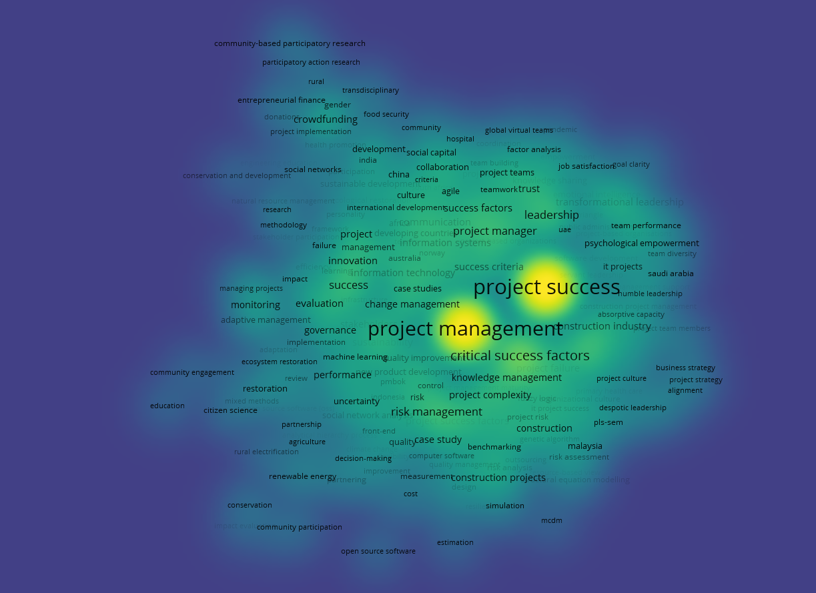

Рисунок 5 – Карта плотности ключевых слов

Примечание: составлено автором посредством программного продукта VOSviewer.

  - Особенности общепринятых моделей коммерциализации технологий и роль критических факторов успеха. Разработка Концептуальной модели
В рамках достижения целей диссертационной работы были рассмотрены предыдущие исследования методом систематического литературного обзора (СЛО), применявшимся различными авторами. Основным инструментом данной методики является использование включение/исключение критериев поиска научных работ. Схематично данную методологию иллюстрирует рисунок 6. Диаграмма систематического литературного обзора.

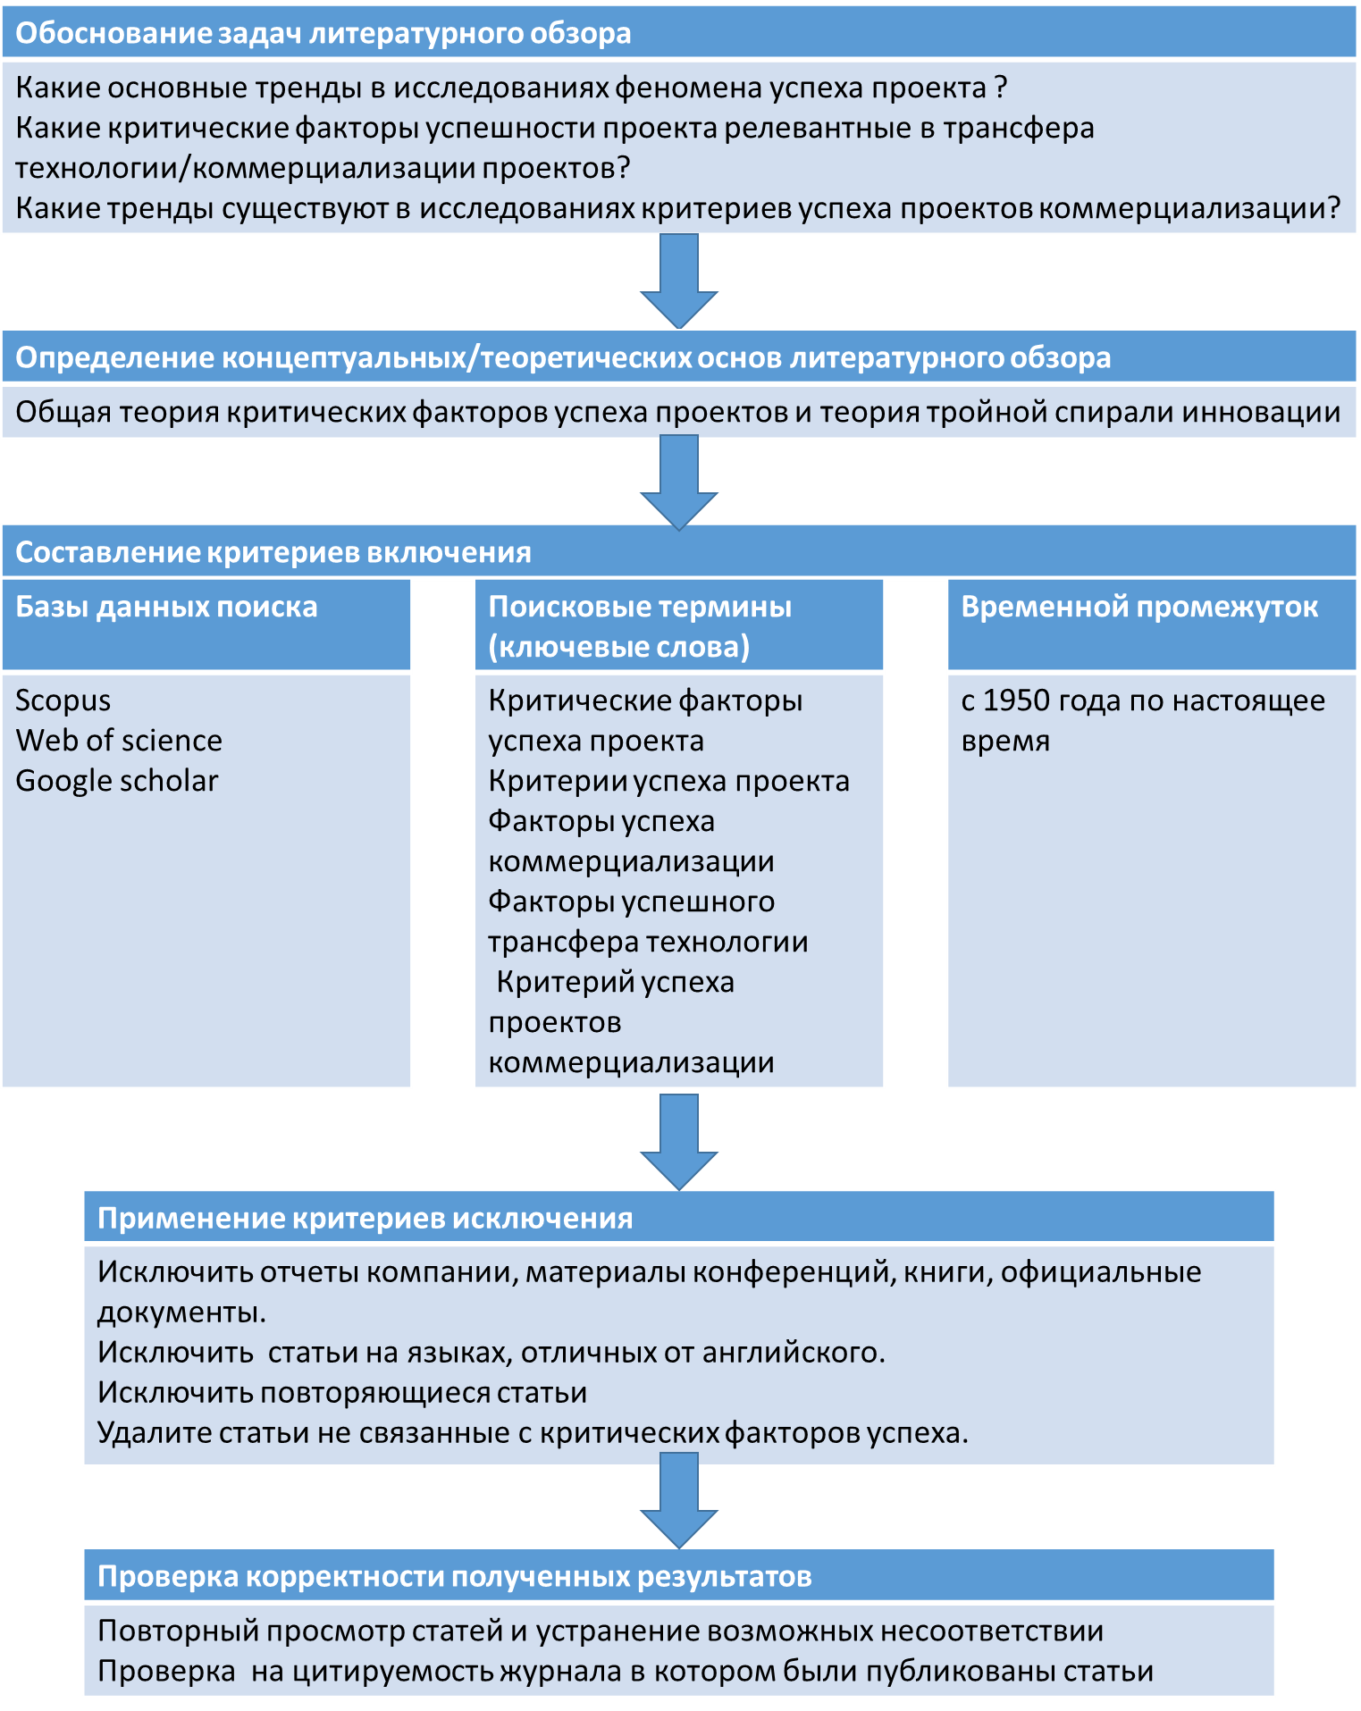

Рисунок 6 - Диаграмма систематического литературного обзора [61-65]

Метод СЛО представляет из себя пошаговый подход, состоящий из пяти фаз отбора из большого пула литературы. В данном исследовании было использовано три крупных базы данных: Web of Science, Scopus и GoogleScholar. Сам процесс СЛО состоит из следующих фаз или шагов.
Цель: на основании результатов систематического литературного обзора определить и перечислить основные критические факторы успеха проектов коммерциализации в целях создания концептуальной модели исследования и последующей проверки гипотезы исследования.
Фаза 1. Определение задач литературного обзора. Задачами литературного обзора являлись определения основных трендов в исследованиях феномена успеха проекта, определение критических факторов успешности проекта релевантных в трансфере технологии/коммерциализации проектов и определение последних открытий в исследованиях критериев успеха проектов коммерциализации.
Фаза 2. Во второй фазе были определены концептуальные рамки литературного обзора. В частности, главной теоретической базой исследования являлись теоретические аспекты критических факторов успеха проекта. Помимо этого, трансфер технологий или коммерциализация встроены в модель тройной спирали.
Фаза 3. Использование критериев включения найденных статей в литературный пул. Были использованы крупнейшие базы данных научной литературы: Web of Science, Scopus и GoogleScholar. Литература отбиралась по времени публикации с 1950 годов по настоящее время. Для поиска литературы были использованы следующие ключевые термины:
- Критические факторы успеха проекта;
- Критерии успеха проекта;
- Факторы успеха коммерциализации;
- Факторы успешного трансфера технологии;
- Критерий успеха проектов коммерциализации.
Фаза 4. В третьей фазе применяются критерий исключения найденной литературы из пула. Были исключены отчеты компании, материалы конференций, книги, официальные документы. Также сокращению подверглись статьи на других языках кроме английского и русского. Помимо этого были отброшены дублирующиеся научные статьи и исследования не связанные с критическими факторами успеха проекта.
Результаты проведенного систематического литературного обзора приведены в таблице 12.

Таблица 12– Результаты систематического литературного обзора

№ | Код категорий (Факторы) | Краткое описание | Ссылки
1 | 2 | 3 | 4
 | Наличие ключевого бизнес партнера | Фактор наличия ключевого партнера влияет на успешную коммерциализацию результатов научно-технической деятельности | [66-72]
 | Инновационная культура | Под фактором инновационная культура обозначаются инновационные модели, роли лидеров, стратегия прорывных инноваций | [73-77]

Продолжение таблицы 12

1 | 2 | 3 | 4
 | Менеджмент и маркетинговая стратегия | Под данным фактором подразумевается способность создавать концепции продуктов, управлять человеческим капиталом, структура стимулирования, комплексные дорожные карты, управление внешним лицензированием, исследования рынка | [78-82]
 | Поддержка университета | Академические сети, создание альянсов, дистанция общения, контакты между сотрудниками и академическими исследователями. | [83-86]
 | Индивидуальные характеристики лидера | Индивидуальные характеристики лидера, его опыт в коммерциализации, в проектном менеджменте, опыт администрирования. | [87-90]
 | Поддержка государства | Доступ к финансированию, доступ к инкубаторам | [91-94]
 | Применение инструментов и методов управления проектами в целях коммерциализации | Применение методов и инструментов проектного управления | [95-99]
 | Налаженные бизнес процессы | Предпринимательская ориентация проекта, налаженные бизнес процессы и предпринимательский опыт | [100-103]
Примечание: составлено автором.

Существующая дискуссия в научных сообществах не позволяет дать однозначное определение термину коммерциализация и описанию общего концептуального видения данного явления. Данная ситуация по мнению исследователей [104] накладывает барьер на дальнейшее развития данного направления в отдельную научную дисциплину. Однако связи с наличием данного явления и более того постепенного формирования сложносоставных концепций затрагивающие процесс трансфера технологий рекомендуется использование терминов затрагивающие бизнес процессы данного явления. С другой стороны обилие терминов и неопределенности в общей концепции говорит о том, что данное направление следует своему эволюционному пути развитию и имеет существенное поле для дальнейших исследований.
При изучении проблемы терминологий трансфера технологий были выявлены различные вариации определения данного термина и различные подходы передачи технологии. Буратти Н. и Пенко Л. определяют объект трансфера технологий непосредственно саму технологию, которую нужно передать, может быть представлена как физический предмет или инструмент и оборудование [105]. Другие авторы [106], ставят во главу угла информацию, которую нужно получить при использовании оборудования или аппаратуры, знания. Согласно положению ОЭСР [107] международное распространение технологии может осуществляться через капиталовложения в технологию, представленные машинами и оборудованием, человеческими знаниями, представленные людьми, и дезинтегрированная технология, представленная передачей технических знаний и ноу-хау. Однако, большинство ученых [108, 109] определяют объект трансфера к комбинации материальных и нематериальных компонентов, таких как аппаратные и программные средства, продукты / процессы и знания. Гопалакришнан С. и Санторо М. разделяют знания и технологии, обосновывая тем, что знания менее способны к трансферу, чем технологии. Данный феномен объясняется [110] тем, что знания и опыт более субъективны, неявны и менее надежны, а технологии более конкретны, материальны и легче передаются. Кардинально отличительную точку зрения отстаивает Боземан Б., по его мнению, знания встроены в технологию или иными словами являются составной частью объекта трансфера технологии. Тем самым Боземан Б. заключает, что при распространении или передачи технологий знания передаются вместе с ней. Одной из существующих проблем в теории коммерциализаций технологий является вопрос дискуссионного характера об общепризнанных методах оценки успешности коммерциализаций технологий.
Боземан Б. подчеркивает несколько критериев: "Выход на рынок", "Влияние на рынок", "Экономическое развитие", "Политический", "Возможная потеря прибыли" и "Научно-технический человеческий капитал". Согласно точке зрения Соудер Э., Нашар С. и Падманабхан В. Коммерциализация или Трансфер технологий является успешными при окончательной передаче технологий от одного лица к другому [111].
Уотеридж Дж. считал, что оценки определения измерения коммерциализации успеха – одна из наиболее востребованных проблем исследования [112]. Недавние исследования [113] предложили пять основных индикаторов для оценки эффективности проектов коммерциализаций. Предложенные критерий изложены в таблице 13.

Таблица 13 – Индикаторы оценки проектов коммерциализации

№ п/п | Наименование критерий | Этапы коммерциализаций | Определение
1 | 2 | 3 | 4
1 | Технология | Инициация бизнеса | Этап открытия бизнеса развитие бизнеса — это период, в течение которого бизнес-функции  (управление, производство,
Продолжение таблицы 13

1 | 2 | 3 | 4
 |  |  | финансы, юриспруденция, маркетинг, и человеческие отношения) дают начало по инициативе ключевого персонала.
 |  | Продукция | Производственный этап – это период, в течение которого строится производственный процесс и реализуются полномасштабные производственные циклы.
1 | Маркетинг | Пред-серийный прототип | Процесс подготовки продукта к выводу на рынок
1 | Маркетинг | Продажи и распространение | Стадия продажи и распространения — это период, когда продукт в определенной степени принимается дистрибьюторами и покупателями на рынке.
2 | Бизнес | Тестовые продажи | Процесс вывода продукта на рынок, оценка рыночных подходов и получение обратной связи от клиентов.
2 | Бизнес | Рост бизнеса | Этап роста бизнеса — это период, в течение которого бизнес-функции (управление, производство, финансы, маркетинг и человеческие отношения) полностью укомплектованы и функционируют.
3 | Время | Предельное время выхода на рынок | Время, необходимое от изготовления прототипа до принятия продукта на рынок
4 | Себестоимость | Предельная стоимость инвестиций | Затраты на создание продукта от запуска продукта до успеха в бизнесе.
Примечание: составлено автором на основе источника [113, с. 2137-2148].

Слабой стороной, предложенной методики оценки успешности коммерциализаций проекта является отсутствие цифровых индикаторов и коэффициентов. На основе предложенных критериев возможно создание экспертного опросника для оценки проекта. Однако, необходимо понимать что предложенные индикаторы более близки к финансовым показателям проекта и не охватывают удовлетворенность групп заинтересованных сторон, что несомненно является недостатком предложенных критериев.
Другой вопрос исследования основан на критериях эффективности технологического трансфера. Боземан выделяет несколько критериев: Out-the-Door, влияние на рынок, экономическое развитие, политический, альтернативная стоимость и научный и технический человеческий капитал. Определение измерения коммерциализации успеха - один из наиболее востребованных вопросов исследования предлагает следующие измерения: достижение ключевых этапов, окупаемость инвестиций, доля рынка, список разработанных новых продуктов, количество переданных патентов. Другие исследователи учитывают финансовые подходы и генерацию коммерческих продаж .
Для определения критериев успеха проекта будет использоваться следующее видение. Согласно результатам исследования факторов успешной коммерциализации в опыте Южной Корее [114, с. 877-898], в зависимости от целей и намерений, критерии успеха коммерциализации могут применяться по-разному. Джугдев и Мюллер заключили, что критерии успеха должны быть определены с заинтересованными сторонами до и вовремя проекта. На практике проект можно считать успешным, если он достигает целей устава проекта [115]. Другими словами, критерии успеха проекта определяются документами инициации, такими как контракты, устав проекта, запросы клиентов, правила и законы. В случае Казахстана критерии успеха коммерциализации НИОКР могут быть основаны на "Законе Республики Казахстан" О коммерциализации результатов научной и (или) научно-технической деятельности". Закон о коммерциализации определяет коммерциализацию НИОКР как деятельность, связанную с генерацией доходов путем практического применения результатов НИОКР, внедрения новых или улучшенных товаров, процессов и услуг на рынок.
Это объяснение можно интерпретировать как то, что исследования и разработки были коммерциализированы успешно, если они были введены на рынок, независимо от того, оказались ли они коммерчески успешными или нет. В этом случае критерии успеха проекта могут быть определены как прохождение всех этапов коммерциализации.
Краткие выводы литературного обзора. Критические факторы успеха проекта это некое область управления (Домены) в которых успешное исполнение проекта критический важны для успеха проекта [11, с. 111–121], [12, с. 93]. Также согласно классической теории контингентности [116] каждый проект уникален и должен иметь уникальный подход к управлению. Данная теория утверждает, что эффективный стиль управления зависит от контекста и ситуации. Она предполагает, что не существует универсального стиля управления, который будет работать для всех организаций, и что лучший стиль управления для конкретной организации зависит от ее целей, структуры, задач, внешней среды и других факторов. Теория контингентности рассматривает организацию как систему, которая реагирует на изменения внутренней и внешней среды и выбирает наиболее подходящую стратегию управления для достижения своих целей. Исследователи критических факторов успеха также приходят к мнению, что идентификация данных показателей имеет привязку контекста проекта [10, с.1-26;13, с. 164-170.;27, с. 64-72; 32, с. 394-414].
По результатам различных исследовании [117-119] можно сделать общий вывод о том, что успех программ коммерциализации или разработки новых продуктов зависит от нескольких факторов: первый - тщательный выбор коммерциализационных или инновационных возможностей продукта с помощью подходящего процесса отбора, учитывающего технологические, бизнес- и рыночные синергии; второй - ориентация на рынок и знания инноватора или предпринимателя, осуществляющего проект; и, третий - опытность, с которой он проводит процесс разработки и запуска продукта.
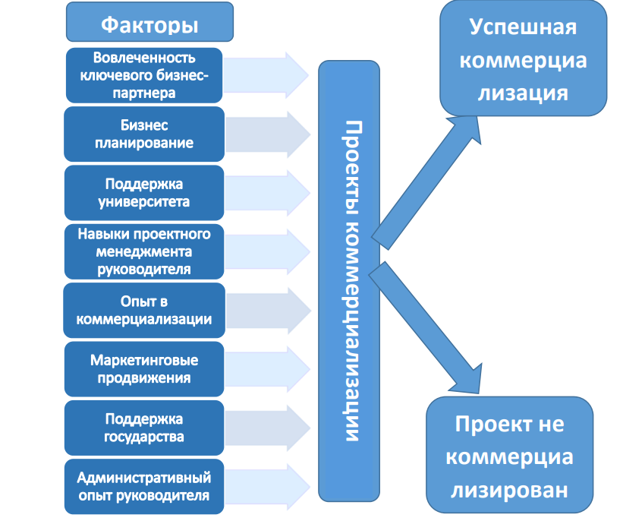

Рисунок 7 – Концепция влияния критических факторов успеха на коммерциализацию технологий

Примечание: составлена автором по результатам СЛО.

Оценка успеха проекта имеет многомерное значение и подход к оценке успеха различаться по подходу и критериям [13, с.164-170]. Более того, необходимо разделять успех непосредственно самого проекта и успешное исполнение проекта [16, с.185-190]. В исследуемом направлении успех проекта коммерциализации определяется передачей технологий от одного игрока к другому или прохождение всех этапов коммерциализации [120; 115, с.54; 41, с. 627–655]. Не смотря на предложенные модели коммерциализации по мнению некоторых исследователей эффективность академических и научно-исследовательских организаций в сфере трансфера технологий остаётся лимитированным [121] и необходимость в дальнейших исследованиях факторов успешной коммерциализации в том числе моделей трансфера технологий актуальна как никогда. Научное сообщество имеет консолидированное понимание того, что из себя представляет коммерциализация или трансфер технологий, это процесс перехода или внедрения результатов НИОКР из научной сферы в сферу хозяйствующего субъекта. Однако, не существует единой концепции процесса коммерциализации. Иными словами к процессу коммерциализации могут быть применены бизнес управленческие процессы, в том числе инструменты проектного менеджмента. В особенности данный феномен распространен при создании совместных предприятий между академической и бизнес средой, где государство выступает в роли основного спонсора, выдавая специализированные гранты на коммерциализацию. Подведя итоги можно сказать, что элементы тройной спирали Государство-Наука-Индустрия с видения проектного менеджмента выступают в роли групп заинтересованных сторон и конечной целью данного временного мероприятия является коммерциализация, где главными бенефициарами, то есть выгода-получателями являются научно-академическая и бизнес среда.

- ИССЛЕДОВАНИЯ КРИТИЧЕСКИХ ФАКТОРОВ УСПЕХА ПРОЕКТА КОММЕРЦИАЛИЗАЦИИ ТЕХНОЛОГИЙ, ФОРМИРУЕМЫЕ ЗАИНТЕРЕСОВАННЫМИ СТОРОНАМИ В УСЛОВИЯХ РЕСПУБЛИКИ КАЗАХСТАН

  - Методика определения и оценка релевантности критических факторов успеха проекта коммерциализации технологий в условиях Республики Казахстан
Специфика объекта исследования, а именно критические области процессов управления и разнородная специфичность проектов, реализуемых в различных отраслях, требует применения качественных эмпирических исследований в одной стороны. С другой стороны, существует необходимость в общности исследуемых аспектов, в противном случае валидность результатов исследования будут под сомнением. Тем самым, само собой разумеющим является необходимость в последовательном применении как количественных, так и качественных методов исследования. Исходя из этого, исследование было разделено на два этапа. Первый этап задействует количественные методы исследования путем анкетирования респондентов. Второй этап включает в себя глубинное интервью со специалистами, имеющими опыт руководителя проектов коммерциализации технологий.
Цель 1-го этапа исследования: анализ и разбор критических факторов успеха путем построения модели логистической регрессий; проверка исследовательской гипотезы; проверка релевантности критических факторов успеха в условиях Казахстана.
Инструменты и методы сбора эмпирических данных. Не экспериментальная, эмпирическая исследовательская работа была произведена с помощью анкетирования. Перед началом непосредственного опроса было проведено пилотное анкетирование в целях выяснения адекватности непосредственно самой анкеты. После внесения корректировок по результатам пробного анкетирования, была проведена работа по сбору анкетных данных по период с мая 2022 по август 2022 года.
Непосредственно, анкета была составлена на базе результатов систематического литературного обзора. Анкета состояла из двух блоков и четырёх разделов, первый блок был нацелен на сбор общей информации о респонденте и проекте в котором он принимал участие. Во втором блоке уже непосредственно, были отражены вопросы касательно критических факторов успеха. В целях валидации собранных данных был применен метод верификаций ответов путем перефразированных дублированных вопросов. Последующим, при проверки ответов были исключены ответы респондентов, чьи ответы были различными на дублирующие вопросы более двух раз. Тем самым, была обеспечена максимальная корректность собранных данных. Также, каждый респондент имел право по окончанию прохождения анкеты добавить свои комментарии.
Для пилотного анкетирования опросника были отобраны 10 специалистов имеющих опыт работы над управлением или принимавших участие в реализаций проекта коммерциализации технологий. По окончанию пилотного анкетирования, была получена обратная связь от респондентов в целях улучшения непосредственно самой анкеты. Непосредственно, от собранных отзывов была добавлена краткая водная информация об исследовании, чтобы вести в курс дела респондентов. Также, изменениям подверглись непосредственно сами вопросы путем изменения формулировок и исключение некоторых дублирующих вопросов. По итогам была сформулирована анкета, состоящая из двух блоков и четырех разделов, готовая к рассылке непосредственно респондентам.
Для сбора данных был применен он-лайн сервис GoogleForm, на котором была размещена анкета. Приглашение на прохождение анкетирования рассылались непосредственно организациям оперирующим грантовым финансированием проектов коммерциализаций, различным стартап компаниям, специалистам по коммерциализаций, имеющим опыт в реализации проектов коммерциализации.
База исследования. В целях получения адекватных результатов анкетирования, были привлечены респонденты из числа руководителей проектов, имевших опыт в коммерциализации технологий. Данный тип проектов формируется в среде так называемой «Тройной спирали» (TripleHelix) [122] основными элементами системы являются Индустрия, Научно-исследовательские и образовательные учреждения и непосредственно государство. Согласно данной концепции инновация и академическое предпринимательство рождается благодря взаимодейтвию данных факторов. Появлению различных инновационных продуктов сопутствует с высоким спросом на данные продукты со стороны общества, потребности которого удовлетворяет уже непосредственно индустрия. Следом за индустрией академическая среда аккумулирует различные технологические решения из сгенерированных знаний в процессе научно-исследовательской работы.
Касательно данного исследования следует рассматривать непосредственно проекты финансировавшиеся государством непосредственно в течении последних десяти лет. Согласно Концепции [4, с.9] в течение последних десяти лет государством было профинансировано 156 проектов коммерциализации по различным направлениям.
Для обеспечения достоверности результатов исследования, были проведены анкетирования с опытными руководителями проектов по коммерциализации технологий. Выбор респондентов ограничивался лицами, участвовавшими в проектах, финансированных государством в течении последних десяти лет. Эти проекты представляют собой особый тип, формируемый в рамках концепции "Тройной спирали" (Triple Helix), включающей индустрию, научно-исследовательские и образовательные учреждения, а также государство.
Согласно концепции "Тройной спирали", инновации и академическое предпринимательство развиваются благодаря взаимодействию этих факторов [123]. В рамках этой системы индустрия, обеспечивая удовлетворение потребностей общества, активно использует инновационные продукты, порожденные в результате научных исследований и разработок академической среды. Таким образом, индустрия и академическая среда взаимодействуют, создавая и применяя технологические решения.
Исследование охватывает проекты, получившие государственное финансирование в последние десять лет, что соответствует современным концепциям развития и коммерциализации. За этот период государство направило финансирование на 156 проектов коммерциализации в различных областях, что подчеркивает активную роль государства в поддержке инноваций и развитии национальной экономики. Это исследование ставит своей задачей раскрыть ключевые факторы успешной коммерциализации в контексте государственно-финансируемых проектов.

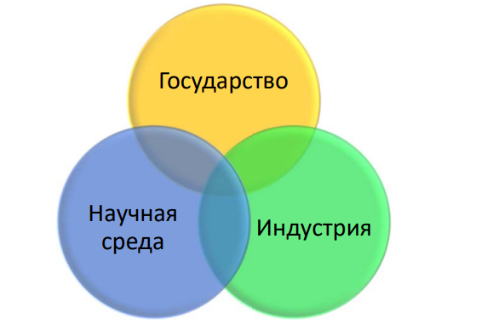

Рисунок 8 - Тройная спираль инноваций [124]

Для углубленного анализа проектов по коммерциализации технологий были выбраны разнообразные источники финансирования, включая государственные, частные и от АО "Фонд науки" и других операторов. Основной акцент делается на проектах, получивших поддержку от государства через финансирование от АО "Фонд науки", а также от других операторов, действующих в области научных исследований и инноваций.
Проекты, финансируемые государством через указанные источники, формируют основу базы исследования. Эти проекты представляют собой многообразные направления и технологии, охватывая ключевые отрасли, в том числе индустрию, здравоохранение, информационные технологии и др. Их важность заключается в том, что они обеспечивают сбалансированное представление о влиянии государства на процессы коммерциализации.
В рамках исследования также рассматриваются проекты, финансируемые частными лицами. Этот аспект дополняет картину разнообразия источников финансирования, ибо частные инвестиции становятся все более значимым фактором в области коммерциализации технологий. Их влияние на успешность проектов и их способность к инновационному развитию будут также проанализированы.
Итак, база исследования включает в себя проекты, финансируемые от государства через АО "Фонд науки" и другие операторы, а также проекты, поддерживаемые частными инвесторами. Этот подход позволит выявить ключевые факторы успешной коммерциализации в различных контекстах финансирования и создать полную картину влияния разных источников финансирования на процессы инновационного развития.
Модель "Triple Helix" представляет собой концепцию, разработанную российским ученым Этьеном Лейвином и британским исследователем Кристофером Фриманом в 1990-х годах, описывающую взаимодействие между государством, бизнесом и академическим сектором в процессе инновационного развития. В контексте Казахстана, применение модели Triple Helix может быть интересным подходом для анализа и управления инновационной деятельностью, учитывая стремление к модернизации экономики и разнообразные вызовы, стоящие перед страной.
Первый элемент модели представлен государственным сектором. В условиях Казахстана, правительство играет ключевую роль в формировании стратегий и политики, направленных на развитие инноваций. Оно может создавать стимулы для инновационной деятельности, предоставлять финансовую поддержку, внедрять законы и нормативы, способствующие развитию научных исследований и инновационных проектов. Продвижение образования, науки и технологий на уровне страны чрезвычайно важно для создания благоприятной инновационной среды.
Второй элемент — бизнес-сектор. В Казахстане это включает в себя частные предприятия, корпорации и малые предприятия. Бизнес-сектор становится движущей силой экономики, внедряя инновации для улучшения конкурентоспособности. Партнерство между государственными и бизнес-секторами может выражаться в создании инновационных центров, венчурных фондах, а также в совместных исследовательских проектах. Способность бизнеса гибко реагировать на изменения и внедрять новые технологии оказывает влияние на инновационные процессы в стране. Третий элемент — академический сектор. Вузы, исследовательские институты и научные лаборатории предоставляют знания и экспертизу, необходимые для создания и внедрения инноваций. Ученые и студенты играют важную роль в разработке новых технологий и научных исследований. Сотрудничество между университетами, научными институтами и бизнесом может способствовать трансферу знаний, созданию инновационных кластеров и обеспечивать непрерывный поток квалифицированных специалистов.
Важной частью модели Triple Helix является взаимодействие между этими тремя секторами, что может происходить через совместные исследовательские проекты, технологические парки, партнерства и другие формы сотрудничества.

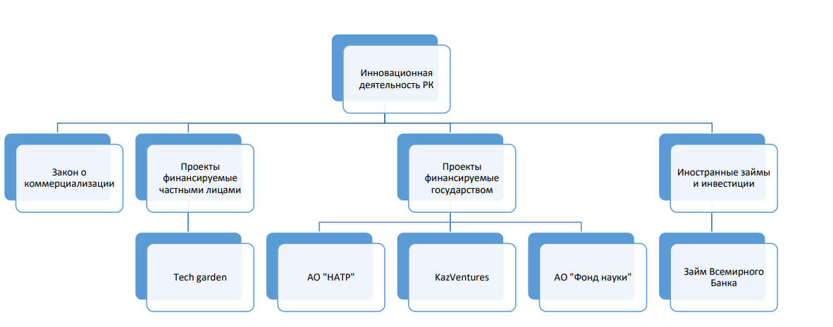
Рисунок 9 - Схема системы поддержки инновационной поддержки в Казахстане

Выборка исследования. Для проведения социологического опроса была определена основная целевая группа — это проекты финансировавшиеся различными государственными операторами, основной целью данных проектов было коммерциализация результатов научноисследовательской деятельности академическими группами в Республики Казахстан. Согласно данным Министерства высшего образования и науки было реализовано 156 проектов коммерциализации. Тем самым генеральная совокупность равна 156 явлений. Основными респондентами выступают руководители проектов коммерциализаций, менеджеры высшего звена, ведущие научные сотрудники и специалисты по коммерциализации. Для определения размера выборки была задействована следующая формула:

$mathitn=\frac{mathitt^{2}mathitpmathitqmathitN}{∆^{2}mathitN+mathitt^{2}mathitpmathitq}$ (2)

В данном случае n – размер выборки;
∆ – предельная ошибка выборки
t – коэффициент, зависящий от выбранного исследователем доверительного уровня.. Ему соответствует значение t = 1,96;.
p – доля респондентов с наличием исследуемого признака;
N – объем генеральной совокупности;
q = 1 - p – доля респондентов, у которых исследуемый признак отсутствует, q по умолчанию равны 0,5.
Используя данную формулу, мы получим следующее значение:

$$mathitn=\frac{mathitt^{2}mathitpmathitqmathitN}{∆^{2}mathitN+mathitt^{2}mathitpmathitq}=\frac{{1,96}^{2}*0,5*0,5*156}{{0,05}^{2}*156+{1,96}^{2}0,5*0,5}=110,9467≈111$$

Следуя данной формуле мы получаем выборку в размере 111 респондентов, данная выборка адекватна в для проведение различных статистических тестов. Однако при применении модели логистической регрессий следует руководствоваться правилом EPV или правило, при котором на каждую независимую переменную приходилось 10 событий [125], 10 событий на каждый предиктор. Так как количество предикторов равно 8, то и выбор будет в количестве 80. Правило "Number of Eventsper Variable" (EPV) в логистической регрессии представляет собой рекомендацию относительно минимального количества событий (кейсов) на каждую переменную, включенную в модель. Это правило важно для обеспечения стабильности и достоверности результатов логистической регрессии.
Общепринятая рекомендация [126] заключается в том, чтобы на каждую независимую переменную приходилось не менее 10 событий. Таким образом, если у вас есть, например, 3 предиктора (независимые переменные), в модели должно быть не менее 30 событий. Это правило помогает избежать проблем с переобучением модели и обеспечивает статистическую надежность коэффициентов регрессии. Важно отметить, что это правило не является строгим правилом, и некоторые исследователи могут использовать более высокие значения EPV в зависимости от конкретной ситуации. В случае, когда данных о событиях недостаточно, возможно, потребуется пересмотреть модель или использовать методы регуляризации для управления переобучением.
Методика анализа данных и инструменты обработки данных.
Для достижения целей исследования была использована модель бинарной логистической регрессий. Логистическая регрессия – это мощный метод, широко применяемый в статистике и машинном обучении для моделирования вероятности бинарных исходов. В рамках SPSS, интегрированного инструмента для статистического анализа, логистическая регрессия предоставляет исследователям возможность анализа влияния одной или нескольких независимых переменных на вероятность наступления конкретного события. Этот метод особенно ценен в контексте бинарных зависимых переменных, где предполагается наличие двух возможных исходов, таких как успех/неуспех, присутствие/отсутствие, положительный/отрицательный. Применение логистической регрессии в SPSS обеспечивает системный и удобный подход к анализу данных, что делает его популярным среди исследователей в различных областях.
Логистическая регрессия была предложена в середине 20-го века в рамках развития статистического метода для анализа данных. Основным вкладом в разработку логистической регрессии считается работа Дэвида Кокса (David Cox) [127], британского статистика, который предложил модель логистической регрессии в 1958 году.
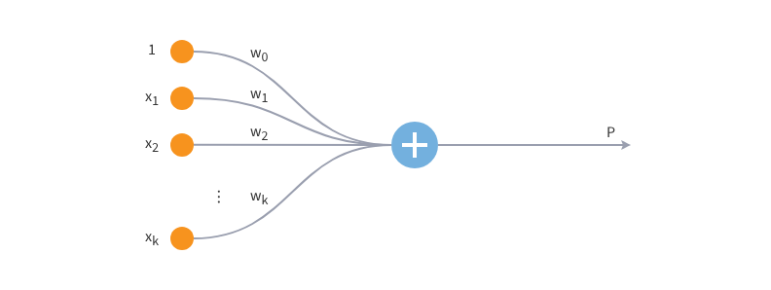
Рисунок 10 — Представление логистической регрессии в виде нейронной сети
[128]

Модель была разработана как обобщение линейной регрессии для бинарных зависимых переменных. Целью было создать метод, который мог бы адаптироваться к особенностям данных, где зависимая переменная может принимать только два значения, такие как 0 и 1. Логистическая регрессия была названа так из-за использования логистической (или сигмоидальной) функции для моделирования вероятности бинарных исходов.
Таким образом, Дэвид Кокс внес значительный вклад в развитие статистического метода, который сегодня широко применяется в различных областях, включая медицинские исследования, социальные науки, биологию, экономику и многие другие.
Логистическая регрессия [126, с.1-26], широко применяемая в статистическом моделировании, представляет собой мощный инструмент для анализа бинарных данных, где зависимая переменная принимает только два возможных значения. Этот метод часто используется в медицинских исследованиях, социальных науках и бизнес-аналитике для прогнозирования вероятности наступления конкретного события.
Одной из ключевых причин применения логистической регрессии является её способность эффективно моделировать вероятности бинарных исходов. В отличие от линейной регрессии, где зависимая переменная предполагается непрерывной, логистическая регрессия предназначена для случаев, когда мы хотим оценить вероятность того, что некоторое событие произойдет или не произойдет. Это особенно важно в задачах, где интерес касается вероятности успеха или неудачи, наличия или отсутствия, положительного или отрицательного исхода.
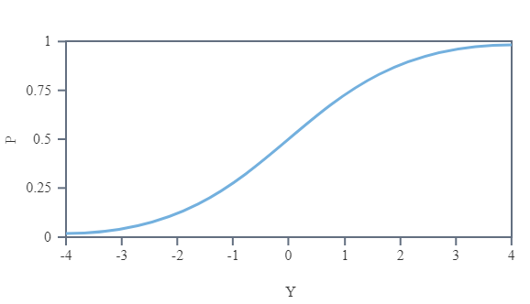

Рисунок 11 - Логистическая кривая

Важно также подчеркнуть способность логистической регрессии учесть линейные отношения между переменными. Предполагая линейное воздействие независимых переменных на логарифм отношения шансов, логистическая регрессия обеспечивает гибкость в моделировании влияния различных факторов на вероятность наступления события. Это предположение о линейности упрощает не только моделирование, но и интерпретацию результатов.
Интерпретация коэффициентов в логистической регрессии играет ключевую роль в понимании влияния переменных на вероятность бинарного исхода. Коэффициенты, полученные при оценке модели, представляют собой изменения в логарифмах отношения шансов для каждой независимой переменной. Именно эта логарифмическая шкала делает интерпретацию результатов более понятной и обеспечивает возможность сравнения воздействия различных факторов.
Проиллюстрируем это на примере медицинских исследований [129]. Предположим, мы исследуем факторы, влияющие на вероятность возникновения определенного заболевания. Логистическая регрессия позволяет оценить, насколько изменение уровня одного из биомаркеров влияет на вероятность заболевания. Коэффициент этого биомаркера будет отражать величину изменения в логарифмах отношения шансов при увеличении уровня на единицу. Таким образом, исследователи могут сделать вывод о том, насколько данный биомаркер является предиктором заболевания.
Также стоит отметить, что логистическая регрессия хорошо подходит для анализа больших объемов данных, что является существенным преимуществом в эпоху больших данных. Стабильность метода при наличии обширных выборок упрощает его применение в различных областях, где необходимо эффективно анализировать бинарные исходы.
Выбор использования логистической регрессии обосновывается её способностью эффективно анализировать бинарные данные, моделировать линейные отношения между переменными и обеспечивать понятную интерпретацию коэффициентов. Этот метод остается важным инструментом в арсенале исследователей [130], помогая им лучше понимать и предсказывать вероятности различных исходов в широком спектре прикладных областей.
Основной идеей логистической регрессии является использование логарифмической функции для оценки отношения шансов (oddsratio) – меры, характеризующей, насколько вероятность наступления события отличается от вероятности его ненаступления. Математическая формула логистической регрессии представляет собой логистическую (или сигмоидальную) функцию, которая преобразует линейную комбинацию предикторов в вероятность бинарного исхода. В случае одной независимой переменной формула выглядит следующим образом:

$P\left(Y=1∣X\right)=\frac{1}{1+e^{(β_{0}+β_{1}X_{1}+β_{2}X_{2}+β_{n}X_{n})}}$ (3)

где Y – бинарная зависимая переменная, X – независимая переменная, а β0 и β1 – параметры регрессии. Эта вероятностная модель позволяет прогнозировать вероятность наступления события при заданных значениях предиктора.
В ПО SPSS процесс анализа начинается [131] с выбора соответствующего меню и определения зависимой переменной, которую мы хотим предсказать. Затем независимые переменные вводятся в модель. Важным шагом является также уточнение параметров модели через опции анализа, где можно указать, какие статистики и дополнительные параметры необходимы.
Результаты анализа логистической регрессии в SPSS включают в себя коэффициенты регрессии, стандартизированные коэффициенты, Валд-статистику и p-значения. Интерпретация коэффициентов происходит в контексте логарифма отношения шансов, что означает, что увеличение на единицу предиктора приводит к увеличению логарифма отношения шансов на β1 единиц.
Важным шагом является также проверка соответствия модели данным. SPSS предоставляет статистические тесты, такие как Хи-квадрат тест или тест Хосмера-Лемешоу, для оценки того, насколько модель хорошо соответствует данным..

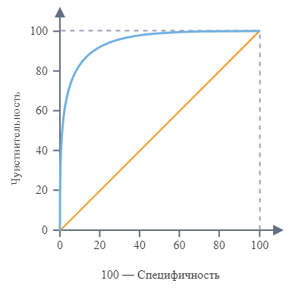

Рисунок 12 – Кривая ROC [132]

Визуализация результатов также является важным аспектом анализа. ROC-кривая и площадь под ней (AUC) могут быть построены для оценки производительности модели.
В заключение, использование логистической регрессии в SPSS предоставляет исследователям мощный инструмент для анализа бинарных исходов. От открытия данных до интерпретации результатов, этот метод обеспечивает системный подход к статистическому моделированию, позволяя более глубоко понимать взаимосвязи в данных и делать предсказания на основе вероятностных моделей.
Анализ данных с использованием модели логистической регрессии в программе SPSS представляет собой многоступенчатый процесс [133,134] направленный на оценку воздействия различных предикторов на зависимую бинарную переменную и проверку статистической значимости этого воздействия. Первым шагом является подготовка данных, включая загрузку набора данных в SPSS и убеждение в том, что переменные соответствуют необходимым критериям – зависимая переменная является бинарной, а предикторы – категориальными или числовыми. Затем создается модель логистической регрессии через меню "Анализ" -> "Регрессия" -> "Бинарная Логистика", где зависимая переменная и предикторы указываются соответственно.
На втором этапе определяются параметры модели, такие как метод ввода переменных (Enter) и дополнительные опции, включая учет категориальных переменных. Опции вывода также выбираются в соответствии с требованиями анализа, например, статистика Вальда (Wald) и доверительные интервалы. Полученная модель выдаст таблицу коэффициентов, включая их статистическую значимость, что предоставит информацию о влиянии каждого предиктора на зависимую переменную.
Следующим шагом анализа является проверка статистической значимости коэффициентов, выраженной, например, через значения Вальда. Это позволяет определить, какие из предикторов вносят статистически значимый вклад в объяснение вариации в зависимой переменной. Псевдо R-квадраты, такие как Модифицированный коэффициент детерминации (Квадратный коэффициент детерминации Кокса и Снелла) и Нормированный модифицированный коэффициент детерминации (Квадратный коэффициент детерминации Нагелькерке), предоставляют меры объяснительной силы модели в целом.
В разделе "Итоги модели" также отображается -2 Логарифм вероятности, что представляет собой логарифмическую функцию правдоподобия. Эта статистика может использоваться для сравнения моделей и тестирования их значимости. Чем ближе значение -2 Логарифм вероятностик нулю, тем лучше модель соответствует данным.
Доверительные интервалы для коэффициентов важны для оценки диапазона, в пределах которого может находиться истинное значение параметра в популяции. Установка уровня доверия, например, на уровне 0,1, может быть обоснована при работе с небольшой выборкой, где более высокий уровень доверия делает интервалы более широкими, но при этом предоставляет более высокую уверенность в том, что истинное значение находится в пределах интервала.
Таким образом, анализ данных с использованием модели логистической регрессии в SPSS включает в себя не только оценку влияния предикторов, но и проверку статистической значимости этого влияния, оценку объяснительной силы модели, сравнение моделей и оценку доверительных интервалов для коэффициентов. Все эти шаги позволяют провести более глубокий и информативный анализ влияния различных факторов на успешность проектов коммерциализации научно-исследовательских работ в контексте условий Казахстана.
Гипотеза.
Нулевая гипотеза (H₀):
"Наличие реально вовлеченного в проект ключевого бизнес-партнера и наличие компетентной команды, владеющей знаниями в области проектного менеджмента, не оказывают статистически значимого влияния на успешность проектов коммерциализации научно-исследовательских работ (НИР) в условиях Казахстана. Любые обнаруженные различия в успешности проектов можно приписать случайным факторам, а не присутствию или отсутствию указанных влияний. Эта гипотеза предполагает отсутствие систематического эффекта ключевого бизнес-партнера и компетентной команды на результаты проектов коммерциализации."
Альтернативная гипотеза (H₁):
"Наличие реально вовлеченного в проект ключевого бизнес-партнера и наличие компетентной команды, владеющей знаниями в области проектного менеджмента, имеют статистически значимое влияние на успешность проектов коммерциализации НИР в условиях Казахстана. Проекты, которые поддерживаются активным участием бизнес-партнера и эффективной командой по проектному менеджменту, вероятнее достигнут успеха и достигнут поставленных целей по сравнению с проектами, где эти факторы отсутствуют или оказывают незначительное влияние. Эта гипотеза предполагает наличие систематического воздействия ключевого бизнес-партнера и компетентной команды на результаты проектов коммерциализации в рассматриваемых условиях".

  - Анализ критических факторов успеха в контексте Казахстанского опыта реализации проектов коммерциализации технологий
Собранные эмпирические данные были загружены и обработаны посредством программного продукта SPSS IBM. Критические факторы успеха, отобранные путем Систематического литературного обзора были закодированы согласно таблице 14. Закодированные обозначения являются независимыми переменными в уравнение бинарной логистической регрессий. Зависимая переменная была обозначена как Успех_Валид.

Таблица 14 – Закодированные переменные

№ | Критические факторы успеха | Закодированные обозначения
1 | 2 | 3
 | Наличие ключевого бизнес партнера | Бизнес_Партнер

Продолжение таблицы 14

1 | 2 | 3
 | Инновационная культура | Иннов_Культ
 | Менеджмент и маркетинговая стратегия | Comm_  Exp
 | Поддержка университета | Univer_ support
 | Индивидуальные характеристики лидера | Adm_  Exp
 | Поддержка государства | gover_  support
 | Применение инструментов и методов управления проектами в целях коммерциализации | Инстр_Проект
 | Налаженные бизнес процессы | Бизнес_Процесс
Примечание: составлено автором.

Результаты обработки данных.
После выгрузки анкетных данных переходим в Блок 0: Начальный Блок в контексте построения модели логистической регрессии в SPSS представляет собой начальный этап, где задаются основные параметры и включаются переменные для первоначального анализа. Этот блок предоставляет базовую структуру для последующего включения и исключения переменных в процессе пошагового построения модели.
Задание параметров модели: На этом этапе определяются основные параметры модели логистической регрессии, такие как метод включения переменных, метод оценки, и критерий сходимости. Выбор метода включения переменных (например, Enter, Forward, Backward) зависит от того, каким образом вы хотите, чтобы SPSS добавлял или удалял переменные в процессе построения модели. Метод оценки определяет, как SPSS будет оценивать параметры модели; например, используя метод максимального правдоподобия. Критерий сходимости указывает условие остановки алгоритма, например, максимальное число итераций.
Включение переменных: Выбираются переменные, которые вы хотите включить в начальную модель. Это могут быть предикторы, которые, с вашей точки зрения, могут оказать влияние на зависимую переменную. Эти переменные будут использованы в первой итерации построения модели.
Запуск начального блока: Запускается процесс построения модели с начальным блоком. SPSS оценит начальную модель логистической регрессии с выбранными параметрами и переменными.
Анализ результатов: После завершения процесса в окне вывода появится таблица с основными статистическими показателями, такими как Статистика Хи-квадрат Вальда, которые указывают на значимость включенных переменных в начальной модели. Также будут представлены оценки коэффициентов, стандартизированные коэффициенты, p-значения и интервалы доверия.
Оценка начальной модели: На основе результатов анализа начальной модели оценивают статистическую значимость и направление влияния включенных переменных. Это служит отправной точкой для последующего уточнения модели в следующих блоках.
Блок 0 предоставляет исходную модель для дальнейшего анализа, и его результаты могут использоваться для принятия решений о том, какие переменные стоит оставить в модели, а какие исключить.

Таблица 15 – Итерационная история

История итераций ^{a,b,c}
Итерация |  | -2 | Коэффициенты
 |  | -2 | Константа
Шаг 0 | 1 | 132,142 | ,309
Шаг 0 | 2 | 132,142 | ,312
Шаг 0 | 3 | 132,142 | ,312
a. Констатанта включена в модель.
b.Исходный -2 Логарифм вероятности: 132,142
c. Оценка прервана на итерации номер 3, поскольку оценки параметров изменились менее чем на ,001.
Примечание: составлено автором с помощью программного продукта IBM SPSS.

Таблица 15 "История итерации" представляет собой историю последовательных шагов в процессе построения модели логистической регрессии в SPSS. В каждой итерации указан номер шага, значение -2 Логарифм вероятности, представляющее логарифмическую функцию правдоподобия модели, а также коэффициенты регрессии, начиная с константы. На первом шаге включается только константа, а на последующих итерациях модель может дополняться дополнительными переменными. В данном случае, процесс завершается на третьей итерации, поскольку параметры модели изменяются менее, чем на ,001, что может свидетельствовать о достижении сходимости модели. Такие итерационные шаги важны для оптимизации модели и обеспечения ее соответствия данным.
На первом шаге (Шаг 0) включается только константа с коэффициентом ,309. На втором шаге (Шаг 1) коэффициент увеличивается до ,312. На третьем шаге (Шаг 2) коэффициент остается ,312. " Константа включена в модель: говорит о том, что константа была включена в модель на первом шаге. " Начальное значение -2 Логарифм вероятности: 132,142" указывает на значение -2 Логарифм вероятности на начальном этапе построения модели. " Оценка прервана на итерации номер 3, поскольку оценки параметров изменились менее чем на ,001" говорит о том, что процесс оценки был завершен на третьей итерации из-за незначительных изменений параметров, что может указывать на достижение сходимости модели.

Таблица 16 – Классификационная таблица

Классификационная таблица^{a,b}
Наблюдение |  |  | Прогнозируемое
 |  |  | Успех_Валид |  | Корректировка процентиля
 |  |  | ,0 | 1,0 | Корректировка процентиля
Шаг 0 | Успех_Валид | ,0 | 0 | 41 | ,0
Шаг 0 | Успех_Валид | 1,0 | 0 | 56 | 100,0
Шаг 0 | Общий процентаж |  |  |  | 57,7
a. Константа включена в Модель.
b. Предельное значение состовляет500
Примечание: составлено автором с помощью IBM SPSS.

Таблица 16 "Классификационная таблица" представляет собой матрицу классификации, которая используется для оценки производительности модели логистической регрессии. Давайте разберем каждую часть данной таблицы:
Наблюдаемые и предсказанные значения:
"Наблюдение Успех_Валид" представляет собой фактические значения зависимой переменной в валидационной выборке.
"Прогнозируемое 0,0" и "Прогнозируемое 1,0" представляют собой прогнозируемые значения модели для каждой категории зависимой переменной.
Количество наблюдений:
"Успех_Валид,0" и "Успех_Валид,1,0" представляют собой количество наблюдений для каждой комбинации фактических и прогнозируемых значений.
Процент правильных классификаций:
"PercentageCorrect" отражает процент правильных классификаций модели для каждой категории зависимой переменной.
Шаг 0 (Шаг 0): Первый шаг в таблице представляет результаты на начальном этапе, возможно, когда в модель включена только константа.
В данном случае, в ячейке "Успех_Валид,0" указано количество наблюдений, где фактическое значение Успех_Валид равно 0, и модель также предсказывает 0. Аналогично, в ячейке "Успех_Валид,1,0" указано количество наблюдений, где фактическое значение Успех_Валид равно 1, а модель предсказывает 0. В итоге, "Общий процент" показывает общий процент правильных классификаций на данном этапе моделирования, который составляет 57,7%. Константа была включена в модель, пороговое значение для классификации было установлено на 0,5. Если прогнозируемая вероятность превышает 0,5, наблюдение будет классифицировано как 1, иначе как 0.

Таблица 17– Аргументы уравнения

Шаг 0 | Константа | B | S.E. | Wald | df | Sig. | Exp(B)
Шаг 0 | Константа | ,312 | ,206 | 2,301 | 1 | ,129 | 1,366
Примечание: составлено автором с помощью IBM SPSS.

Таблица 17 "Аргументы управления" предоставляет детальную информацию о коэффициентах регрессии для каждой переменной включенной в модель логистической регрессии. В данном случае, на этапе Шаг 0, включена только константа. Для каждой переменной представлены следующие столбцы: "B" - оценка коэффициента, ",312" в данном случае, указывает на значение коэффициента для константы; "S.E." - стандартная ошибка коэффициента, ",206"; "Wald" - значение статистики Вальда, используемой для проверки гипотезы о значимости коэффициента, "2,301"; "df" - степени свободы, "1"; "Sig." - уровень значимости, ",129", который является p-значением для теста Вальда; и "Exp(B)" - экспонента коэффициента, "1,366", которая представляет отношение шансов (oddsratio) для соответствующей переменной. В данном случае, уровень значимости для константы равен ,129, что выше стандартного уровня 0,05, что может указывать на отсутствие статистически значимого влияния константы на зависимую переменную на данном этапе моделирования.

Таблица 18 – Переменные в уравнение

Шаг 0 | Переменные | Бизнес_Процесс | Счет | df | Sig.
Шаг 0 | Переменные | Бизнес_Процесс | 33,325 | 1 | ,000
Шаг 0 | Переменные | Инстр_Проект | 19,030 | 1 | ,000
Шаг 0 | Переменные | Adm_Exp | 3,776 | 1 | ,052
Шаг 0 | Переменные | Бизнес_Партнер | 20,733 | 1 | ,000
Шаг 0 | Переменные | University_support | 10,185 | 1 | ,001
Шаг 0 | Переменные | Comm_Exp | 4,005 | 1 | ,045
Шаг 0 | Переменные | Иннов_Культ | 7,898 | 1 | ,005
Шаг 0 | Переменные | government_supporТ | ,077 | 1 | ,781
Шаг 0 | Общая статистика |  | 50,500 | 8 | ,000
Примечание: составлено автором с помощью IBM SPSS.

Таблица 18 "Переменные в уравнение" предоставляет информацию о переменных, которые не включены в текущую модель логистической регрессии на этапе Шаг 0. Каждая строка соответствует отдельной переменной, и следующая информация представлена для каждой из них:
Шаг 0: столбец указывает на то, что данные результаты относятся к начальному этапу построения модели. B (Статистика Валд): Показывает значение статистики Вальда для каждой переменной. В данном случае, для "Бизнес_процесс" значение составляет 33,325. df (Степень свободы): Показывает степени свободы, которые используются в распределении хи-квадрат для теста Вальда. Каждая переменная имеет 1 степень свободы. Sig. (Значимость): Это уровень значимости, который показывает статистическую значимость переменной. В данном случае, все переменные имеют уровень значимости меньше 0,05, что говорит о том, что они статистически значимы. Общая статистика в конце таблицы предоставляет общую информацию о тесте Вальда для всех переменных, включенных в таблицу. В данном случае, значение "50,500" представляет собой сумму статистик Вальда для всех переменных, а "8" - общее количество степеней свободы. Уровень значимости "0,000" указывает на статистическую значимость теста Вальда в целом.
Блок 1 с методом Пошаговый регрессионный анализ с исключением переменных или метод отношения правдоподобия (Backward Stepwise) в SPSS представляет собой часть процесса построения модели логистической регрессии, где переменные включаются или исключаются на основе статистического теста отношения правдоподобия (LikelihoodRatio Test). Этот метод используется для автоматического отбора переменных в модели на основе их статистической значимости.
Открытие блока:
Запускается процесс построения модели логистической регрессии в SPSS. Выбераются переменные, которые вы хотите включить в анализ.
Метод BackwardStepwise начинает с включения всех переменных в модель, а затем последовательно удаляет те, которые не проходят тест отношения правдоподобия с выбранным уровнем значимости.
Запуск процесса:
Запускается процесс построения модели.
SPSS выполнит итерации, последовательно удаляя переменные, не проходящие тест, до тех пор, пока все переменные в модели будут статистически значимыми на выбранном уровне значимости.
Анализ результатов:
После завершения процесса в окне вывода появится таблица, где для каждой переменной будут представлены статистические показатели, включая p-значение теста отношения правдоподобия. Также необходимо просмотреть каждую итерацию процесса, в выводе также будут представлены шаги добавления и удаления переменных на каждом этапе.
Оценка модели:
После завершения процесса анализа результата, программное обеспечение предоставляет модель, включающая только те переменные, которые прошли тест отношения правдоподобия на выбранном уровне значимости.
Этот метод является одним из способов автоматического отбора переменных в модели и может быть полезен при работе с большим числом потенциальных предикторов, позволяя эффективно исключить те, которые не вносят статистически значимого вклада.

Таблица 19 – История итераций

Iteration |  | -2 Логарифм вероятности | Коэффициенты
 |  | -2 Логарифм вероятности | Константа | Бизнес_Процесс | Инстр_Проект | Adm_Exp | Бизнес_Партнер | Univer_support | Comm_Exp | Маркетинг | Гос_потдержка
1 |  | 2 | 3 | 4 | 5 | 6 | 7 | 8 | 9 | 10 | 11
Шаг 1 | 1 | 75,974 | -3,016 | 1,758 | ,906 | -,085 | 1,266 | ,802 | ,397 | -,281 | ,110
Шаг 1 | 2 | 66,712 | -5,115 | 2,395 | 1,294 | -,286 | 2,379 | 1,400 | ,702 | -,193 | ,010
Шаг 1 | 3 | 64,642 | -6,684 | 2,838 | 1,488 | -,458 | 3,232 | 1,871 | ,867 | -,044 | -,086
Шаг 1 | 4 | 64,501 | -7,229 | 3,001 | 1,552 | -,511 | 3,520 | 2,051 | ,920 | ,003 | -,108
Шаг 1 | 5 | 64,500 | -7,277 | 3,016 | 1,557 | -,515 | 3,545 | 2,068 | ,925 | ,006 | -,109
Шаг 1 | 6 | 64,500 | -7,277 | 3,017 | 1,557 | -,515 | 3,545 | 2,068 | ,925 | ,006 | -,109
Шаг 2 | 1 | 76,128 | -3,102 | 1,600 | ,827 | -,087 | 1,287 | ,847 | ,440 | - | ,097
Шаг 2 | 2 | 66,697 | -5,202 | 2,281 | 1,268 | -,276 | 2,406 | 1,436 | ,724 | - | -,015
Шаг 2 | 3 | 64,638 | -6,711 | 2,810 | 1,490 | -,455 | 3,245 | 1,878 | ,869 | - | -,093
Шаг 2 | 4 | 64,501 | -7,228 | 3,003 | 1,553 | -,511 | 3,520 | 2,050 | ,919 | - | -,107
Шаг 2 | 5 | 64,500 | -7,273 | 3,020 | 1,558 | -,515 | 3,543 | 2,067 | ,924 | - | -,108
Шаг 2 | 6 | 64,500 | -7,273 | 3,020 | 1,558 | -,515 | 3,543 | 2,067 | ,924 | - | -,108
Шаг 3 | 1 | 76,134 | -3,084 | 1,588 | ,837 | -,078 | 1,279 | ,858 | ,440 | - | -
Шаг 3 | 2 | 66,702 | -5,203 | 2,283 | 1,265 | -,277 | 2,404 | 1,436 | ,725 | - | -
Шаг 3 | 3 | 64,652 | -6,718 | 2,819 | 1,480 | -,465 | 3,251 | 1,863 | ,864 | - | -
Шаг 3 | 4 | 64,515 | -7,236 | 3,011 | 1,542 | -,525 | 3,530 | 2,032 | ,913 | - | -
Шаг 3 | 5 | 64,514 | -7,280 | 3,028 | 1,546 | -,529 | 3,553 | 2,048 | ,917 | - | -
Шаг 3 | 6 | 64,514 | -7,281 | 3,028 | 1,547 | -,529 | 3,553 | 2,049 | ,917 | - | -
Шаг 4 | 1 | 76,196 | -3,134 | 1,609 | ,862 | - | 1,278 | ,848 | ,420 | - | -
Шаг 4 | 2 | 67,021 | -5,345 | 2,346 | 1,353 | - | 2,377 | 1,405 | ,652 | - | -
Шаг 4 | 3 | 65,150 | -6,890 | 2,898 | 1,621 | - | 3,165 | 1,812 | ,731 | - | -
Шаг 4 | 4 | 65,031 | -7,394 | 3,090 | 1,693 | - | 3,412 | 1,971 | ,753 | - | -
Шаг 4 | 5 | 65,030 | -7,435 | 3,106 | 1,698 | - | 3,432 | 1,986 | ,755 | - | -
Шаг 4 | 6 | 65,030 | -7,435 | 3,106 | 1,698 | - | 3,432 | 1,986 | ,755 | - | -
Продолжение таблицы 19

1 |  | 2 | 3 | 4 | 5 | 6 | 7 | 8 | 9 | 10 | 11
Шаг 5 | 1 | 77,451 | -2,982 | 1,695 | ,895 | - | 1,246 | ,837 | - | - | -
Шаг 5 | 2 | 68,419 | -5,130 | 2,469 | 1,397 | - | 2,341 | 1,402 | - | - | -
Шаг 5 | 3 | 66,553 | -6,652 | 3,030 | 1,688 | - | 3,123 | 1,814 | - | - | -
Шаг 5 | 4 | 66,443 | -7,121 | 3,212 | 1,768 | - | 3,356 | 1,968 | - | - | -
Шаг 5 | 5 | 66,443 | -7,157 | 3,227 | 1,773 | - | 3,373 | 1,981 | - | - | -
Шаг 5 | 6 | 66,443 | -7,157 | 3,227 | 1,773 | - | 3,373 | 1,981 | - | - | -
a. Method: Backward Шагwise (ПравдободобиеRatio)
b. Константа is included in the Модель.
c. Initial -2 Логарифм вероятности: 132,142
d. Estimation terminated at iteration number 6 because parameter estimates changed by less than ,001.
Примечание: составлено автром с помощью IBM SPSS.

Таблица 19 "Iteration History" предоставляет подробный обзор процесса построения модели логистической регрессии с использованием метода Backward Stepwise (Likelihood Ratio). На первой итерации, константа была включена, и последовательно добавлялись различные предикторы, включая "Бизнес_Процесс", "Инстр_Проект", "Adm_Exp", "Бизнес_Партнер", "University_support", "Comm_Exp", "Иннов_Культ" и "government_support". Эти переменные представляют собой потенциальные факторы, влияющие на зависимую переменную в модели. Каждый шаг сопровождался изменениями коэффициентов регрессии и значений логарифмической функции правдоподобия, что указывает на то, что модель пошагово настраивалась под влиянием каждой переменной.
Однако после завершения этапа включения переменных начался процесс удаления, проводимый методом BackwardStepwise. На каждой последующей итерации модель переоценивалась с уменьшенным числом переменных, и те предикторы, которые имели наименьшую статистическую значимость, исключались. Этот процесс стремился создать более простую, но в то же время информативную модель, способную объяснить зависимость в данных. Значения логарифмической функции правдоподобия и коэффициенты регрессии продолжали изменяться на каждой итерации удаления переменных, отражая тот факт, что процесс BackwardStepwise динамичен и влияет на параметры модели.
Важным моментом является завершение процесса на шестой итерации, обусловленное незначительными изменениями параметров, менее ,001. Это может свидетельствовать о достижении стабильности модели, где дальнейшие изменения не приносят существенного улучшения. Это также может свидетельствовать о том, что модель достигла оптимального баланса между объяснительной способностью и простотой, что является важным аспектом в построении эффективных статистических моделей.
В целом, анализ итераций в таблице "История итерации" позволяет понять, какие переменные оказывают наибольшее влияние на модель, какие из них были исключены и как процесс построения модели вел себя на каждом этапе. Этот анализ предоставляет важную информацию для интерпретации результатов и выбора наилучшей модели логистической регрессии для дальнейшего использования в прогнозировании или принятии решений в соответствующей предметной области.
Таблица "Модель Коэффициенты" представляет собой результаты тестов на значимость модельных коэффициентов на различных этапах построения логистической регрессионной модели. Каждый этап (Шаг) представляет собой важный шаг в процессе построения модели, включающий в себя добавление или удаление переменных.
Шаг 1: На первом шаге общий хи-квадрат-тест (OmnibusTest) показывает статистическую значимость модельных коэффициентов (Chi-square = 67,642, df = 8, Sig. = 0,000). Это указывает на общую значимость модели после включения первоначального набора переменных.

Таблица 20 – Результаты Сводных тестов модели

Этапы |  | Хи квадрат | df | Sig.
Шаг 1 | Шаг | 67,642 | 8 | ,000
Шаг 1 | Блок | 67,642 | 8 | ,000
Шаг 1 | Модель | 67,642 | 8 | ,000
Шаг 2ª | Шаг | ,000 | 1 | ,995
Шаг 2ª | Блок | 67,642 | 7 | ,000
Шаг 2ª | Модель | 67,642 | 7 | ,000
Шаг 3ª | Шаг | -,014 | 1 | ,907
Шаг 3ª | Блок | 67,628 | 6 | ,000
Шаг 3ª | Модель | 67,628 | 6 | ,000
Шаг 4ª | Шаг | -,516 | 1 | ,472
Шаг 4ª | Блок | 67,111 | 5 | ,000
Шаг 4ª | Модель | 67,111 | 5 | ,000
Шаг 5ª | Шаг | -1,412 | 1 | ,235
Шаг 5ª | Блок | 65,699 | 4 | ,000
Шаг 5ª | Модель | 65,699 | 4 | ,000
a. "Отрицательное значение хи-квадрат указывает на то, что значение хи-квадрат уменьшилось по сравнению с предыдущим Шаг.
Примечание: составлено автором с помощью IBM SPSS.

Шаг 2a: На втором шаге, где проводится тест после добавления или удаления переменных (Шаг), хи-квадрат-статистика снижается (Chi-square = 0,000, df = 1, Sig. = 0,995). Это может означать отсутствие статистически значимых изменений после проведения данной модификации модели.
Шаг 3a, Шаг 4a, Шаг 5a: На последующих шагах, где продолжается добавление или удаление переменных, хи-квадрат-тесты также проводятся на уровне блока (Блок) и для всей модели (Модель). На каждом этапе тесты оценивают статистическую значимость изменений в модели. Значения хи-квадрат и соответствующие p-значения (Sig.) указывают на статистическую значимость изменений. Отрицательное значение хи-квадрат указывает на уменьшение его значения относительно предыдущего шага. Это может быть важным показателем того, что внесенные изменения приводят к улучшению модели.
В целом, результаты Сводных тестов модели позволяют оценить статистическую значимость каждого этапа построения модели, а также изменения, вносимые при включении или исключении переменных. Статистически значимые результаты общего хи-квадрат-теста указывают на значимость модели в целом, а отрицательные значения на последующих шагах могут свидетельствовать об улучшении модели после внесенных изменений.
Таблица Сводных тестов модели представляет собой сводные показатели для различных этапов построения логистической регрессионной модели. Давайте разберем каждый шаг подробно:
На первом шаге -2 Логарифм вероятностиравно 64,500, что представляет собой меру подгонки модели к данным. Высокий уровень Квадратный коэффициент детерминации Кокса и Снелла (0,502) и Квадратный коэффициент детерминации Нагелькерке (0,675) указывает на хорошее объяснение дисперсии зависимой переменной моделью.

Таблица 21 – Результаты модели

Шаг | -2 Логарифм вероятности | Квадратный коэффициент детерминации Кокса и Снелла | Квадратный коэффициент детерминации Нагелькерке
1 | 64,500ª | ,502 | ,675
2 | 64,500ª | ,502 | ,675
3 | 64,514ª | ,502 | ,675
4 | 65,030ª | ,499 | ,671
5 | 66,443ª | ,492 | ,661
a. Оценка завершена на итерации номер 6, потому что оценки параметров изменились меньше, чем на 0,001.
Примечание: составлено автором с помощью IBM SPSS.

На втором шаге значения остаются неизменными (64,500 для -2 Логарифм вероятности, 0,502 для Квадратный коэффициент детерминации Кокса и Снелла, и 0,675 для Квадратный коэффициент детерминации Нагелькерке). Это может свидетельствовать о стабилизации модели и отсутствии изменений после добавления или удаления переменных.
На третьем шаге -2 Логарифм вероятности увеличивается незначительно до 64,514, а показатели Квадратный коэффициент детерминации Кокса и Снелла и Квадратный коэффициент детерминации Нагелькерке остаются прежними. Это может указывать на небольшие изменения в модели, но они не существенны.
На четвертом шаге -2 Логарифм вероятности увеличивается до 65,030, а значения Квадратный коэффициент детерминации Кокса и Снелла и Квадратный коэффициент детерминации Нагелькерке немного уменьшаются. Это может быть результатом добавления или удаления переменных, влияющих на модель.
Шаг 5: На пятом шаге -2 Логарифм вероятности дальше увеличивается до 66,443, а R r показывают уменьшение. Это может свидетельствовать о том, что дополнительные изменения, внесенные на этом этапе, привели к ухудшению подгонки модели. Оценка завершилась на шестой итерации из-за незначительных изменений параметров (менее ,001). Это подчеркивает, что модель достигла стабильности, и дальнейшие изменения не приводят к существенным улучшениям.
В целом, Итоги Модели предоставляет информацию о том, насколько хорошо модель соответствует данным на каждом этапе, а также отражает изменения в коэффициентах детерминации при внесении изменений в модель. Высокие значения R квадрат свидетельствуют о хорошей объяснительной способности модели на соответствующем этапе. Необходимо также проанализировать каждый параметр: -2 Логарифм вероятности:
Этот показатель представляет собой логарифмическую функцию правдоподобия и используется для измерения того, насколько хорошо модель соответствует данным. В данной таблице значения -2 Логарифм вероятностипостепенно увеличиваются с 64,500 на первом и втором шагах до 66,443 на последнем. Это может указывать на то, что с добавлением или удалением переменных модель пытается лучше соответствовать данным, но последние изменения, возможно, привели к увеличению ошибок модели.
Квадратный коэффициент детерминации Кокса и Снелла: коэффициент детерминации указывает на объяснительную способность модели. Значения Квадратный коэффициент детерминации Кокса и Снелла остаются примерно одинаковыми на первых трех шагах (0,502), что может свидетельствовать о стабилизации модели. Однако, на последующих шагах этот показатель немного уменьшается, что может свидетельствовать о некоторой потере объяснительной способности модели.
Квадратный коэффициент детерминации Нагелькерке: Аналогично Квадратный коэффициент детерминации Кокса и Снелла, Квадратный коэффициент детерминации Нагелькерке представляет собой коэффициент детерминации, но более корректированный. Значения Квадратный коэффициент детерминации Нагелькерке также снижаются по мере продвижения по этапам. Это также может указывать на потерю объяснительной способности модели на последних этапах.
Оценка была завершена на шестой итерации из-за незначительных изменений параметров (менее ,001). Это может свидетельствовать о достижении стабильности модели, и дальнейшие изменения не приносят значительных улучшений.
Итак, на основе анализа таблицы можно заключить, что модель прошла через несколько этапов настройки с добавлением и удалением переменных. Общий тренд показывает, что после определенного момента, изменения в модели не приводят к значительному улучшению, а возможно, могут ухудшить ее объяснительные способности.

Таблица 22 – Результаты теста согласия Хосмера-Лемешоу

Шаг | Хи квадрат | Df | Sig.
1 | 4,216 | 8 | ,837
2 | 4,213 | 8 | ,837
3 | 4,528 | 7 | ,717
4 | 8,764 | 6 | ,187
5 | 7,396 | 6 | ,286

Таблица 22 представляет результаты статистического теста Хосмера-Лемешоу для каждого этапа построения логистической регрессионной модели. Этот тест используется для оценки соответствия между наблюдаемыми и предсказанными значениями модели. Рассмотрим каждый шаг и проанализируем результаты:
На первом шаге значение статистики Хи-квадрат составляет 4,216 при 8 степенях свободы с уровнем значимости (p-value) равным 0,837. Несмотря на высокий уровень статистики, который обычно интерпретируется как хорошее соответствие модели данным, высокое p-value (больше 0,05) свидетельствует о том, что нет статистически значимых различий между наблюдаемыми и предсказанными значениями на данном шаге.

Таблица 23 – Сопряжённости для теста Хосмера-Лемешо

Шаг |  | Успех_Валид = ,0 |  | Успех_Валид = 1,0 |  | Total
 |  | Наблюдение | Ожидаемый | Наблюдение | Ожидаемый | Total
1 |  | 2 | 3 | 4 | 5 | 6
Шаг 1 | 1 | 10 | 9,982 | 0 | ,018 | 10
Шаг 1 | 2 | 8 | 8,492 | 1 | ,508 | 9
Шаг 1 | 3 | 9 | 8,508 | 1 | 1,492 | 10
Шаг 1 | 4 | 5 | 5,931 | 5 | 4,069 | 10
Шаг 1 | 5 | 5 | 4,278 | 7 | 7,722 | 12
Шаг 1 | 6 | 4 | 2,350 | 9 | 10,650 | 13
Шаг 1 | 7 | 0 | ,514 | 7 | 6,486 | 7
Шаг 1 | 8 | 0 | ,462 | 9 | 8,538 | 9
Шаг 1 | 9 | 0 | ,336 | 10 | 9,664 | 10
Шаг 1 | 10 | 0 | ,14 | 7 | 6,852 | 7
Шаг 2 | 1 | 10 | 9,982 | 0 | ,018 | 10
Шаг 2 | 2 | 8 | 8,492 | 1 | ,508 | 9
Шаг 2 | 3 | 9 | 8,509 | 1 | 1,491 | 10
Шаг 2 | 4 | 5 | 5,930 | 5 | 4,070 | 10
Шаг 2 | 5 | 5 | 4,277 | 7 | 7,723 | 12
Шаг 2 | 6 | 4 | 2,351 | 9 | 10,649 | 13
Шаг 2 | 7 | 0 | ,513 | 7 | 6,487 | 7
Шаг 2 | 8 | 0 | ,463 | 9 | 8,537 | 9
Шаг 2 | 9 | 0 | ,336 | 10 | 9,664 | 10
Шаг 2 | 10 | 0 | ,147 | 7 | 6,853 | 7
Шаг 3 | 1 | 11 | 10,977 | 0 | ,023 | 11
Шаг 3 | 2 | 10 | 10,182 | 1 | ,818 | 11
Шаг 3 | 3 | 9 | 8,476 | 2 | 2,524 | 11
Шаг 3 | 4 | 4 | 5,456 | 7 | 5,544 | 11
Шаг 3 | 5 | 4 | 3,007 | 7 | 7,993 | 11
Шаг 3 | 6 | 3 | 1,533 | 7 | 8,467 | 10
Шаг 3 | 7 | 0 | ,886 | 15 | 14,114 | 15
Шаг 3 | 8 | 0 | ,289 | 8 | 7,711 | 8
Шаг 3 | 9 | 0 | ,194 | 9 | 8,806 | 9
Шаг 4 | 1 | 11 | 10,970 | 0 | ,030 | 11
Шаг 4 | 2 | 7 | 8,429 | 2 | ,571 | 9
Шаг 4 | 3 | 10 | 8,916 | 1 | 2,084 | 11
Шаг 4 | 4 | 5 | 5,922 | 6 | 5,078 | 11
Шаг 4 | 5 | 5 | 3,399 | 6 | 7,601 | 11
Шаг 4 | 6 | 3 | 1,742 | 7 | 8,258 | 10
Шаг 4 | 7 | 0 | 1,143 | 17 | 15,857 | 17
Шаг 4 | 8 | 0 | ,478 | 17 | 16,522 | 17
Шаг 5 | 1 | 9 | 8,982 | 0 | ,018 | 9

Продолжение таблицы 23

1 |  | 2 | 3 | 4 | 5 | 6
 | 2 | 9 | 10,261 | 2 | ,739 | 11
 | 3 | 7 | 6,009 | 0 | ,991 | 7
 | 4 | 4 | 5,085 | 4 | 2,915 | 8
 | 5 | 5 | 4,783 | 4 | 4,217 | 9
 | 6 | 6 | 3,655 | 10 | 12,345 | 16
 | 7 | 1 | ,969 | 4 | 4,031 | 5
 | 8 | 0 | 1,255 | 32 | 30,745 | 32

На втором шаге результаты аналогичны первому, где статистика Хи-квадрат равна 4,213 при 8 степенях свободы, а уровень значимости составляет 0,837. Это подтверждает отсутствие статистически значимых различий между наблюдаемыми и предсказанными значениями.
На третьем шаге статистика Хи-квадрат увеличивается до 4,528 при 7 степенях свободы, но p-value остается высоким (0,717). Это также говорит в пользу того, что модель достаточно хорошо соответствует данным на данном этапе.
На четвертом шаге происходит существенное увеличение статистики Хи-квадрат до 8,764 при 6 степенях свободы, но уровень значимости остается высоким (0,187). Это может свидетельствовать о том, что на данном этапе модель все еще хорошо соответствует данным.
На последнем шаге статистика Хи-квадрат снова увеличивается до 7,396 при 6 степенях свободы, и уровень значимости остается высоким (0,286). Это также поддерживает гипотезу о том, что модель достаточно хорошо соответствует данным.
Вывод: Общий тренд показывает, что на каждом этапе модель подтверждает отсутствие статистически значимых различий между наблюдаемыми и предсказанными значениями (высокие p-value). Это может указывать на хорошее соответствие модели данным и ее способность обобщения на новые данные. Однако, при интерпретации результатов важно учитывать контекст и особенности конкретной задачи.
Представленная (может предоставленная) таблица представляет собой таблицу сопряженности для теста Хосмера-Лемешоу на различных этапах построения модели логистической регрессии. Рассмотрим каждый этап и проанализируем соотношение между наблюдаемыми и ожидаемыми значениями:
На первом шаге видно, что наблюдаемые значения бинарной зависимой переменной (Успех_Валид) достаточно близки к ожидаемым значениям, что подтверждает хорошее соответствие модели данным на данном этапе.
Аналогичные результаты наблюдаются и на втором шаге, где наблюдаемые и ожидаемые значения остаются близкими, свидетельствуя о сохранении хорошего соответствия.
На третьем шаге видно, что наблюдаемые и ожидаемые значения начинают различаться, особенно в категориях с более высокими значениями. Это может быть связано с улучшением модели или изменением данных на данном этапе.
На четвертом шаге наблюдается дополнительное изменение в соотношении между наблюдаемыми и ожидаемыми значениями. Опять же, это может быть следствием улучшения модели.
На последнем шаге снова происходят изменения в значениях, но наблюдаемые и ожидаемые значения остаются сравнительно близкими.
Общий тренд в таблице показывает, что на каждом последующем шаге наблюдаемые и ожидаемые значения начинают различаться, что может указывать на улучшение модели. Однако, несмотря на эти изменения, они остаются относительно близкими, что говорит о том, что модель по-прежнему хорошо соответствует данным. Важно отметить, что данные изменения могут быть влиянием размера выборки или особенностями данных, поэтому результаты необходимо тщательно интерпретировать с учетом контекста и целей исследования.

Таблица 24– Классификации

Шаг | Наблюдение |  | Прогнозируемое
Шаг |  |  | Успех_Валид |  | Корректировка процентиля
Шаг |  |  | ,0 | 1,0 | Корректировка процентиля
Шаг 1 | Успех_Валид | ,0 | 32 | 9 | 78,0
Шаг 1 | Успех_Валид | 1,0 | 6 | 50 | 89,3
Шаг 1 | Общий процент |  |  |  | 84,5
Шаг 2 | Успех_Валид | ,0 | 32 | 9 | 78,0
Шаг 2 | Успех_Валид | 1,0 | 6 | 50 | 89,3
Шаг 2 | Общий процент |  |  |  | 84,5
Шаг 3 | Успех_Валид | ,0 | 32 | 9 | 78,0
Шаг 3 | Успех_Валид | 1,0 | 6 | 50 | 89,3
Шаг 3 | Общий процент |  |  |  | 84,5
Шаг 4 | Успех_Валид | ,0 | 31 | 10 | 75,6
Шаг 4 | Успех_Валид | 1,0 | 7 | 49 | 87,5
Шаг 4 | Общий процент |  |  |  | 82,5
Шаг 5 | Успех_Валид | ,0 | 34 | 7 | 82,9
Шаг 5 | Успех_Валид | 1,0 | 10 | 46 | 82,1
Шаг 5 | Общий процент |  |  |  | 82,5
Примечание: составлено автором с помощью SPSS IBM.

Таблица классификации предоставляет информацию о том, насколько успешно модель логистической регрессии классифицирует данные на различных этапах. Рассмотрим каждый этап и проанализируем результаты:
На первом шаге видно, что модель успешно классифицирует 78% случаев для Успех_Валид = 0 и 89.3% для Успех_Валид = 1, что приводит к общей точности классификации на уровне 84.5%. Аналогичные результаты можно наблюдать на втором и третьем шагах, где процент правильных классификаций остается на уровне 84.5%. На четвертом шаге происходит небольшое снижение общего процента правильных классификаций до 82.5%. Это может свидетельствовать о более сложной структуре данных или изменении в модели. На последнем шаге видно, что общий процент правильных классификаций остается на уровне 82.5%, несмотря на изменения в предсказаниях для каждой из категорий Успех_Валид. Общий процент правильных классификаций для всех этапов остается на относительно высоком уровне (в пределах 82.5%), что указывает на хорошую предсказательную способность модели. Однако, при интерпретации результатов следует учитывать, что процент правильных классификаций может быть влияние размера выборки и балансом классов. Болле дополнительные метрики оценки модели, такие как чувствительность, специфичность и F-мера, могут предоставить более полное представление о ее эффективности.

Таблица 25– Конечные переменные в уравнение

Шаг | Наблюдение | B | S.E. | Wald | df | Sig. | Exp(B) | 95% C.I.for EXP(B)
 |  |  |  |  |  |  |  | Lower | Upper
1 | 2 | 3 | 4 | 5 | 6 | 7 | 8 | 9 | 10
Шаг 1ª | Бизнес_Процесс | 3,017 | 1,048 | 8,279 | 1 | ,004 | 20,422 | 2,616 | 159,406
Шаг 1ª | Skills_Exp | 1,557 | ,731 | 4,540 | 1 | ,033 | 4,746 | 1,133 | 19,878
Шаг 1ª | Adm_Exp | -,515 | ,745 | ,477 | 1 | ,490 | ,598 | ,139 | 2,576
Шаг 1ª | Бизнес_Партнер | 3,545 | 1,054 | 11,316 | 1 | ,001 | 34,630 | 4,390 | 273,152
Шаг 1ª | Uni_support | 2,068 | ,776 | 7,104 | 1 | ,008 | 7,911 | 1,729 | 36,199
Шаг 1ª | Comm_Exp | ,925 | ,689 | 1,800 | 1 | ,180 | 2,521 | ,653 | 9,730
Шаг 1ª | Market_Pro | ,006 | ,975 | ,000 | 1 | ,995 | 1,006 | ,149 | 6,796
Шаг 1ª | gov_support | -,109 | ,929 | ,014 | 1 | ,907 | ,897 | ,145 | 5,536
Шаг 1ª | Константа | -7,277 | 1,760 | 17,088 | 1 | ,000 | ,001 | - | -
Шаг 2ª | Бизнес_Процесс | 3,020 | ,883 | 11,690 | 1 | ,001 | 20,495 | 3,629 | 115,755
Шаг 2ª | Skills_Exp | 1,558 | ,727 | 4,591 | 1 | ,032 | 4,748 | 1,142 | 19,737
Шаг 2ª | Adm_Exp | -,515 | ,744 | ,480 | 1 | ,489 | ,597 | ,139 | 2,567
Шаг 2ª | Бизнес_Партнер | 3,543 | 1,032 | 11,794 | 1 | ,001 | 34,583 | 4,577 | 261,280
Шаг 2ª | Uni_support | 2,067 | ,752 | 7,548 | 1 | ,006 | 7,901 | 1,808 | 34,521
Шаг 2ª | Comm_Exp | ,924 | ,684 | 1,826 | 1 | ,177 | 2,520 | ,660 | 9,625
Шаг 2ª | gov_support | -,108 | ,920 | ,014 | 1 | ,906 | ,897 | ,148 | 5,445
Шаг 2ª | Константа | -7,273 | 1,679 | 18,772 | 1 | ,000 | ,001 | - | -
Шаг 3ª | Бизнес_Процесс | 3,028 | ,880 | 11,837 | 1 | ,001 | 20,660 | 3,681 | 115,962
Шаг 3ª | Skills_Exp | 1,547 | ,721 | 4,604 | 1 | ,032 | 4,695 | 1,143 | 19,281
Шаг 3ª | Adm_Exp | -,529 | ,734 | ,520 | 1 | ,471 | ,589 | ,140 | 2,482
Шаг 3ª | Бизнес_Партнерn | 3,553 | 1,030 | 11,890 | 1 | ,001 | 34,921 | 4,635 | 263,133
Шаг 3ª | Uni_support | 2,049 | ,735 | 7,773 | 1 | ,005 | 7,757 | 1,838 | 32,745
Шаг 3ª | Comm_Exp | ,917 | ,681 | 1,815 | 1 | ,178 | 2,502 | ,659 | 9,501
Шаг 3ª | Константа | -7,281 | 1,678 | 18,833 | 1 | ,000 | ,001 | - | -
Шаг 4ª | Бизнес_Процесс | 3,106 | ,885 | 12,327 | 1 | ,000 | 22,339 | 3,944 | 126,524
Шаг 4ª | Skills_Exp | 1,698 | ,692 | 6,020 | 1 | ,014 | 5,466 | 1,407 | 21,226
Шаг 4ª | Бизнес_Партнер | 3,432 | 1,003 | 11,718 | 1 | ,001 | 30,930 | 4,336 | 220,665
Шаг 4ª | Uni_support | 1,986 | ,726 | 7,479 | 1 | ,006 | 7,287 | 1,755 | 30,247
Шаг 4ª | Comm_Exp | ,755 | ,638 | 1,398 | 1 | ,237 | 2,127 | ,609 | 7,435
Шаг 4ª | Константа | -7,435 | 1,667 | 19,882 | 1 | ,000 | ,001 | - | -
Продолжение таблицы 25

1 | 2 | 3 | 4 | 5 | 6 | 7 | 8 | 9 | 10
Шаг 5ª | Бизнес_Процесс | 3,227 | ,859 | 14,099 | 1 | ,000 | 25,203 | 4,676 | 135,824
Шаг 5ª | Skills_Exp | 1,773 | ,687 | 6,668 | 1 | ,010 | 5,891 | 1,533 | 22,634
Шаг 5ª | Бизнес_Партнер | 3,373 | ,980 | 11,847 | 1 | ,001 | 29,180 | 4,274 | 199,227
Шаг 5ª | Uni_support | 1,981 | ,717 | 7,637 | 1 | ,006 | 7,252 | 1,779 | 29,561
Шаг 5ª | Константа | -7,157 | 1,606 | 19,864 | 1 | ,000 | ,001
a. Variable(s) entered on Шаг 1: Business_Plan, Skills_Exp, Adm_Exp, Бизнес_Партнер, University_support, Comm_Exp, Иннов_Культ, government_support.
Примечание: составлено автором ч помощью IBM SPSS.

Данная таблица отражает результаты множественной логистической регрессии, включая коэффициенты регрессии (B), их стандартные ошибки (S.E.), статистику Вальда (Wald), число степеней свободы (df), уровень значимости (Sig.), экспоненциальные значения коэффициентов (Exp(B)), а также 95% доверительные интервалы для экспоненциальных значений коэффициентов.
Анализ результатов. Шаг 1a: Каждая из включенных переменных (Бизнес_Процесс, Инстр_Проект, Adm_Exp, Бизнес_Партнер, University_support, Comm_Exp, Иннов_Культ, government_support) имеет статистически значимый вклад в объяснение зависимой переменной.
Значения Exp(B) для каждой переменной показывают, насколько увеличивается вероятность Успех_Валид = 1 при увеличении соответствующей независимой переменной на единицу.
Шаг 2a, 3a, 4a, 5a:
Постепенное включение переменных и изменение их коэффициентов.
Переменные Бизнес_Процесс, Инстр_Проект, Бизнес_Партнер, Потд_Универ остаются статистически значимыми на всех этапах, что подчеркивает их важность в модели.
Переменная VМаркетинг на шаге 1а была исключена из модели на следующих шагах, так как ее включение не оказывает статистически значимого влияния на зависимую переменную.
Константа (Константа) отражает базовый уровень зависимой переменной при условии, что все независимые переменные равны нулю.
95% Доверительные интервалы: Доверительные интервалы для Exp(B) предоставляют интервальную оценку эффекта каждой переменной. Если интервал не содержит 1, то можно утверждать, что переменная имеет статистически значимый эффект.
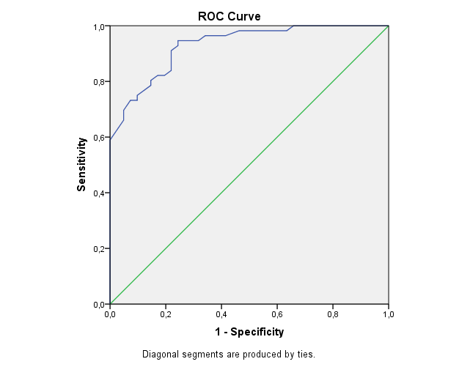

Рисунок 13– Кривая ROC

Примечание: составлено автором с помощью программного продукта IBM SPSS.

Анализируя График, можно выделить, что при более низких уровнях отсечения (близких к 0), чувствительность близка к 1, что означает высокую способность модели правильно определять положительные случаи. Однако, при этом уровень специфичности также невысок, что может привести к большему количеству ложноположительных случаев. С увеличением уровня отсечения, специфичность увеличивается, но чувствительность снижается.
Таким образом, анализируя координаты кривой ROC, можно выбрать оптимальный уровень отсечения в зависимости от требований к чувствительности и специфичности модели.

Таблица 26– Описание значений площади под кривой

Area Under the Curve
Test Result Variable(s): Прогнозируемое probability
Area | Std. Errorª | AsymptoticSig.^{b} | Asymptotic 95% ConfidenceInterval
Area | Std. Errorª | AsymptoticSig.^{b} | LowerBound | UpperBound
,930 | ,024 | ,000 | ,883 | ,977
The test result variable(s): Прогнозируемое probability has at least one tie between the positive actual state group and the negative actual state group. Statisticsmaybebiased.
a. Under the nonparametric assumption
b. Null hypothesis: true area = 0.5

Представленная таблица 26 относится к анализу Area Underthe Curve (AUC), который является мерой эффективности модели классификации. AUC измеряет область под кривой ROC (Receiver Operating Characteristic) и предоставляет информацию о том, насколько хорошо модель различает между классами(может различается между классами или же различает классы?? Не понятно). Для данного случая переменной, рассматриваемой в качестве тестового результата, является "Прогнозируемое probability" (предсказанная вероятность).
Полученное значение AUC равно 0.930, что свидетельствует о высокой точности модели в разделении между положительным и отрицательным классами. Значение AUC в пределах от 0.5 до 1.0 указывает на эффективность модели, где 0.5 представляет случайное угадывание, а 1.0 - идеальное разделение.
Стандартная ошибка равна 0.024, что отражает степень изменчивости оценки AUC (асимптотический уровень значимости) при значении 0.000 говорит о том, что полученное значение AUC статистически значимо и отличается от случайного угадывания.
95% доверительный интервал для AUC находится в пределах от 0.883 до 0.977. Это также подчеркивает высокую уверенность в том, что полученное значение AUC является точной оценкой эффективности модели.
Важным аспектом является предупреждение о наличии хотя бы одного совпадения (tie) между положительной фактической группой и отрицательной фактической группой. Такие совпадения могут влиять на статистическую надежность результатов, и в данном случае, статистики могут быть искажены. Это предупреждение следует учесть при интерпретации результатов.
Таким образом, на основе данной таблицы можно сделать вывод о высокой эффективности модели классификации, что подтверждает ее способность разделять между классами и предсказывать вероятность положительного исхода успешной валидации проектов.
Общий вывод по данной главе: Результаты множественной логистической регрессии позволяют сделать вывод о статистической значимости включенных переменных в объяснении зависимой переменной. Переменные Business_Plan, Skills_Exp, Industry_Collaboration, University_support продемонстрировали стабильную значимость на протяжении нескольких шагов, подчеркивая их важность в предсказании Успех_Валид. Уровень значимости (Sig.) также указывает на статистическую значимость коэффициентов.
Исследование множественной логистической регрессии на различных шагах (1a, 2a, 3a, 4a, 5a) предоставляет более глубокий взгляд на влияние различных факторов на зависимую переменную Успех_Валид, предположительно измеряющую успех валидации в каком-то процессе или модели. Анализ результатов на разных этапах раскрывает важные закономерности, позволяя сделать выводы о значимости и направлении воздействия каждой из переменных.
На первом шаге, переменная Business_Plan демонстрирует высокую степень статистической значимости и существенное положительное воздействие на Успех_Валид. Она увеличивает вероятность успешной валидации в значительной степени, что подтверждается коэффициентами экспонентов (Exp(B)), варьирующимися от 20.422 до 25.203. Это говорит о том, что наличие хорошо разработанного бизнес-плана значительно способствует успешной валидации.
Skills_Exp также оказывает значительное воздействие на зависимую переменную, с коэффициентами экспонентов от 4.746 до 5.891. Увеличение навыков и опыта сопровождается увеличением вероятности успеха, что подчеркивает важность компетентности и опыта в контексте валидации.
Вместе с тем, Adm_Exp и Иннов_Культ не оказывают статистически значимого влияния на успех валидации на всех этапах. Эти переменные, вероятно, не предоставляют существенной информации для объяснения вариации в зависимой переменной.
Industry_Collaboration и University_support также являются существенными факторами успеха валидации. Они демонстрируют положительные и статистически значимые коэффициенты, что указывает на то, что взаимодействие с индустрией и поддержка со стороны университета способствуют успешной валидации.
Опыт_Коммерц и Гос_Потдержка, хотя и оказывают влияние на успех, вносят менее существенный вклад. Это говорит о том, что коммерческая активность и поддержка со стороны правительства, хотя и важны, имеют более ограниченное воздействие.
Доверительные интервалы для коэффициентов экспоненты? подтверждают статистическую значимость воздействия каждой переменной, поскольку все интервалы исключают единицу. Это дополнительно подчеркивает адекватность модели и важность включенных переменных.
Общий анализ указывает на то, что успешность валидации может быть достигнута благодаря хорошо разработанному бизнес-плану, высоким навыкам и опыту, а также взаимодействию с индустрией и поддержке университета. При этом административный опыт, рекламная активность, коммерческая активность и поддержка со стороны правительства оказывают менее выраженное влияние. Полученные результаты могут быть использованы для дальнейшего улучшения стратегий валидации с учетом важности конкретных факторов в успешном завершении процесса валидации.
На основе предоставленных данных можно выделить несколько факторов, которые действительно оказывают существенное влияние на успех валидации проектов коммерциализации НИР в условиях Казахстана. В частности, бизнес-партнерство с индустрией (переменная Бизнес_Партнер) и поддержка со стороны университета (переменная University_support) имеют статистически значимое и положительное воздействие на зависимую переменную Успех_Валид.
Таким образом, можно подтвердить, что наличие реально вовлеченного в проект ключевого бизнес-партнера (партнерства с индустрией) является важным критическим фактором успеха проектов коммерциализации НИР в данном контексте. Этот фактор способствует повышению вероятности успешной валидации проекта.
Также переменная Уровень экспертности в проектном управление, которая может рассматриваться как мера компетентности команды, оказывает существенное воздействие на успех валидации. Таким образом, наличие компетентной команды, обладающей знаниями в области проектного менеджмента, также является критическим фактором успеха.
Обратное наблюдение можно сделать относительно переменных Adm_Exp, Иннов_Культ, Comm_Exp и government_support. Эти факторы не демонстрируют статистически значимого воздействия на успешность валидации на всех этапах анализа, что может свидетельствовать о менее критической роли этих аспектов в контексте успеха проектов коммерциализации НИР в Казахстане.
Таким образом, на основе предоставленных данных можно подтвердить, что бизнес-партнерство и компетентная команда действительно являются ключевыми критическими факторами успеха проектов коммерциализации НИР в Казахстане, что поддерживает выдвинутую гипотезу.

  - Качественные исследования Казахстанского опыта взаимодействия индустрий и академической среды, роль бизнес-партнера и развития инновационной культуры
Методика построения исследования. Исследование проектов коммерциализации в контексте казахстанской практики является сложным и многогранным процессом, требующим внимательного планирования и методологического подхода [135]. Прежде всего, определение целей и задач исследования является ключевым этапом, ориентированным на получение значимых результатов. В данном случае, задача заключается в изучении опыта проектов коммерциализации в Казахстане с учетом вопросов взаимодействия с бизнесом, оценки успешности проектов, критериев успеха, а также влияния инновационной культуры на данный процесс. Учитывая контекст, исследования были проведены глубинные интервью с руководителями проектов коммерциализации, имеющих опыт в работе с подобными проектами не менее 5 лет. Стенография интервью была перенесена на программный продукт MAXQDA. Кодирование данным производилось открытым способом.
Определение метода исследования — качественного анализа — основывается на выборе глубинных интервью в качестве ключевого инструмента. Этот выбор обоснован необходимостью получения детальной, контекстуализированной информации от руководителей проектов коммерциализации, обладающих не менее чем 5-летним опытом в этой области. Глубокие интервью предоставляют возможность респондентам более подробно рассказать о своем опыте и точке зрения, что существенно обогащает получаемые данные.

Таблица 27 – Дизайн исследование

Исследовательские вопросы | Методика обработки | Инструменты обработки | Ожидаемые результаты
Как интерпритируется успех в проектах коммерциализации технологий со стороны рукводителей проекта? | Тематический анализ текстов | ПО MAXQDA  и тематические карты | Концепция успеха проекта посредством клиент-ориентированности.
Какое восприятие развития инновационной культуры существует в проектах коммерциализации технологий? | Тематический анализ текстов | ПО MAXQDA  и тематические карты | Восприятие инноваций посредством творческой свободы. Развитие инновационной культуры посредством поощрения. Рекомендаций по развитию инновационной культуры.
Какова роль бизнес-партнера в специфики реализации проектов коммерциализации? | Тематический анализ текстов | ПО MAXQDA  и тематические карты | Созданы карта координат оценки вовлеченности партнера в проект.
Какие специфичные черты характеризуют управление проектами коммерциализации? | Тематический анализ текстов | ПО MAXQDA  и тематические карты | Уточнение понятие проект коммерциализации.
Примечание: составлено автором.

Целевая аудитория и респонденты определены, как руководители проектов коммерциализации с опытом не менее 5 лет. Осуществление глубоких интервью с этой аудиторией обеспечивает сбор информации от высококвалифицированных специалистов, чьи мнения и опыт могут значительно влиять на успешность проектов.
Структурирование опросника включает формирование секций, таких как "Общая информация о респонденте", "Проекты коммерциализации", "Инновационная культура" и "Вопросы об успешности проектов". Эта структура обеспечивает логичное распределение вопросов, что упрощает анализ данных. Вопросы исследования, такие как оценка критериев успеха проекта в казахстанском контексте, направлены на систематизацию и анализ ключевых аспектов, определяющих успешность проектов коммерциализации. Это позволяет выделить факторы, влияющие на успешную реализацию проектов, а также обозначить основные трудности и барьеры, с которыми сталкиваются участники процесса.

Таблица 28- Вопросы анкеты

Секций | Вопросы респонденту
Секция 1: Общая информация о респонденте | 1.1. Имя и фамилия: (необязательно)
Секция 1: Общая информация о респонденте | 1.2. Текущая должность и область экспертизы:
Секция 1: Общая информация о респонденте | 1.2. Прошу предоставить краткое описание вашей текущей должности и области экспертизы.
Секция 2: Проекты коммерциализации | 2.1. Опишите один из ваших успешных проектов в области коммерциализации:
Секция 2: Проекты коммерциализации | 2.2. Каким образом вы измеряли успех этого проекта?
Секция 2: Проекты коммерциализации | 2.3. Какую роль играл бизнес-партнер в этом проекте?
Секция 2: Проекты коммерциализации | 2.4. С какими трудностями вы столкнулись при коммерциализации проектов?
Секция 3: Инновационная культура | 3.1. Ваше понимание инновационной культуры:
Секция 3: Инновационная культура | 3.2. Как вы определили бы инновационную культуру в своем контексте?
Секция 3: Инновационная культура | 3.3. Какие проблемы вы видите в развитии инновационной культуры?
Секция 4: Вопросы об успешности проектов | 4.1. Каково ваше понимание успешности проекта?
Секция 4: Вопросы об успешности проектов | 4.2. Что вы понимаете под критерием успеха проекта коммерциализации в Казахстанском контексте?
Секция 4: Вопросы об успешности проектов | 4.3. Какие измерения вы применяли, чтобы понять, что ваш проект успешен?
Секция 4: Вопросы об успешности проектов | 4.4. Как бы вы классифицировали бизнес-партнеров?
Секция 4: Вопросы об успешности проектов | 4.5. Какой вклад вносит бизнес-партнер в проект?
Секция 4: Вопросы об успешности проектов | 4.6. Что является наиболее ценным для бизнес-партнера в реализации проектов коммерциализации?
Секция 4: Вопросы об успешности проектов | 4.7. Что вы понимаете под характеристиками успешного проекта?
Секция 4: Вопросы об успешности проектов | 4.8. Что должен включать в себя проект, чтобы он был успешным?
Секция 4: Вопросы об успешности проектов | 4.9. Как необходимо улучшать проект, чтобы повысить успешность данного проекта?
Примечание: составлено автором.

Исследовательский опросник, представленный выше, является структурированным инструментом, нацеленным на изучение ключевых аспектов коммерциализации проектов и развития инновационной культуры в контексте Казахстана. Секции опросника логически выстроены таким образом, чтобы охватить различные аспекты опыта респондентов, начиная от общей информации о них и заканчивая деталями о конкретных проектах и их успешности. В начале опроса, в секции 1, собирается базовая информация о респондентах, что позволяет создать контекст и понять их профессиональный опыт. Секция 2 фокусируется на конкретных проектах коммерциализации, предоставляя возможность респондентам поделиться успешными опытами, а также выявить проблемы и трудности, с которыми они сталкивались.
Секция 3 переходит к вопросам об инновационной культуре, позволяя респондентам выразить свои представления о данной теме и выделить проблемы в ее развитии. Завершающая секция 4 фокусируется на понимании успешности проектов и вовлеченности бизнес-партнеров. Вопросы направлены на выявление критериев успеха и ключевых характеристик проектов, а также на понимание взаимодействия с бизнес-партнерами.
Методика составления опросника основана на логике последовательного раскрытия темы, начиная с общей информации и постепенно углубляясь в более детальные аспекты. Такой подход позволяет систематизировать полученные данные, создавая цельное представление о коммерциализации и инновационной культуре в Казахстане. Каждый вопрос стремится к получению конкретной, релевантной информации, необходимой для формирования обширного и надежного анализа текущей ситуации в указанных областях.

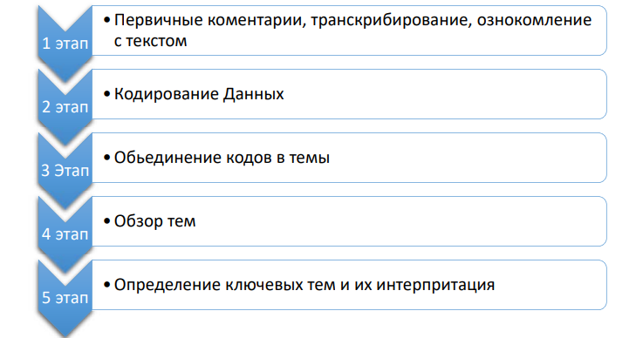

Рисунок 14– Процедура метода тематического анализа [136]

Метод тематического анализа качественных данных представляет собой систематический исследовательский процесс, который используется для анализа текстовых или вербальных данных с целью выявления и категоризации основных тематических областей или смысловых паттернов в них. Этот метод, часто применяемый, в социальных науках и гуманитарных исследованиях, позволяет исследователям выявлять и интерпретировать смысловые структуры в качественных данных, таких как интервью, записи фокус-групп, тексты открытых вопросов и т.д.
Согласно, методики применяемые известными авторами, такими как Фередей Дж., Мьюир-Кокрейн Э., Иоффе Х., Терри Г., Хейфилд Н., Кларк В., Браун В. процесс [137-139] тематического анализа включает в себя следующие этапы:
Первичный комментарий: в начале исследования исследователи производят первичный анализ данных, включая транскрипцию текстов, пересмотр их содержания и формулировку изначальных предположений, наблюдений и идей. Важно, чтобы все эти аспекты были документированы.
Кодирование данных: на этом этапе исследователи группируют отдельные фрагменты текста, а также переформулируют их так, чтобы создать краткие и информативные обозначения содержания. Это позволяет сделать данные более удобными для дальнейшего анализа.
Объединение кодов в темы: коды, полученные на предыдущем этапе, обобщаются в более обширные смысловые кластеры, что помогает исследователям определить основные тематические области в данных. Кроме того, проводится уточнение названий и определение каждой темы.
Обзор тем: на этом этапе осуществляется проверка соответствия между выявленными темами и ранее закодированными фрагментами информации. Исследователи создают тематическую "карту", которая представляет собой структурированный обзор основных тем и их взаимосвязей.
Определение ключевых тем и их интерпретация: Завершающим этапом является выделение ключевых тем и их более глубокая интерпретация. Исследователи стремятся понять смысл и значение каждой из ключевых тем в контексте исследования.
В итоге метод тематического анализа качественных данных предоставляет исследователям инструментарий для систематического изучения текстовых материалов с целью выявления смысловых шаблонов и структур, что способствует более глубокому пониманию исследуемых явлений и процессов.

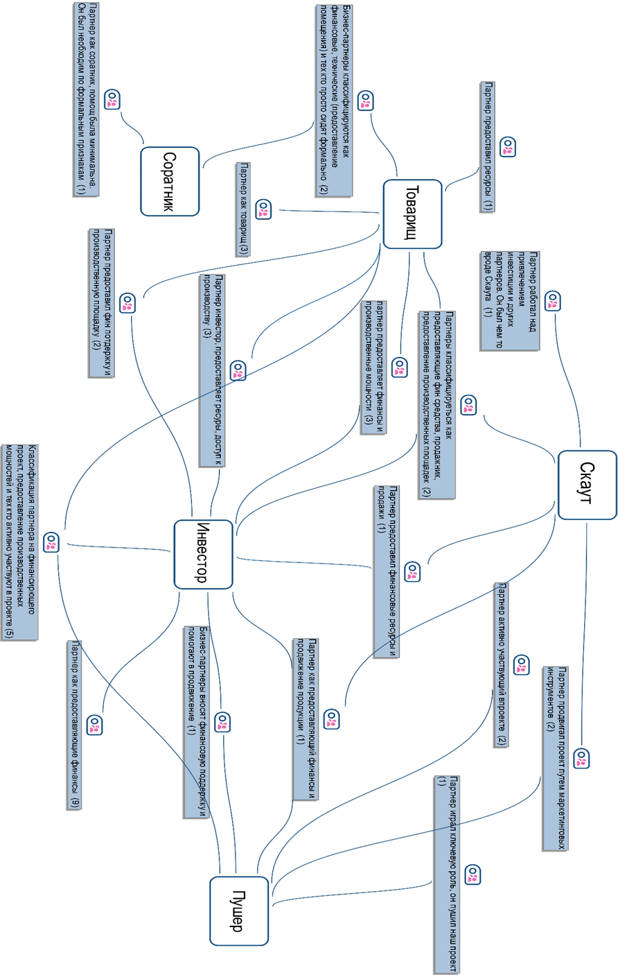

Рисунок 15 – Тематическая карта классификаций партнеров проекта.

Примечание: составлено автором посредством ПО MAXQDA.
На основе определенных тем согласно кодам текста, были определены ключевые темы вопроса классификаций партнеров проекта на основные характеристики сотрудничества.

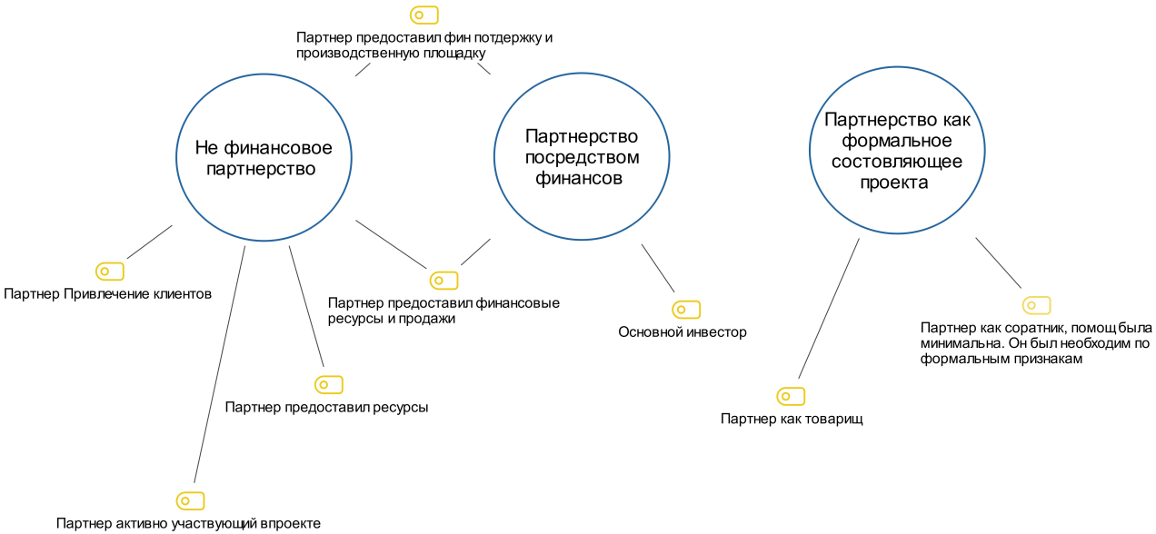

Рисунок 16 – Укрепненная тематическая карта классификаций
партнеров проекта

Примечание: составлено автором посредством ПО MAXQDA.

Выявленные ключевые темы: не финансовое партнерство; партнерство, основанное на выделение финансовых средств; партнер несущий формальные функций.
Не финансовое партнерство характеризуется отсутствием финансирование как такого, однако предоставляются отдельные ресурсы индустриального партнера. Причем под ресурсами могут быть определены административные ресурсы, не формальные знакомства, предоставление производственной площадки и т.п.
Партнерство на финансовой основе характеризуется именно выделением определенных денежных средств на реализацию проекта. Причем в большинстве случаев роль партнера сводится только выделению инвестиций в проект.
Также, было выявлено, что некоторые проекты имели партнеров, не нёсших каких-либо обязательств, чей вклад был минимально возможным. Причина наличия данного партнера кроиться в необходимости в развития имиджевой стороны проекта.
Результаты тематического анализа секций вопросов о развитии инновационной культуры дала менее скромные результаты, чем исследования характеристик основных бизнес партнеров. Если в первом случае ключевые паттерны пересекались с определенными рабочими темами, что являлось причиной сильной взаимосвязи между темами и более размытой ролю партнера проекта, то в вопросах касательно развития, инновационный тематический анализ выявил четыре не связанные между собой первичные темы. В целом тематическая карта показала, что понятие инновационная культура является мало освещенной сущностью в рамках Казахстанского контекста. Не смотря на это, есть ряд интересных результатов требующих внимания и последующего более глубокого исследования.

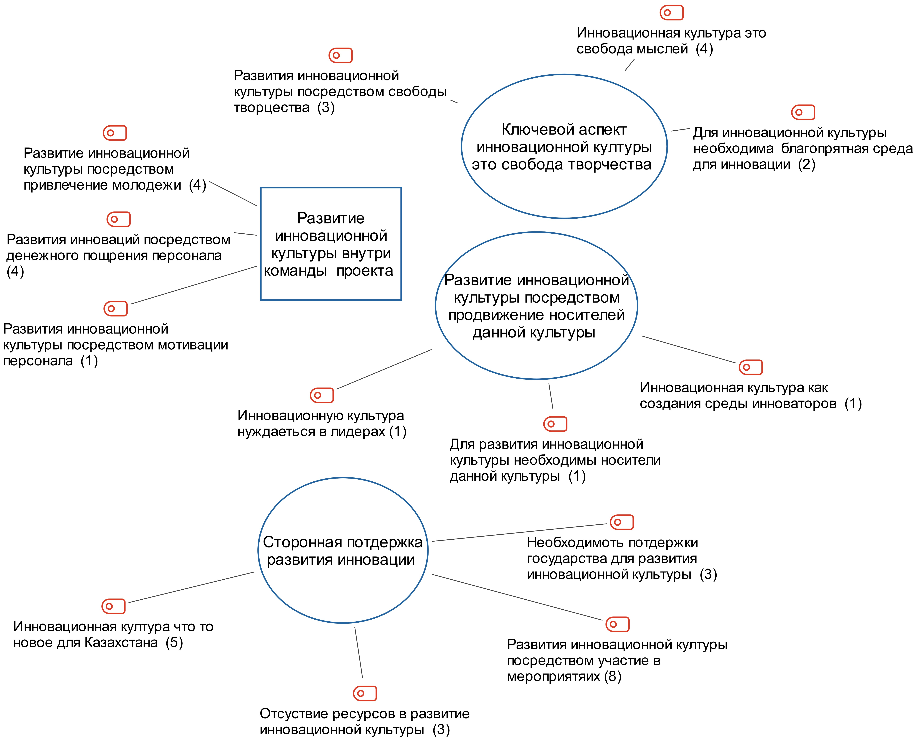

Рисунок 17– Тематическая карта классификаций партнеров проекта с открытым кодированием

Примечание: составлено автором посредством ПО MAXQDA.

Результаты тематического анализа по секции инновационная культура можно трактовать следующим образом, основные паттерны восприятия культуры инновации и пути ее развития фокусируются на трех темах.
Первая из этих ключевых тем заключается в понимании развития инновационной культуры через применение творческой свободы. Однако, анализ этой ключевой темы сталкивается со сложностью в толковании понятия "творческая свобода". Возможно, это означает отсутствие строгого контроля со стороны кураторов и заинтересованных сторон. Тем не менее, выполнение проектов требует соблюдения строгих процедур и стандартов. Как предварительные исследования показывают, своевременное выполнение основных задач проекта является одним из ключевых факторов успеха. Следовательно, можно предположить наличие конфликта между этими двумя понятиями. Сама по себе свобода творчества в рамках реализации проектов представляет собой сложное сочетание, требующее дополнительного исследования для понимания развития инновационной культуры.
Другим интересным выводом, полученным из тематического анализа, является восприятие развития инновационной культуры через поддержку со стороны государства. В данной ключевой теме государство играет роль основного участника, проводя мероприятия, направленные на стимулирование инноваций и поддержку инноваторов. Следует вспомнить известное высказывание Питера Друкера [140], в котором он подчеркивает, что "Культура съест стратегическое планирование на завтрак! Не так ли?" Это высказывание отражает мнение о том, что корпоративная культура имеет такое же значение, как и стратегическое планирование. Исследования и анализ этого явления в контексте казахстанских проектов по коммерциализации РННТД открывают новые перспективы, которые ранее не были исследованы. Более того, хотя четкого определения "инновационной культуры" нет, существует общее представление о многогранности этого понятия, которое включает в себя измерения продукта, рынка, процессов, поведения и стратегических инноваций [141]. Однако стоит отметить, что понимание и концептуализация инновационной культуры в контексте казахстанских инноваторов остаются неоднозначными. Следовательно, нет четкого и общепринятого определения "инновационной культуры" в казахстанском контексте. Тем не менее, возможно, что определенная инновационная культура формируется в среде казахстанских инноваторов и проектных менеджеров.
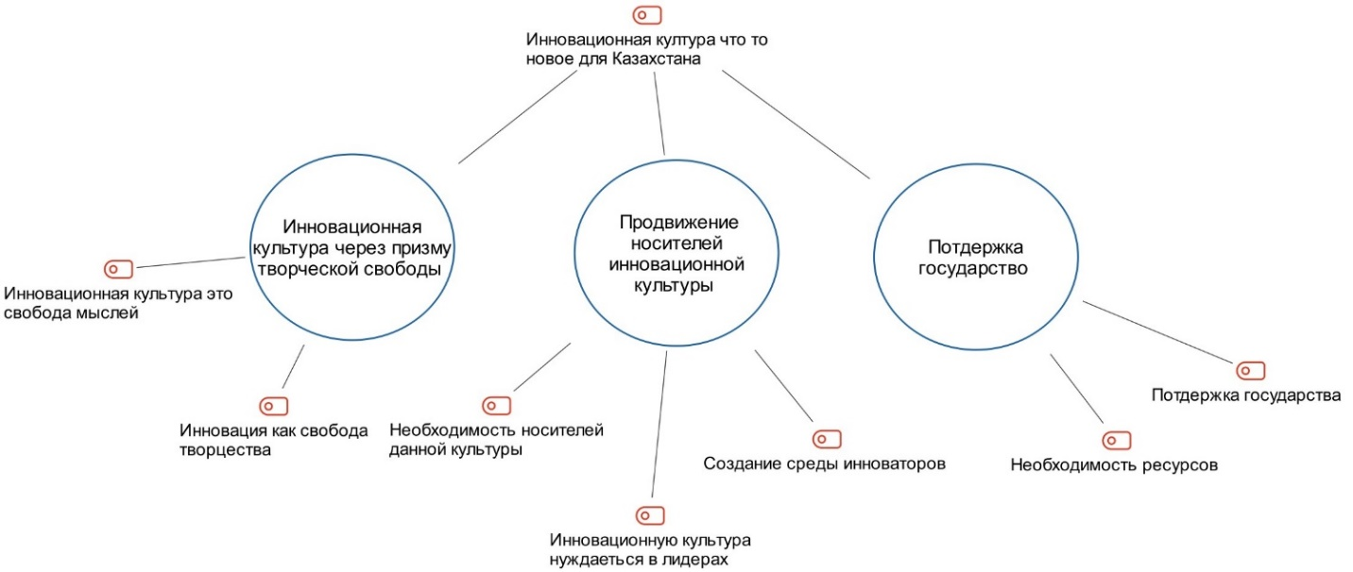
Рисунок 18 – Ключевые темы выявленные в ходе тематического анализа данных
Примечание: составлено автором с помощь ПО MAXQDA.

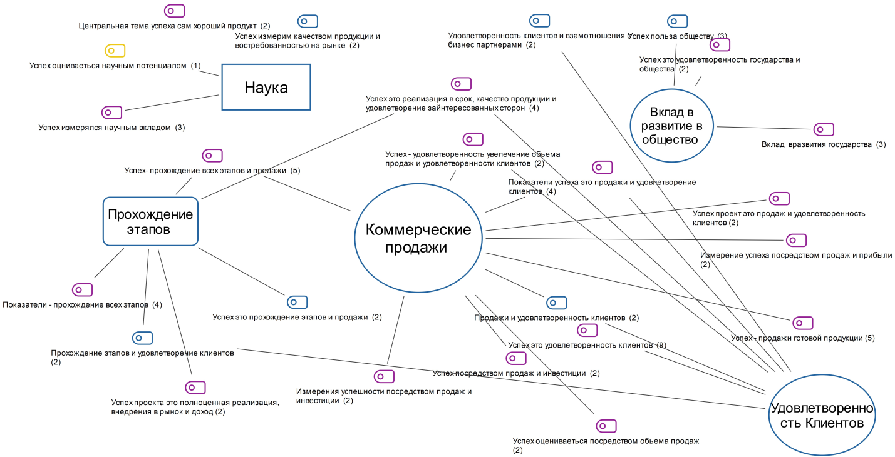

Рисунок 19 –Тематическая карта восприятия успеха проекта руководителями проектов коммерциализации

Примечание: составлено автором посредством ПО MAXQDA.
Тематический анализ восприятия успеха проекта среди инноваторов дал весьма неозначенные результаты. Первичный разбор выявленных тем показал, что респонденты воспринимают успех проекта посредством перекликающихся между собой паттернов таких как прохождение этапов, инвестиции, коммерческие продажи и удовлетворенность продуктом со стороны клиентов и заинтересованных сторон. Отдельным особняком следует, выделит понятие наука как показатель успешности проекта.
Путем анализа выявленных ключевых тем, касательно восприятия респондентами понятия успеха проекта на три составляющие. Центральной и ключевой темой восприятия успеха респондентами являются продажи и привлечение инвестиции в проект, удовлетворенность групп заинтересованных сторон и развития науки инновации.

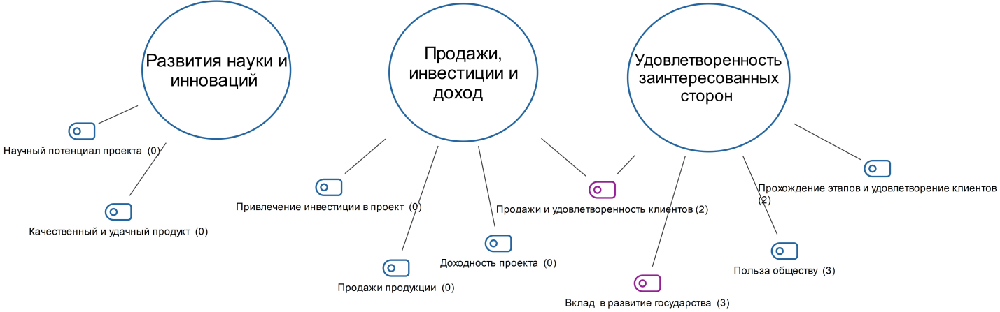

Рисунок 20 – Ключевые темы пониманиия успешности проекта

Примечание: составлено авторам с использованием ПО MAXQDA.

При рассмотрение выявленных ключевых тем, касательно восприятия и измерения успеха проекта следует обратить внимание, что наиболее доступными к измерению является ключевая тема под наименованием «Продажи, инвестиции и доход», также понятие «Удовлетворенности заинтересованных сторон» возможно, измерить сроки паттерн? сроки реализации проекта. При условиях измеримости данных показателей предоставляется возможность составление некого подобия коэффициента успешности проекта.
Рассматривая далее коды, отмеченные для выявления паттернов олицетворяющих характеристики проектов ведущим к его успешной реализации было сформулировано четыре первичных основных тем. Не смотря на то, что явным олицетворением критерии успеха были продажи и инвестиции, то основными видениями характеристик необходимым для успеха проекта коммерциализации являются следующие темы: «Опытная команда», «Лидер и управленец», «Планирование и маркетинг» и «Наукаёмкость и инновационность проекта». Данные темы были обозначены в результате синтеза результатов открытого кодирования и объединения данных в первоначальные темы.

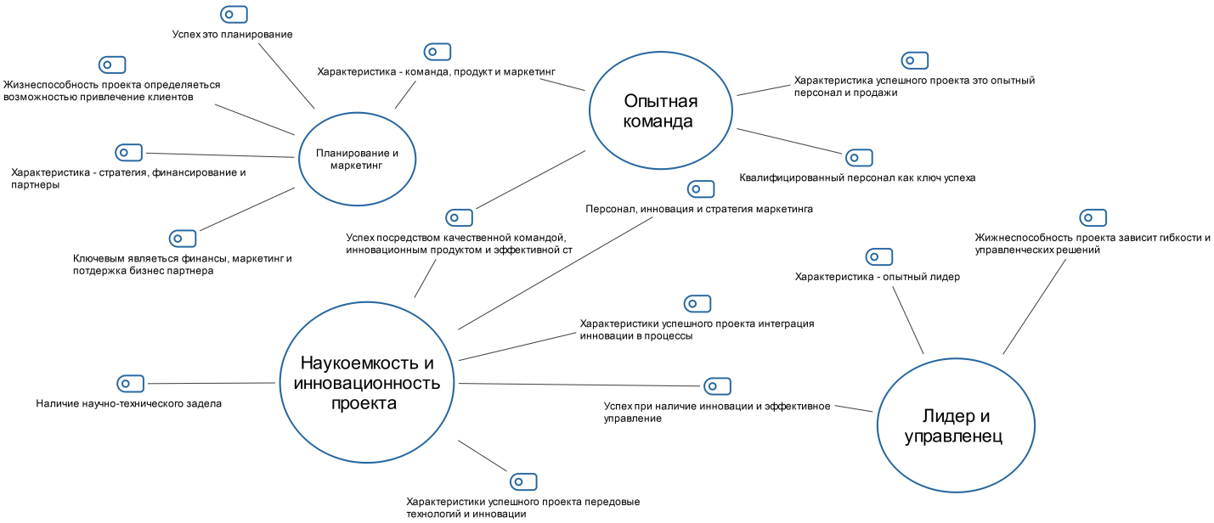
Рисунок 21 – Тематическая карта восприятия характеристик проекта коммерциализации

Примечание: составлено автором посредством ПО MAXQDA.
С исследовательской точки зрения, видение проекта коммерциализации с двух составляющих поднимает вопрос об уточнение понятия сущности проектов коммерциализации. Как некое веяние, проект коммерциализации возник в следствие восприятия процесса коммерциализации или трансфера технологий, как создания отдельного временного предприятия целью которого является именно управление трансфером технологий. Однако, восприятие проекта как нечто состоящее из Научно-инновационной части и Проектной, приводит к мысли о пересмотре данного видения.
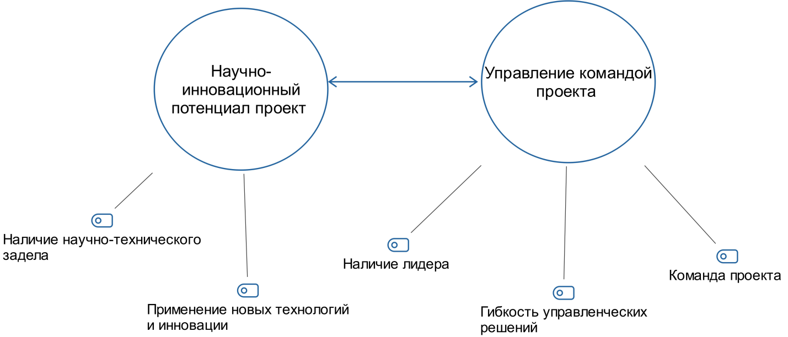

Рисунок 22 – Тематическая карта восприятия характеристик проекта коммерциализации при обьединение кодов

Примечание: составлено автором посредством ПО MAXQDA.

Следует отметить что в отличие от предыдущих тематических карт результаты данной обработки показали явную обособленность данных тем и первоначальный эффект слабости связи между темами. Однако, при более подробном анализе паттернов становиться очевидна близость данных к друг другу. Более того, видение о характеристиках проекта является не совокупность неких сущностей, а цельная ключевая тема, состоящая из двух объектов, интерпретируемая как «Научно-инновационный потенциал проекта» и «Управление командой проекта». Причем данные ключевые темы совокупные в контексте проектов коммерциализации.

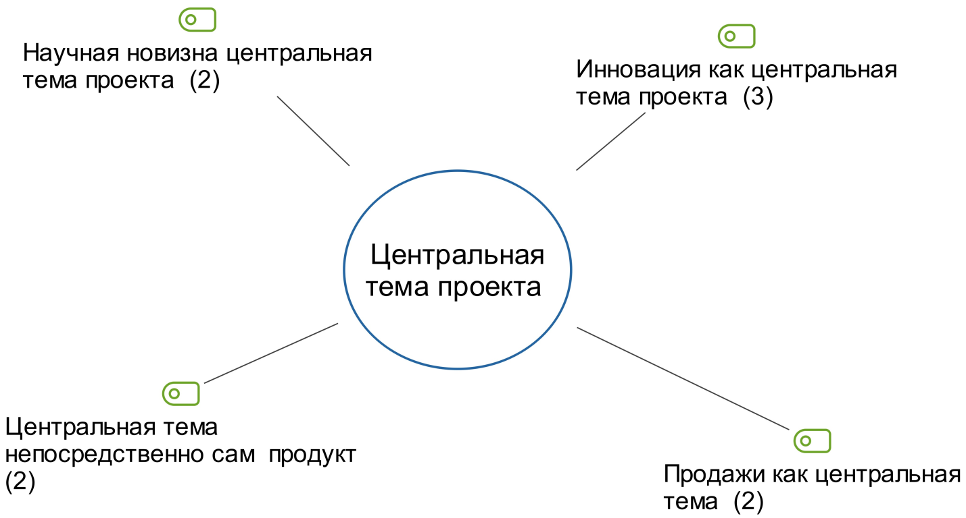

Рисунок 23 – Тематическая карта восприятия центральной темы проекта коммерциализации при обьединение кодов

Примечание: составлено автором посредством ПО MAXQDA.

Ответы на исследовательские вопросы.
Исследовательский вопрос: Как интерпретируется успех в проектах коммерциализации технологий со стороны руководителей проекта?
Видение успеха со стороны исполнителей проекта является совокупностью двух составляющих. Результатами успеха являются, во-первых, развитие науки и инноваций, а во-вторых, коммерческая сторона, которая охватывает области удовлетворения клиентов, доход, коммерческие продажи и инвестиции.
Исследовательский вопрос: Какое восприятие развития инновационной культуры существует в проектах коммерциализации технологий?
В данный момент согласно тематическому анализу, проведенному исследованием, существует понимание необходимости развития инновационной культуры в стране. Существует также необходимость в создании политики поддержки инноваторов со стороны общества и государства. В то же время, понимая, что инновационная культура только начинает проявлять свои контуры, существует видение развития инновационной культуры через свободу творчества.
Исследовательский вопрос: Какова роль бизнес-партнера в специфике реализации проектов коммерциализации?
Роль бизнес-партнера весьма обширна и может принимать различные формы, начиная от формального участия в проекте и заканчивая активным участием, в котором роль бизнес-партнера будет ключевой.
Исследовательский вопрос: Какие специфические черты характеризуют управление проектами коммерциализации?
Специфика управления проектами коммерциализации характеризуется синтезом двух ключевых тем: "Научно-инновационный потенциал" и "Управление командой проекта".
Исследование поднимает несколько ключевых аспектов, связанных с процессом коммерциализации технологий. Оценивая успех таких проектов, авторы выявили две важные составляющие: развитие науки и инноваций, а также коммерческую успешность, которая охватывает удовлетворенность клиентов, доход, коммерческие продажи и инвестиции. В контексте развития инновационной культуры, исследование указывает на необходимость поддержки инноваторов со стороны общества и государства, а также на важность свободы творчества как ключевого элемента этой культуры. Роль бизнес-партнеров в процессе коммерциализации оказывается многообразной, от формального участия до активного воздействия на успех проекта. Наконец, управление проектами коммерциализации характеризуется особыми чертами, включая управление научно-инновационным потенциалом и эффективное руководство командой проекта. В целом, эти выводы представляют интерес как для практиков, занимающихся коммерциализацией технологий, так и для исследователей, изучающих эту область.

МОДЕРНИЗАЦИЯ ПОДХОДОВ УПРАВЛЕНИЯ ПРОЕКТАМИ КОММЕРЦИАЛИЗАЦИИ ТЕХНОЛОГИЙ С УЧЕТОМ РЕЛЕВАНТНЫХ КРИТИЧЕСКИХ ФАКТОРОВ УСПЕХА В УСЛОВИЯХ РЕСПУБЛИКИ КАЗАХСТАН

Эффективное управление проектами коммерциализации технологий: аспекты тесного сотрудничества с индустрией и бизнес кейсы успешных проектов коммерциализации
Согласно проведенному исследованию, вопрос развития проектов коммерциализации технологий необходимо рассматривать путем понимания инновационной культуры через призму творческой свободы действия. Творческая свобода в контексте инноваций олицетворяет идею минимальных ограничений и контроля со стороны управляющих структур организации и заинтересованных сторон, что, в теории, должно способствовать более свободному потоку идей и инноваций. Однако, на практике, необходимость соблюдения строгих процедур и нормативных требований часто вступает в противоречие с идеей творческой свободы. Этот дисбаланс вызывает вопросы о том, как управлять инновационными процессами таким образом, чтобы поддерживать креативность, не ущемляя при этом необходимость своевременного и качественного выполнения проектных задач.
Не мнение интересной находкой является восприятие роли государства в формировании и поддержке инновационной культуры. В данном контексте государство выступает как основной драйвер и фасилитатор инноваций, предоставляя необходимые ресурсы, создавая благоприятную регуляторную среду и стимулируя инновационную активность через различные программы поддержки и меры поощрения. Подчеркивая важность культурного аспекта в инновационной деятельности, можно вспомнить слова Питера Друкера о том, что корпоративная культура играет не меньшую роль, чем стратегическое планирование. Таким образом, поддержка со стороны государства может выступать в качестве ключевого фактора в формировании и развитии инновационной культуры в организациях. Однако, несмотря на множество определений и подходов к пониманию "инновационной культуры", до сих пор нет единого, всеобъемлющего определения этого термина. В качестве компонентов инновационной культуры часто упоминаются измерения, связанные с продуктом, рынком, процессом, поведением и стратегическими инновациями. В контексте Казахстана отсутствует унифицированное понимание данного понятия, что является вызовом для местных исследователей и практиков. Тем не менее, можно предположить, что в Казахстане сформировалась определенная инновационная культура среди инноваторов и менеджеров проектов, что отражает уникальные вызовы и возможности, характерные для данной страны. Кроме того, важным аспектом является понимание того, что инновационная культура не ограничивается лишь внутренней средой организации, но также включает в себя внешние факторы, такие как государственная политика, образовательная система, научно-исследовательская инфраструктура и общественные настроения. Это многофакторное взаимодействие определяет общий ландшафт, в котором формируется и развивается инновационная культура.
Изучение и анализ культуры инноваций имеют огромное значение для понимания того, как организации и государства могут способствовать развитию инновационных практик и технологий. Особенно это актуально в контексте таких стран, как Казахстан, где инновационная культура находится на стадии формирования и развития. Понимание того, как сбалансировать творческую свободу с необходимостью соблюдения процедур и норм, роль государства в поддержке инноваций, а также многоаспектность самого понятия инновационной культуры, является ключевым для создания эффективных стратегий и политик, направленных на стимулирование инновационной деятельности.
В предыдущих главах было выявлено факт того что успешность проектов коммерциализации большой степени зависит от видение основных выгодержателей и заказчиков коммерциализаций технологий, но при более глубоком анализе и синтезе становиться более очевидным факт того что в Казахстанском кейсе показатель успешности проекта обуславливался больше прохождением формальных процедур или в англоязычной литературе именуемыми “ Milestone ” что в смысловом виде переводиться как камень обозначающий прохождение определенного этапа пути коммерциализации. Безусловно, прохождение этапов коммерциализации это основной процесс трансфера технологий, однако более ясным стало необходимость в использование неких количественных показатели на основе объёма выручки или конечных продаж выпущенных изделий нежели некие не-количественные и не измеримые показатели трансфера технологий. –
Говоря о проблеме взаимоотношение индустрий и науке необходимо понимать следующее. Тесное сотрудничество с индустрией играет ключевую роль в успешной коммерциализации технологий. Оно позволяет эффективно передавать технологии из исследований в коммерческие продукты, принося пользу как исследователям, так и бизнесу. Благодаря тесному взаимодействию исследователи получают ценные инсайды в потребности и вызовы индустрии, что позволяет разрабатывать более актуальные и востребованные технологии. Данный коллаборативный подход также позволяет бизнесу оставаться на передовой инноваций, получая доступ к последним исследовательским результатам и технологическим достижениям. Кроме того, тесное сотрудничество с индустрией предоставляет исследователям возможности для финансирования, ресурсов и проверки их технологий на практике. Это сотрудничество помогает преодолеть разрыв между академией и индустрией, обеспечивая эффективную реализацию исследовательских результатов в практических условиях. Тем самым, успешная коммерциализация технологий требует тесного сотрудничества с индустрией.
Сотрудничество с индустриальными партнерами критически важно для успешной коммерциализации технологий. Индустриальные партнеры приносят ценные знания, ресурсы и понимание рынка, которые могут значительно улучшить процесс коммерциализации. Они предоставляют доступ к финансированию, технологической инфраструктуре и возможностям проверки на практике. Более того, индустриальные партнеры могут помочь исследователям понять потребности и тенденции рынка, улучшить свои технологии, чтобы они соответствовали коммерческим стандартам, и разобраться в сложностях защиты интеллектуальной собственности и регулирования. Тесное сотрудничество с индустрией позволяет развивать технологии, ориентированные на рынок, что повышает шансы на успешную коммерциализацию.
Сотрудничество между академией и индустрией критически важно для успешной коммерциализации технологий. Академия приносит глубокие знания и экспертизу в области исследований и разработки, в то время как индустрия обеспечивает понимание рынка, ресурсы и возможности коммерциализации. Это сотрудничество позволяет превращать научные результаты в инновационные коммерческие продукты, удовлетворяющие потребности рынка. Оно также способствует передаче знаний и технологий из академии в индустрию, способствуя экономическому росту и социальному влиянию. Тесное сотрудничество с индустрией является необходимым условием для успешной коммерциализации технологий.
Сотрудничество с индустриальными партнерами предоставляет исследователям доступ к финансированию, ресурсам и возможностям проверки на практике, что является важным для успешной коммерциализации технологий. Академические исследователи часто лишены необходимой финансовой и инфраструктурной поддержки для вывода своих технологий на рынок. Сотрудничество с индустриальными партнерами не только помогает преодолеть эти проблемы, но и обеспечивает соответствие процесса коммерциализации потребностям и требованиям рынка. Кроме того, индустриальные партнеры могут предоставить консультации по защите интеллектуальной собственности, тенденциям рынка и требованиям регулирования, что дополнительно увеличивает потенциал успешной коммерциализации. В заключение, тесное сотрудничество с индустрией является необходимым условием для успешной коммерциализации технологий, предоставляя ценную поддержку, ресурсы и понимание рынка, необходимые для выведения инновационных идей на рынок.
Согласно проведенному исследованию, вопрос развития проектов коммерциализации технологий необходимо рассматривать путем понимания инновационной культуры через призму творческой свободы действия. Творческая свобода в контексте инноваций олицетворяет идею минимальных ограничений и контроля со стороны управляющих структур организации и заинтересованных сторон, что, в теории, должно способствовать более свободному потоку идей и инноваций. Однако, на практике, необходимость соблюдения строгих процедур и нормативных требований часто вступает в противоречие с идеей творческой свободы. Этот дисбаланс вызывает вопросы о том, как управлять инновационными процессами таким образом, чтобы поддерживать креативность, не ущемляя при этом необходимость своевременного и качественного выполнения проектных задач.
Не мнение интересной находкой является восприятие роли государства в формировании и поддержке инновационной культуры. В данном контексте государство выступает как основной драйвер и фасилитатор инноваций, предоставляя необходимые ресурсы, создавая благоприятную регуляторную среду и стимулируя инновационную активность через различные программы поддержки и меры поощрения. Подчеркивая важность культурного аспекта в инновационной деятельности, можно вспомнить слова Питера Друкера о том, что корпоративная культура играет не меньшую роль, чем стратегическое планирование. Таким образом, поддержка со стороны государства может выступать в качестве ключевого фактора в формировании и развитии инновационной культуры в организациях. Однако, несмотря на множество определений и подходов к пониманию "инновационной культуры", до сих пор нет единого, всеобъемлющего определения этого термина. В качестве компонентов инновационной культуры часто упоминаются измерения, связанные с продуктом, рынком, процессом, поведением и стратегическими инновациями.
В контексте Казахстана отсутствует унифицированное понимание данного понятия, что является вызовом для местных исследователей и практиков. Тем не менее, можно предположить, что в Казахстане сформировалась определенная инновационная культура среди инноваторов и менеджеров проектов, что отражает уникальные вызовы и возможности, характерные для данной страны. Кроме того, важным аспектом является понимание того, что инновационная культура не ограничивается лишь внутренней средой организации, но также включает в себя внешние факторы, такие как государственная политика, образовательная система, научно-исследовательская инфраструктура и общественные настроения. Это многофакторное взаимодействие определяет общий ландшафт, в котором формируется и развивается инновационная культура.
Изучение и анализ культуры инноваций имеют огромное значение для понимания того, как организации и государства могут способствовать развитию инновационных практик и технологий. Особенно это актуально в контексте таких стран, как Казахстан, где инновационная культура находится на стадии формирования и развития. Понимание того, как сбалансировать творческую свободу с необходимостью соблюдения процедур и норм, роль государства в поддержке инноваций, а также многоаспектность самого понятия инновационной культуры, является ключевым для создания эффективных стратегий и политик, направленных на стимулирование инновационной деятельности.
Изучая и анализируя отечественный опыт коммерциализаций результатов научной и опытно-конструкторских работ делаются выводы о наличие трех основных механизмов коммерциализаций продуктов при участии государства.
Изучая опыт Казахстана необходимо обратить внимание на специфику построение стратегий коммерциализации технологий. Существует довольное большое разнообразие подходов построение данных стратегий, также стратегию исходит от канала реализаций проектов коммерциализации. Классификаций стратегий коммерциализаций можно представиь в виде следующей таблице.
Специфика изучения проектов коммерциализаций требует применение более глубинных методов исследования. В предыдущих разделах для исследование основной гипотезы был применен количественный метод исследования путем обработки эмпирических данных. Выбор данного метода заключался в необходимости в верификаций критических факторов коммерциализации. Однако для исследования характеров взаимодействия между индустрией и академической средой, понимание влияния роли инновационной культуры и восприятии проекта коммерциализаций непосредственно командой проекта были применены качественные методы исследования основанные на тематическом анализе глубинных интервью непосредственно ответственных исполнителей проекта. Результатами обработки глубинных интервью было создание тематических карт отображающих результаты видения аспектов проекта со стороны команды проекта.
Однако, в целях более подробного изучения аспекта выработанного опыта коммерциализации научно исследовательских проектов следует более подробно рассмотреть бизнес кейсы различных проектов.
В этом разделе также будут рассмотрены основные кейсы успешных проектов получивших финансирование на коммерциализацию технологий от различной организации поддерживающих инновационную активность в Республике Казахстан, по причине сохранение анонимности настоящие названий компании будут заменены буквенными обозначениями, также будут скрыты название проектов. Однако вид деятельности и описание проектов коммерциализации остануться. Краткое описание данных кейсов дано в следующей таблице
Проект А был организован за счет средств выделенного гранта от Всемирного Банка и инвестиций от партнеров. Формой коммерциализаций в данном случае выступило создание отдельного юридического лица или стартап. Ядром стартапа служило научно-исследовательская команда, сформулированная под руководством исследователя в области механики жидкости газа. Был создан прототип программного продукта для расчета применение методов кислотной обработки призабойной зоны скважины. Также разработанный программный продукт имел в своем арсенале цифровые инструменты для моделирования и анализа скважины. Помимо этого, существовал различный набор инструментариев, предназначенный для инженеров разработки месторождение нефти.
К этапу коммерциализаций проект уже обладал рабочим прототипом, прошедшим ряд испытаний на вычислительном кластере. Однако существовали некоторые особенности в вопросах, связанных с разработки рабочего интерфейса. Также в процессе работы над проектом вскрылись ряд проблем, а именно проблемы проекты были связаны с недостаточным проведенными маркетинговыми исследованиями. Аналогичные продукты пользовались не большим спросом в рынке, не смотря на инновационность решения. Тем не менее, проект активно пользовался связами в академической среде, моделями открытых инноваций и международными связями. Стратегия коммерциализаций базировалось на применение данных конкурентных преимуществ. Первоначально было принято решение за счет выделенных средств доработать прототип программного продукта до коммерческого состояния. Для этих целей были наняты дополнительные инженеры разработчики и привлечены технические решения других разработчиков. После доработки программного продукта были проведены опытно-промышленные испытания показавшие приемлемые результаты сходимости прогнозируемых и фактических данных. Также результаты были представлены и веретефицированы исследователями из Университета Лотарингии во Франций, данный шаг придал научною весомость проекта в академической среде. Был расчет на то что данные шаги позволят повысить привлекательность стартапа и привлечь инвестиции, в дальнейшем планировалось выход на зарубежные рынки и продавать лицензии на права пользование на международных рынках.
Несмотря на активные задействования академических связей на международном уровне, использование открытых инноваций и продвижение на международных платформах венчурного финансирования, проект в конечном счете не смог привлечь финансирование. Однако, основное заинтересованное лицо в виде оператора грантовой программы от Всемирного Банка требовало коммерциализацию проекта в что подтолкнуло к активным поискам партнеров для продаже продукта на местном рынке. В результате были налажены связи с нефтесервесной компанией с города Актобе, однако данной компаний не требовался предлагаемый продукт и за место этого они предложили разработать им отдельный продукт решающий другую аналитическую задачу на обслуживаемом ими месторождение. Тем самым компания коммерциализировала свою продукцию, разработав дополнительный модуль согласно техническим запросам заказчика.
Основные трудности с котором столкнулся проект можно обозначить в следующим:
Высокая конкуренция на рынке аналогичных программных продуктов.
Специфичность предлагаемых цифровых решений, расчеты кислотной обработки перфорационной зоны скважины производится традиционно ручным методом без применение специфичных ПО.
Спрос потребителей базируется в разработке цифровых решений согласно проводимых работ конечных потребителей.
В конечном счете созданная компания переформатировалась из компаний создавший один продукт на компанию создающие цифровые решения или программные обеспечения заказчикам в нефтегазовой отрасли. Для каждого заказчика создаётся уникальное ПО в соответствие с потребностями данного заказчика, также предоставляемым им технологической задачи.
Проект Б создавался как инновационный способ очистки резервуаров от нефтегазового шлама. Данный проект предлога альтернативное решение традиционному на тот момент очистки резервуара ручным трудом. По причине высокой токсичности нефтешлама для здоровья человека, а также накладываемый высокий риск возгорания приводил к необходимости примените автоматизировано-механических систем очистки данных отложений. На практике очистка донных отложений производилось с помощью ручного труда, что создавала риски здоровья и жизни людей. Тем самым, основным преимуществом технологий являлось безопасное с минимальным риском для человека технология очистки нефтешлама в донных отложениях резервуара путем замены ручного труда роботизированной системой. Конечной технологическим решением являлось создание мобильных установок с роботизированной системой механической очистки резервуаров нефти путем напора под высоким давление пара и воды.
Проект столкнулся с множествами проблем, однако наиболее сложным были разногласия с бизнес партнером. Первоначально имелось четкое разделение задач между исследовательской частью проекта и с коммерческими задачами партнера. Однако, по мере реализации проекта у бизнес-партнера появилось свое видение пути реализаций проекта. Одной из точек разногласий стало выбор поставщика мобильной установки по очистки данных отложений. Бизнес партнер проекта не устраивал выбор поставщика по причине высокой цены на изготовление промышленного прототипа. Также, другой точкой разногласий между партнерами проекта являлось видение маркетингового продвижения проекта. По мнению бизнес партнера, проект выделял чересчур малую долю ресурсов для продвижения прилагаемых услуг. Противоречия привели к тому что бизнес партнер отказался от дальнейшего участия в проекте.
Помимо организационных трудностей существовали проблемы с технологической задачей, трудности заключались с конструкцией резервуарами нефти, они не были стандартизированы и имели разлиную конструкции. Тем самым не, в связи отсутствием унификаций полной автоматизаций очистки резервуара достичь не удалось, не смотря на первоначальны планы по полной автоматизации процесса очистки. Установка очистки в конечном итоге имела лишь частичную автоматизацию, управление происходила операторам и требовало визуального наблюдения за процессом.
Компаний также пришлось переквалифицироваться с производства установок на оказание услуг по очистке донных отложений. Первоначальная бизнес модель предполагала создание предприятие по сборки мобильных установок по очистки нефтешлама в резервуарах нефти. В дальнейшем предполагалось продажа путем лизинга компаниям предоставляющие услуги по очистки донных отложений, дальнейший прибыль должна была генерироваться за счет сервисного обслуживание мобильных установок. Однако, по следующим причинам данная первоначальная цель не была достигнута:
Отсутствие взаимопонимание с бизнес партнёром, в результате бизнес партнер покинул проект что привело к снижению темпов коммерческого продвижение проекта.
Нестандартизированность резервуаров нефти что также ограничивала первоначальные технические возможности данной установки.
Отсутствие инвестиций в проект сделала не возможность создание цеха по сборки мобильных установок.
Перечисленные причины привели к тому что была пересмотрена бизнес модель в сторону предоставление услуг по очистки донных отложений от нефтешлама. Тем самым, Компания также переквалифицировалась в целях достижение этапа коммерциализации путем продаж услуг.
Проект В был направлен на мелксериное производство наплавочного сплава для ремонта сцепных агрегатов железнодорожных вагонов. Инновационность проект заключаось в технологий получение наноструктурированных гранул наплавkочного порошка, благодfря своей структуре и технологий нанесение наплавки производилась более прочная и изнозостоqкая сцепка между деталями различных механических агрегатов. Также наличие огнестоqких нанофракций в гранулах позволяла заполнять изношенную трешеноватость тем самым улучшая прочность деталей. В обычных сплавах мелкая фаркция сжигалась в процессе наплавки что создавало невозможность заполнение нано трещин в различных агрегатах сцепления. Существовало потребность у ремонтных цехов в закупе подобных аналогичных порошковых сплавов. Основной выгодой для потребителей заключалось в том что технология позволяла удлинять межремонтные периоды основных агрегатов железнодорожных составо, что также позволяло железнодорожным компаниям снижать издержки на поддержания составов в рабочем состояние.
Стратегия коммерциализаций не предполагала привлечение сторонних инвестиции или какого либо масштабирования производства, за место этого была принята модель продажи технологий другим контрагентам. Преимуществами данного подхода заключалось в отсутствие необходимости организаций крупного капиталоёмкого производства. Запатентованная рецептура передавалась в технологические линий налаженных производств. компания же получала дивиденды в виде роялти от данных контрагентов. Не смотря на очевидные преимущества данной стратегий существовал высокий риск копирование данной технологий конкурентами из других стран. Тем самым, краегольным камнем данной стратегий являлось защиты технологий на международном уровне путем получение международных патентов на технологию. Тем самым, бизнес модель предполагала создание рецептуры с последующей лицензируемой продажей технологий производства зарубежным производителям без право импорта на территорию Казахстана.
Однако, не смотря на продуманную стратегию коммерциализации существовали ряд слабых сторон, одна из которых заключалось угрозах исходящей из внешней стороны проекта. Основная слабость с которой столкнулся проект заключался в том, что в состав рецептуры наплавочного сплава входили импортные компоненты. Создавать компоненты без данных импортных составляющих согласно требованиям рецептуры не представлялось возможным. Тем самым производимая продукция имела приемлемую себестоимость до той поры пока не изменились рыночные цены на импортные компоненты. Себестоимость продукции превышала цены аналогичных товаров в следствие чего теряла свое конкурентное преимущество. Не смотря на более конкурентные технические характеристики, потребителям было более выгодно приобретать менее технологичную продукцию и сужать межремонтный цикл. Данные обстоятельства привели к тому что, после запуска производства, были вполне удачные пилотные продажи, однако после изменения цен на проект оказался не рентабельным, что также привело к последующему закрытию проекта.
Проект также не смог достичь этапа успешной коммерциализаций технологий по ниже приведенным причинам:
Зависимость продукций от импортного сырья в следствие чего себестоимость продукций зависла от доступности зарубежных поставок и цен на данное сырье.
Ценовая конкуренция с аналогичной продукцией снижало возможность высокой маржинальной продукта.
Низкий спрос со стороны потребителя по причине отсутствия необходимости в укорочение межремонтных циклов.
Проект не смог выдержит ценовую конкуренцию в следствие рыночных изменений на сырье, но на основе выделенных финансовых средств ранее были закуплены ряд оборудований для пилотного выпуска продукций. Базируясь на данном оборудование бизнес партнер перестроил производства на выпуск менее технологичных наплавочных сплавов для нужд компаний оказывающих бурение скважин. Тем самым, изначальный проект не был успешен однако принимая коммерческие решения стартап перестроился на выпуск близкой по рецептуре продукции.
Проект Г был направлен на организацию производства суперпластификаторов на основе пищевых отходов. Инновационной проект заключалось непосредственно на способе получение суперпластификатора при этом основным сырьем служили пищевые отходы для самоуплотняющих бетонных смесей. Продукция была запатентована и сертифицирована на территории Республики Казахстан.
Стратегия коммерциализации базировалась на масштабирование производство путем увеличение количества выпускаемой продукций. Данный подход требовал привлечение значительных финансовых ресурсов, источником которого должны были быть привлечение инвестиций в созданное производство. Бизнес модель исходила из базовых характеристик непосредственно самой продукции. Пластификатор позволял ускорить уплотнение бетона и тем самым повилять на скорость возведение монолитных построек. Тем самым, основными потребителями продукций должны были стать производители бетона и строительные компаний. Слабой стороной проекта было поверхтностно проведенные маркетинговые исследования. Применение данной технологий строительными компаниями при возведение монолитных конструкций не приводило значительному ускорению процесса. Данное обстоятельство исходило из специфики возведение монолитных конструкций, основную долю времени при возведение подобных конструкций занимали подготовительные работы для заливки бетонных смесей и скорость твердение бетона не приводило значительному ускорению процесса на практике. Необходимо упомянуть тот факт что по техническому регламенту опалубочные конструкций могут быть демонтированы после набора достаточной прочности бетонной смеси. Также представлялось технологический затратным смешивать бетонную смесь непосредственно на строительной площадке. Непосредственно производители бетона первоначально проявили заинтересованность в приобретение данной продукций. Однако, несмотря на первоначальную заинтересованность продукция не пользовалась спросом у конечного потребителя. Данные обстоятельства привели к пересмотру целевой аудиторий продукций, в результате было решено адаптировать продукцию под нужды производителей бетонсодержащих изделий. Предполагалось что ускорение твердение бетоносдержащих изделий увеличит производительную мощность данных предприятий. В теории данное технологическое решение могло дать конкурентное преимущество, однако не было учтено высокая ценовая конкуренция в данном сегменте рынка. На практике, в связи с высокой конкуренций производителей по причине большого количества производителей добавление новых составляющих удорожало конечную продукцию. Тем самым основные обстоятельства недостижимости основных целей проекта заключались в следующем:
Отсутствие глубинных маркетинговых исследований, в следствие чего было неверно истолкован степень возсожного спроса на товар.
Отсутствие спроса у предполагаемых потребителей в виду нивелирование преимуществ ускорения возведения монолитных сооружении по причине специфики возведение данных конструкции.
Специфика конкурентного рынка, где основным конкурентным преимуществом являлось не качество конечного товара а ценовое положение.
Проект успешно наладил все организационные и производственные задачи, однако несмотря на это не были произведены более глубокие маркетинговые исследования что также привело неверной оценки возможного спроса на продукт. Несмотря на это, данный проект также перестроился и на основе закупленного оборудования наладил производство бетоносодержащих изделий с применением суперпластификатора на основе пищевых отходов.
Проект Д базировался на технологию получение биоразлогаемых полимеров на основе крахмала. Данный проект решал весьма острою проблему загрязнение окружающей среды твердыми бытовыми отходами из пластика. Суть заключалось в том, что основной материал изделий – полимер имел в своем основном составе крахмал, который потреблялся бактериями сапрофитами. Тем самым в отличие от традиционных полимеров, данный вид полимеров не требовал утилизации и разлагался поеданиям данным видом бактерий. Также, изделии их данных видов полимеров не был токсичным и не представлял какой-либо угрозы жизни или здоровью человека. Согласно аналитическим расчетам проведенным командой проекта, внедрения подобных технологий должно было снизить заполняемость полигонов твердых бытовых отходов на 30-40%ю Проект коммерциализаций обладал лабораторными образцами, прошедшими испытание и технической документации производство. Стратегия коммерциализации основывалась на внедрение технологий в существующею производственную линию по производству полимерных пакетов, в дальнейшем предполагалось расширение ассортимента в виде биоразлогаемой одноразовой посуды. Однако, существовал вызов в виде конкуренции со стороны традиционных полимерных изделий, себестоимость которого была горазда ниже чем у биоразлогаемого пластика. Для преодоление данного вызова предполагалось использование бизнес модели ориентированного на определенный сегмент потребителей, имеющий так называемый ответственность за экологию и поддерживавших экологическую повестку. Предполагалось что будут выпускаться биоразлогамые пластиковые пакеты с авторским дизайном и маркировкой «Eco Friendly».
Однако данный проект также претерпел ряд трансформации связи с различными обстоятельствами. Основная причина недостижимости основных задач проекта коммерциализаций заключалось в отсусвие взамопонимание между партнерами проекта. Проект реализовывался в виде стартапа в тесном сотрудничестве с основным разработчиком(главный научный сотрудник) и коммерческим партнером владеющим производством полимерных пакетов. На первых этапах по настоянию коммерческого партнера, права на охранный документ были разделены между университетом, научным руководителем проекта и коммерческим партнером. Непосредственно перед началом реализаций проекта были разделены задачи между научной командой проекта и коммерческой составом. Научная часть команды отвечала за техническое налаживание производство и внедрение данной продукций в производственный цикл действующего предприятия. Коммерческая составляющая проекта была взята на реализацию бизнес партнером проекта. Не смотря на данные договоренности, с этапа начало реализаций проекта между партнёрами возникли разногласия касательно статуса интеллектуальной собственности на технологию получение биоразлогаемого полимера. Коммерческий партнер выдвигал требования на полное владение технологией без выплат каких-либо дивидендов университету и исследовательской команде. Помимо разногласий статуса владение охранных документов, существовали претензий со стороны исследовательской команды по коммерческой стороны проекта. Бизнес партнер, выдвигал условия по которым дивиденды за реализацию продукты будут выплачиваться с вычетом всех маркетинговых издержек реализаций продукта. Иными словами под маркетинговые издержки подразумевалось выплата непосредственно коммерческому партнеру и также разделение чистой прибыли после между партнерами в которые также входил коммерчески партнер. Такой подход вызывал довольно противоречивую реакцию со стороны других членов команды. Коммерческий партнер по своей сути получал несколько выплат, в том числе гарантированные выплаты за продажи продукта. Научный руководитель был крайнее негативно воспринял данную концепцию разделение прибыли, воспринимая действия партнера как изменения правил ведения коммерческого предприятия. Коммерческий партнер мотивировал применение данного подхода с тем фактом что с его стороны были выделены первоначальные средства на реализацию данного проекта. В дальнейшем степень взаимопонимания между партнёрами только ухудшалось, первоначальные договоренности о выпуски продукций с авторским дизайном со стороны коммерческого партнера не были выполнены. Тем самым, предполагаемая бизнес модель ориентированная на сегмент рынка потребителей поддерживающею зеленую повестку не сработала, по причине отсутствия какого либо внешнего отличия от обычных традиционных пакетов. Потребителям предлагался выбор между визуально не отличимыми пакетами имеющими крайнее отличные цены. Рядовой потребитель не имея визуального отличия выбирал пакет с более низкой стоимостью. Вкратце, данный проект коммерциализации столкнулся со следующими непреодолимыми вызовами:
Отсутствие взаимопонимание между коммерческим и научным партнерами проекта основанная на противоречиях в подходах разделение прибыли и интеллектуальной собственности.
По причине отсутствие визуально-отличительных черт и не проработки авторского дизайна продукций с ориентированием на зеленую повестку, продукт не был востребован в своем сегменте.
В конечном итоге, накопленные противоречия вызвали различные конфликты между партнерами что вызвала разрыв партнерства. Научный руководитель проекта принял решение продать свою долю в стартап компаний третьей стороне, однако сохранил за собой часть прав на интеллектуальную собственность. Новый собственник также не смог наладить взаимопонимание с коммерческим партнером, что также привело к простою проекта. В дальнейшем после улаживание внесудебного спора между новыми партнерами, проект был временно приостановлен.
Проект Е был направлен на создание производственной линий датчиков контролеров системы светодиодного освещения. Инновационной продукции заключалось в управление системы контроля подачи энергий на осветительные приборы что позволяло производить более энергосберегаемые осветительные приборы. Тем самым, основным благом для потребителей являлось экономия средств за счет применение энергосберегаемых осветительных приборов.
Проект реализовывался путем механизма №3, то есть основным оператором проекта являся университет в коллобораций с бизнес партнером. Стратегия коммерциализации заключалось в трансфере данной технологий непосредственно производителю осветительных приборов. В процессе реализаций технологий планировался поэтапный трансфер технологий путем постепенной передачи интеллектуальной собственности коммерческому партнеру проекта. По итогам, постепенная планомерная передача технологий с поддержкой университета при пусконалодных работ была весьма успешна. Партнеры проекта не имели каких либо противоречии касательно интелектуальной собственно, также отсусвовали противоречий по части распределение прибыли между основными участниками проекта. Данный проект весьма удачным кейсом показывающим наиболее успешную коммерциализацию технологий. Успех данного проекта заключается в следующем:
Существует четкое понимание основных целей и задач стратегий коммерциализации проекта. Корректное позиционирование основных заинтересованных сторон, заранее оговоренное более конкретное распределение обязанностей между партнерами.
Понимание потребностей рынка в энергосберегающих системах в осветительных приборах. Маркетинговые задачи были возлодены непосредственна на коммерческого партнёра проекта.
Довольно простая но в тоже время эффективно реализованная стратегия коммерциализации технологий путем поэтапного трансфера технологий непосредственно производителю конечной продукции.
В данное время проект завершился полным трансфером технологий непосредственно внедрившись в производственный цикл предприятия по производству осветительных диодных приборов. Примечательность данного кейса на которое необходимо обратить внимание, исследователям не пришлось брать на себя непосредственно коммерциализацию продукта.
Проект Ж также, как и предыдущий проект также можно отнести в категорию довольно успешного кейса коммерциализации технологий. Проект базировался на инновационные технологии способа создание композитных материалов на основе полимеров и древесной муки. Получаемые композитные материалы стали основой изготовление фасадных материалов для нужд строительной отрасли. Благодаря своим свойствам изделие имела ряд преимуществ перед аналогичными продуктами. Материал отличался износостойкостью, имел низкий класс горючести, отсутствие токсичности и обладал свойствами необходимыми для фасадных материалов. Основу рецептуры составлял древесная мука, вторично переработанный полимер и асбест. Создание проекта стало возможным благодаря симбиозу научной группы исследователей и производителей строительных изделии из вторично переработанного сырья. В данном кейсе результаты проведенных научно-исследовательских работ были направлены улучшение уже производимого продукта. Основные преимущества не только улучшали базовые характеристики продукта, но также существенно снижали себестоимость непосредственно самой продукции.
Первоначально исследовательская группа рассматривала вариант стратегий коммерциализаций при котором лицензируется технология, однако условия рынка продиктованные наличием незначительного количества производителей подобных материалов. В процессе были налажены контакты с производителем терасной доски который предложил внедрить технологию на уже налаженном производстве.
Тем самым основные положения, повлиявшие на успешность данного проекта, заключается в следующем:
Бизнес партнер имел наложенный цикл производство и каналы сбыта основной продукций.
За место создание исключительно нового продукта была проведена работа по улучшению свойств уже существующего продукта.
Отсутствие разногласий касательно статуса интеллектуальной собственности. Плавная передача охранных документов на интеллектуальную собственность, сохранением прав у авторов технологий.
Успешный трансфер технологии был возможен благодаря верному выбору стратегий коммерциализации и понимание рыночных условий.

Практика применение открытых инноваций как основной критический фактор успеха
Открытая инновация относительно новое явление включающий в себя кооперацию и взаимодействия ряда субъектов развития инновации, элементы данной концепций включают в себя обмен и интеграцию идей, знаний и ресурсов с внешними заинтересованными сторонами, такими как клиенты или заказчики технологий, поставщики инноваций, научные центры и другие субъекты инновационной экосистемы [142, 143]. Данный подход противопоставляется традиционной закрытой инновации, при которой субъекты инновационной деятельности полагаются исключительно на внутренние ресурсы и не распространяют инноваций. С развитием технологий изменились и подходы к распространению знаний, что только способствовала развитию данной сущности. В последние время подход открытых инноваций набирает обороты как в промышленности, так и в государственном. Весьма осторожные выводы могут констатировать что данная концепция пересмотрела отношения к инновациям со стороны субъектов инновационной деятельности, краеугольным камнем является принцип сотрудничества и обмена знаниями со всеми участниками инновационной экосистемы.
Различные именитые исследователи внесли существенный вклад в развитие основ теории открытых инноваций. Несомненным мыслителем данного направление признан Генри Чесбро, исследовательские работы вызвали значительный интерес со стороны академической сферы и простимулировало дальнейшее более широкое раскрытие данного направление. По мнению Генри Чесбро сущность и явление распросторония инноваций развивались с незапамятных времен, однако открытые инновации разваясь приняли весьма различные безчисленные формы, наиболее известными являются краудсорсинг, открытые данные и совместные партнерства. Разнообразие форм позволили различным субъектам использовать более широкий круг знаний в вкупе с различными подходами экспертизы. Несомненно это привело к ускоренному инновационному развитию усиливая конкурентоспособность как хозяйствующих субъектов, так и в международном масштабе усиливая конкурентное преимущества различных государств.
Также необходимо упомянуть исследования проведенные такими авторами как Джоэл Уэст и Карим Лахани, их исследования были направлены на изучения вопросов динамики развития открытых инноваций в контексте технологий и цифровых платформ [144]. Влад их работы осветил основные механизмы где подходы открытых инновации эффективно использованы для создания ценности устойчивого роста. По причине того что идеи открытые инновации продолжают развиваться в некое отдельное русло их положений предложенные данными исследователями являются основой для организаций в вопросах взаимодействия с внешней среды открытых данных.
Основой формы открытых инноваций является наличие диалоговых площадок в отдельно созданной экосистеме открытых инноваций. По сути своей инноваций также распространялись путем заимствования различных технологических решений, знания обогащались в результате постоянной конкуренций между различными субъектами научно-исследовательской деятельности. При закрытых формах инноваций знания слабо консолидируются, решение какой либо научной или научно-технологической задачи происходит сепаратно. При подходе открытых инноваций результаты научно-исследовательской работы консолидируется и составные задачи решаются параллельно тем самым ускоряя процесс в целом. Модель открытых инновации доказали свою эффективность в особенности в таких отраслях информационные технологий и фармацептика.
Фактором распространения концепций открытых инноваций послужил сам рыночный механизм, где хозяйствующий субъект перенимая данный подход и делясь знаниями, получает также доступ к другим ранее не известным знаниям, тем самым обогащая общий ресурс и получая некое конкурентное преимущество [145]. Однако, следует понимать, что конкурентное преимущество достижимо при наличие относительной оперативности внедрения инноваций.
Благом для общество процессов взаимодействия субъектов экономической деятельности является так называемое непрерывное улучшения качества жизни [146]. Постоянное привлечение и доступность внешних источников инноваций позволяет экономическим агентам непрерывно совершенствовать продукты, услуги и процессы. Данное подход к внедрению инноваций позволяет хозяйствующим субъектам получать конкурентное преимущество, динамично подстраиваясь под новые вызовы меняющимся условиям рыночной среды.

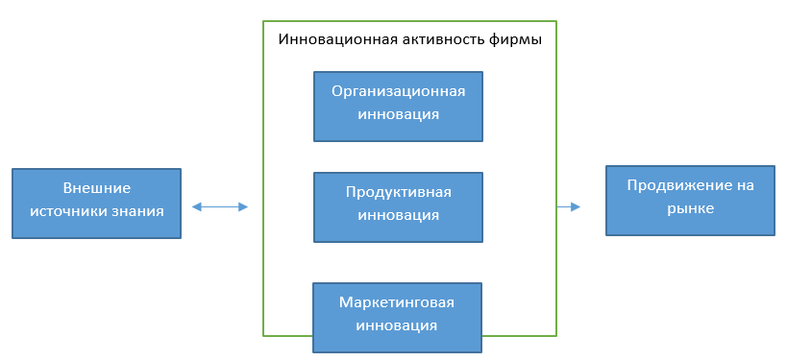
Рисунок 24 – Влияние открытых инноваций на продуктивность [146]

Другим не мене ключевым бенефециаром является государственный сектор, блага открытых инноваций служат для улучшения состояния общественного сектора и могут являться ключом решения сложных социально-общественных проблем. Воспользуюсь плодами коллективного интеллекта и взаимодействия между субъектами интеллектуального процесса, государство имеют возможность использовать сгенерированные знания и опыт хозяйствующих субъектов, академического сообщества и непосредственно самого общества для внедрения инновационных решений, тем самым преподнося благо для всего общества в целом [147]. Государственный сектор также рассмотрел потенциал модели открытых инновации. Главной целью государство в данной парадигме заключается преодоление социальных проблем, улучшение собственных административного управления, а также явная выгода для созидательного развития общество. Основные инициативы в данном вопросе исходят из необходимости предоставление стимулов создание открытых инновации, транспорентность данных, государственное-частное партнерство и снятие барьеров распространению открытых инновации.
Помимо этого необходимо констатировать факт того что концепция открытой инноваций доказала свою жизнеспособность в качестве некого катализатора развития творчества, ускоряющий прогресс и способствующий развитию культуре сотрудничества [142, c. 5-16]. Тем самым, общественность и правительства продолжая осознавать ценность политики открытой инновации, ее потенциал также растет способствуя дальнейшему стимулированию позитивных изменений и позитивизм достижения значимых результатов будет только расти.

Таблица 29 - Эволюция развития идей и понятие открытая Инновация [148]

Автор и год | Определение | Ссылки
Chesbrough (2003) | «… ценные идеи могут появиться как внутри компании, так и снаружи, и могут быть внедрены на рынок как изнутри, так и извне компании» . | [149]
Gassmann и Enkel (2004) | «Открытая инновация означает, что компания должна разрушить свои прочные границы, чтобы пропустить ценные знания извне и создать возможности для совместных инновационных процессов с партнерами, клиентами и/или поставщиками. Это также включает в себя эксплуатацию идей и интеллектуальной собственности, чтобы быстрее вывести их на рынок, чем это делают конкуренты» . | [150]
Chesbrough (2006) | «Открытая инновация - это использование целенаправленных потоков входящих и исходящих знаний для ускорения внутренних инноваций и расширения рынков для внешнего использования инноваций, соответственно». | [151]
Laursen и Salter (2006) | «Модель открытой инновации заключается в использовании широкого круга внешних участников и источников для помощи им в достижении и поддержании инноваций». | [152]
West и Gallagher (2006) | «Мы определяем открытую инновацию как систематическое поощрение и исследование широкого круга внутренних и внешних источников для поиска возможностей для инноваций, сознательно интегрируя это исследование с способностями и ресурсами фирмы и широко используя эти возможности через несколько каналов». | [153]
Lichtenhaler (2008) | «Подход открытой инновации заключается в систематическом полагании на динамические способности фирмы по внутреннему и внешнему выполнению основных технологических задач управления, то есть, приобретение технологии и эксплуатация технологии, вдоль процесса инновации. Таким образом, процессы открытой инновации включают широкий круг внутренних и внешних источников технологий и широкий круг внутренних и внешних каналов коммерциализации технологий». | [154]
Lichtenhaler (2011) | «Открытая инновация определяется как систематическое проведение исследования, сохранения и эксплуатации знаний внутри и за пределами границ организации на протяжении процесса инновации». | [155]
Chesbrough и Bogers (2014) | «Мы определяем открытую инновацию как распределенный процесс инновации, основанный на целенаправленно управляемых потоках знаний через организационные границы, используя денежные и неденежные механизмы в соответствии с бизнес-моделью организации». | [143, с.3-28]

Существует коллерация между степенью внедрения подохлдв стимулирования и поощрения внедрения открытых инноваций с одной стороны и достижению транспорентности и окрытости государства с другой [156]. Говоря о государственных данных и отношение к ним открытых инноваций, следует понимать что создается некая конфликтная ситуация, а именно государство стремиться к защите своих данных но также без доступности количественных данных противоречит самой природе открытых инноваций. Несмотря на некую осторожность подхода к предоставлению государственных данных, существует консенсус того что открытость данных со стороны государства стимулирует к разработке инновационных решений и продуктов различным заинтересованным сторонам, Тем самым, в конечном итоге открытость данных приводит к заметному улучшению государственных услуг которые также способствует росту выгоды для общества в целом. Подход к открытости данных в том числе некая свобода обмена данных демонстрирует свой потенциал в вопросах позитивного воздействия обществу содействуя к непрерывному устойчивому развитию. Синтез открытости данных и политики создания общего блага привела к распространению концепций открытой инновации и стала составной частью стратегий экономического роста правительства.
Помимо общественного блага, в мировой практике государство применяет подход открытой инноваций для решения непростых общественных противоречий и создания нового стимула экономического роста. Однако распространение открытых инноваций затруднительно без определённого системного подхода и стимуляций. В связи с чем, создаются различные платформы, специализированные фонды и правительственные инициативы для поощрения участия различных субъектов, обмена знаниями и сотрудничества с различными заинтересованными сторонами вовлеченных в инновационную деятельность. Тем самым, создаться некая система с вовлечением различных игроков или так называемых заинтересованных сторон вовлеченных в систему обмена и распространениями знаниями. Роль государство и общества в этой ситуаций весьма композитная, с одной стороны она стимулирует путем выделения средств и другой различной поддержки, с другой стороны является основным бенефициаром.
Говоря о благах применение моделей открытых инноваций необходимо также рассматривать возможные риски и вызовы которые могут идти в след за измением технологического ландшафта. С одной стороны, развитие цифровизаций могут повлиять на появление новых рабочих мест в следствие необходимости оказывание услуг, с другой стороны не всегда постоянно замещение традиционной рабочей силы экономический оправдано. Внедрение инноваций это не только перестроика процессов оказание услуг или создание неких новых продуктов или благ, это также транзакционные издержки вызванные в следствие внедрение инновации. Существующий общий тезис указывает на то что инноваций всегда работают во благо, однако внедрение инновации могут сопровождаться изменения процессов и замещение цифровых продуктов также не всегда происходит гладко. Наиболее ближайшим примером могут служить кейсы различных крупных и капиталоёмких хозяйствующих субъектов. Внедрение процессых инноваций могут сопрвождаться крупными капитальными вложениями что приводит к тому что субьектам не всегда финансово оправдона внедрение данных инновациий. В следствие чего, возможным вехом расмотрение моделей открытых иннвоаций становиться изучение феномена при котором доступность инновации в полне высока но в следсвие дороговизны внедрение подобных решение хозяйствующие субьекты предпочитают не инвестировать в данные предприятия. Другим фактором могут быть расмотрены так называемый феномен «Созидательное разрущение». Смысл созиддательного разрешения заключаеться в разрушение старых процессов или ситем и замена данных процессов на более эффективные в следвие было высокой продуктивности новшества или результативности нововедения.
Предполагается что в государственном секторе сохраниться тренд на общий рост практики использования модели открытых инноваций. Однако акцент задач будет больше направлен на решение противоречий в общественном секторе. Однако, в этом случае порождается вопрос роли общества в внедрения открытых инноваций в государственный сектор. Противоречие исходит от определение конечных выгодополучателей данной продукции. Также не менее важным обстоятельством являться механизмы реализации по внедрению открытых инноваций. На общемировой практике устоялся механизм государственно-частного партнерства, в данный подход может вобрать себя различные субъекты инновационной деятельности оформляемые в виде консорциумов..
На данный момент существует межправительственный консенсус о потенциале открытых инноваций в решении различных общественных проблем, а также стимулировании экономического роста. В следствие данного консенсуса явление наподобие Государственно-частного партнерства возникли как инструмент государствов в испольщывание открытых инноваицй и привлечение ресурсов различных заинтересованных сторон для решения сложных многоуровневых проблем в стимулирования инноваций в различных секторах экономики .
Соперничество порождает необходимость в поиске все новых решений получение долгожданного конкурентного преимущества, для этих целях правительство принимает различные меры по поддержки инновация. Данный подход реализуется путем финансирование совместных проектов, создание инновационных центров и создание стимулов бизнесу виде различных субсидий и преференций .
Другим не менее важным вопросом является необходимость консенсуса в области охраны интеллектуальной собственности. В целом концепция открытых инноваций предполагает свободное пользование результатов интеллектуальной деятельности с указанием авторов. Тем неимение создаться новое правовое поле где стоит вопрос о регулятивных функциях государства и защите индивидуальных данных [157].
В целом сложилось устойчивое мнение подкреплённое трендом что идей открытых инноваций обладает огромным стимулирующим потенциалом устойчивого роста в купе с воздействием на непрерывное развития в различных секторах экономики. Естественная техническая эволюция подкрепленная улучшением процессов взаимодействия открытых инноваций играть весьма важную роль в формировании так называемого инновационного ландшафта. В сущности предполагается что технологий искусственного интеллекта, машинного обучения и аналитики больших данных ускорят свое развития за счет возможностей сервиса различных платформ открытых инноваций. Кроме того, прогресс в аналитике данных вкупе с все более усложняющими моделями искусственном интеллекте несорозмерно улучшил возможность извлечения ценных массива данных из ранее не описываемых объема информации, данный был не возможен без внедрений системы открытых инновации [158].
Данный тезис подкреплен технологическим движением в сторону интеграций цифровых технологий между различными продуктами и различными решениями. Предпологается что барьеры препятствующие к применению открытых инноваций будут постепенно преодолеваться путем внедрение различного спектра программного обеспечения предназначенного для управления инновациями в национальном масштабе. Также данный механизм должен упростит различные процессы взаимодействия с внешними партнерами на разных уровнях, что также создаст горазда более эффективные инструменты управления различными инновационными проектами. Что также должно упростить безбарьерный обмен новыми знаниями позволяющих генерировать идеи. Предполагается что данные процедуры должны привести в конечном итоге к ускоренному внедрению инновации и развитию конкурентоспособности на мировом рынке технологий.
В данное время наблюдается некое непрерывное совершенствование практик открытых инноваций стороны различным субьектов рынка. Вследствие чего конкуренция идет также внедрению наиболее прогресивных и эффективных подходов внедрения открытых инноваций. В следствие чего подходы управлению инновации стола основным акцентом в вопросах выживания хозяиствующих субьектов в долгосрочной перспективе. Хозяствующие субьекты все больше ставят цель по оптимизацией и более эффективной работы над процессовом внедрения различных инноваций. В достижение данного аспекта создаются специальные проукты убирающие барьеры открытым инновациям, продвигается культура обмена, идеями, обмен знаниями, идея взаимного обогащения лучших практик в купе с различными подходами уровней сотрудничества.
Тем самым открытая инновация имеет место быть также во внутренних процессах хозяиствующего субьекта, идеяя заключаеться в обмене идеями внутри организаций, между различными уровнями руководства и групп исполнения. В этой связи также рождаеться вопрос о необходимости применение моделей открытых инноваций для проектного управления.
В вопросах проектного управление коммерциализации технологий также вовлечены модели открытых инноваций. На практике результаты РННТД сталкиваются с постоянной необходимостью разработки различных технологических решений в рамках коммерциализации собственного продукта. Что также влечет собой дополнительные барьеры к коммерциализации заключается в необходимости более глубокой проработке продукта. Интеграция с мировыми источниками инноваций могут найти выход из сложившейся ситуации. Казахстанские технологий могут быть доработы путем внедрение или использвание инноваций из зарубежных источников. Однака данный подход также имеет ряд особенностей заключенных в необходимости в более тесной интеграцией с зарубежными банками технологий.
Следует также понимать тот факт, что разнообразие модели открытых инновации продолжают набирать обороты, жизнено важным для проектов коммерциализации становиться умения адоптировать данные модели в процессы улучшения дополнения продуктов, также данные модели могут существенно наростить управленческий потенциал управление командой проекта. Возможным путем для проектов коммерциализации это внедрения специализированных технологических платформ, облегчающих процессы внедрения открытых инноваций. Основной целью подобных платформ обеспечить информационную инфраструктуру для краудсорсинга идей, взаимодействия с различными субъектами на международном маштабе и использования открытых данных способствующих внедрению инноваций. Подобные цифровые платформы как рынки открытых инноваций и специализированные программное обеспечение направленные на управления инновациями предположительно существенно упростят процесс внедрения инноваций в проекты коммерциализации

3.3 Стратегия коммерциализации проектов на основание концептуальной модели по принципу более тесного взаимодействия науки и промышленности
В предыдущих разделах было подробно изучены критические факторы коммерциализаций, а также было исследовано критерий оценков проектов коммерциализации. На основание проведенного глубинного интервью было предложено следующая формула расчета коэффициента успешности проектов коммерциализации:

$Z=\frac{Y_{t_{0} }}{Y_{t_{1} }}×\frac{X_{1}+X_{2}…+X_{n}}{X_{0}}$ (4)

Где,
Z это коэффициент успешности проекта
$Y_{t_{0} }$это планируемый срок выхода на рынок
$Y_{t_{1} }$ это фактический срок выхода на рынок
$X_{1}$ это начальные со-финансирование проекта
$X_{2}{и X}_{n}$последующем привлеченные инвестиции в проект
$X_{0}$ сумма государственных затрат или затрат непосредственно инициатора проекта
Формула вычисляет коэффициент успешности проекта, учитывая как эффективность использования времени (сравнивая плановые и фактические сроки), так и эффективность использования ресурсов (сравнивая вложенные средства с затратами).
Если Y_(t_0)/Y_(t_1) > 1, это означает, что проект был завершен быстрее запланированного, что является положительным фактором.
Если (X_1 + X_2 + … + X_n)/X_0 > 1, это указывает на то, что проект привлек больше финансовых средств по сравнению с начальными затратами, что также является признаком успеха.
Таким образом, высокий коэффициент Z указывает на то, что проект был реализован эффективно как с точки зрения времени, так и с точки зрения финансовых затрат.
Помимо оценки проектов коммерциализации необходимо остановиться более подробно о взаимодействия между наукой и производством, направленная на объединение усилии научно-образовательного блока и производства, ведется как на уровне государства, так и на уровне университетов, институтов и производственных компаний. Университеты, несмотря на небольшое финансирование пытаются улучшить научно-экспериментальную базу за счет проектов грантового и программно-целевого финансирования. Небольшая часть предприятии пытаются найти решение своих производственных проблем через отечественных ученых и научных институтов. Государство пытается найти механизмы финансирования в науку страны 1% отчислении недропользователей через государственный бюджет. Увеличены различные гранты для ученых. Конечно, формирование работоспособного эффективного механизма коммерциализации научных разработок, особенно капиталоемких, процесс долгий и трудоемкий. Особенно учитывая существующие проблемы в этой сфере: коррупция, двойные стандарты, безнаказанность, несоблюдение научной этики, отсутствие патриотизма и др. Однако на наш взгляд работа в данном направлении хоть и медленно, но ведется. Поэтому в данном разделе будет представлена стратегия коммерциализации капиталоемких научных разработок, которая на взгляд авторов требует активного государственного участия и большого желания производственных компаний в развитии научно-образовательного потенциала страны.
В индустриально развитых экономиках капиталоемкие научные разработки (далее – капиталоемкие технологии) выступают самостоятельными объектами управления. Степень инновационности научных разработок определяет разнообразность применения результатов научных исследований и как объект управления предполагает множественность субъектов управления.
К отличительным чертам капиталоемких технологий как объектов управления относят:
1) циклический аспект развития и реализации капиталоемкой технологии как объекта инновационной деятельности;
2) необходимость наличия механизма управления капиталоемкой технологии на уровне конкретной организации, например, крупного научно-производственного комплекса или объединения.
Международными экспертами Европейской экономической комиссии ООН отмечается что, ранее процесс генерации коммерческих инноваций не выходил за пределы одного субъекта, но с переходом к экономике, основанной на технологиях и знаниях ситуация изменилась, и инновации в настоящее время возникают в результате взаимодействия и технологического сотрудничества субъекта с другими предприятиями, образовательными или научно-исследовательскими организациями. Инновационный процесс часто требует взаимодействия между многочисленными заинтересованными в коммерциализации сторонами. Таким образом, субъекты не изолированы в своей инновационной деятельности, а скорее выполняют ее в консорциумах или объединениях, и инновационный процесс в большей степени зависит от внешней среды.
Изучая опыт коммерциализаций через призму влияния релевантных критических факторов успеха и обогащая полученные выводы результатами обработки глубинных интервью необходимо также сопоставить выводы с упомянутыми в кейсах проектами коммерциализаций технологий. Успешность управление проектов коммерциализаций можно выделить в десять ключевых аспектов (рисунок 25). Аспекты перечислены в следующем образом:
- Адаптивность. Проект коммерциализаций в априори является высокорисокванным, нивелировать эту особенность возможно путем адаптаций к условиям изменения рынка.
- В целях формирования более ясной стратегий коммерциализации проект должен иметь измеримые цели и задачи.
- Проект должен быть ориентирован на постоянную работу над повышением качества коммерциализируемой технологий.
- Особый упор необходим в вопросах охраны интеллектуальной собственности проектов коммерциализации.
- Проекту жизненно необходимо партнёрство с индустрией.
- Важную роль, также играют наличие научных и академических связей руководителя проекта коммерциализации.
- Ориентированность проекта коммерциализаций на нужды потребителя.
- Развития и внедрения идей инновационной культуры.
- Наличие проведенного глубокого маркетинговых исследований.
- Проект должен иметь достижимые цели и задачи.

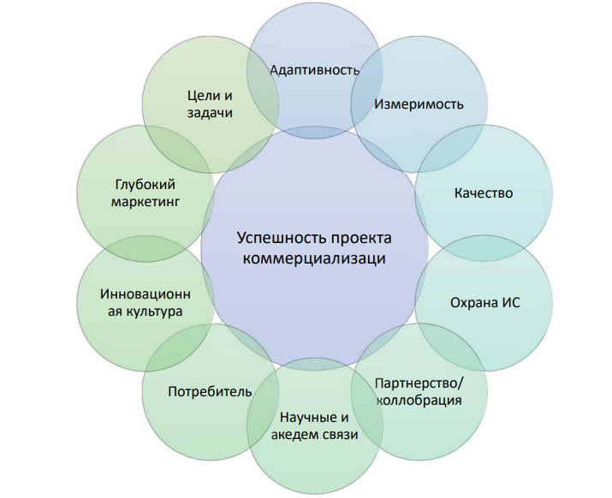

Рисунок 25– Аспекты успешного управления проектами коммерциализации технологий

Примечание: составлено автором.

В процессе обработки данных и исследование Казахстанского опыта был выявлен любопытный факт проиллюстрированный на рисунке 23. Довольно распространённым фактом стало явление при котором проекты коммерциализаций не достигали коночной цели и после небольшого форматирования заново проходили этапы коммерциализаций тем самым совершая круговорот подобно спирали. Схожие явления в научной литературе не были описаны, Подобный парадокс порождает дополнительное поле для исследования, а именно случае в котором проект проходит все этапы коммерциализаций но заново со схожими начальными данными проходит все этапы коммерциализаций не входя в рынок и существуя только на грантовые средства.

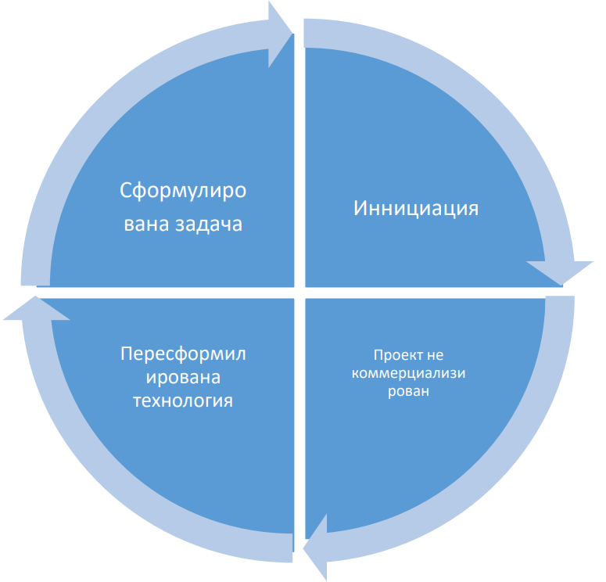

Рисунок 26– Круговорот проекта коммерциализации

Примечание: составлено автором.

Тем самым, в условиях Республики Казахстан мы имеем несколько исходов для проектов коммерциализации: 1) исход проект привлекает средства (инвестиций) 2) проект попадает в долину смерти и находиться в некой стагнаций или некем в коматозном состояние 3) проект выкупается неким третьем субъектом 4) также коммерциализируется путем динамичного привлечение продаж их продукции 5) Проект закрывается 6) также существует вероятность того что технология заново привлечет государственные средства на схожую технологию, рефинансирование (круговорот не коммерциализируемой технологий)
На проектном уровне при ограниченности ресурсов возрастает потребность в рациональном использование различным инструментов достижение основной цели коммерциализации РННТД. В Казахстанском опыте следует учитывать что явление в данной среде носит характер имеющий некоторые отличия от мировых практик трансфера технологий, а именно создание коммерциализация технологий с применением проектного подхода. В данном случае имеет место факт того что форма исполнение непосредственно оказало влияние содержание данного явления. Если в общемировом рынке коммерциализация технологий происходит путем создание прототипа и привлечение инвестиции либо передача технологий другой стороне, то основная особенность казахстанского опыта коммерциализации заключается в том что проекты в виду отсутствия финансирования со стороны инвесторов должны сами наращивать капитал путем самостоятельного наращивания продаж продукта. Гипотетический причины данного явления могут быть заключены в следующих причинах:
- Слабое развиты финансовые институты
- Ресурсное проклятие казахстана
- Не развитость политических институтов
- Слаборазвитость системы охраны интеллектуальной собственности
- Слабое развитость института частной собственности
- Слабая заинтересованность бизнеса
- Всеобщее технологическое отставание
- Слабая интеграция в мировые процессы инновации
- Доступа к зарубежным инновациям

Рисунок 27 – Модель научно-образовательного и
производственного кластера

Примечание: составлено автором.

Следует сразу отметить, что, например, процесс коммерциализации разработок в IT сфере, в сфере производства мелкой продукции не требует больших вложении и могут быть отработаны между ученым и заказчиком. Капиталоемкие проекты в связи с большими вложениями не смогут быть внедрены без участия государства или крупных компаний и на наш взгляд без регионального кластерного подхода системного взаимодействия между образованием, наукой и производством не будет.
Кластерный подход требует интеграции научных, образовательных учреждений разных типов, форм и уровней, а также производственных компаний вокруг интеллектуального, мозгового центра, научного и образовательного ядра кластера – головного университета. Функцию головного вуза в кластере призван реализовывать признанный лидер в области технического образования и инновационной науки в определенном регионе страны. Для того чтобы успешно реализовать функции научного и образовательного ядра Кластера, стать научно-образовательной основой его создания и функционирования, университет должен объединить в своем составе существующие в регионе научные институты, опытно-конструкторские бюро и другие научно-образовательные учреждения по направлению.
Это позволит достичь необходимой концентрации научных, образовательных, учебно-методических и материально-технических ресурсов для решения актуальных задач региона. Необходимыми условиями создания такой модели являются интеграция научных и образовательных потенциалов, программ и стратегий региона, путем повышения их наукоемкости, технологичности и качества образования, которое обеспечивается последовательным наращиванием и оптимальным использованием единых финансовых средств, материально-технической базы, учебных площадей, лабораторий, инжиниринговых центров, испытательных полигонов, технопарков и др.
Схематически, стратегия коммерциализации капиталоемких научных разработок в системе научно-образовательного кластера (НОК) можно представить в виде системы взаимодействия внешнего, внутреннего контура и ядра кластера.
Ядро кластера. Интеллектуально-инновационной составляющей ядра кластера является Университет.
Внутренний контур научно-образовательного кластерапредставлен научно-образовательными организациями региона, непосредственно взаимосвязанными с ядром, обеспечивающими и проводящими научно-образовательную политику региона.
Внешний контур научно-образовательного кластерасостоит из производственных предприятийи EndowmentFund, деятельность которых направлена на создание условий для реализации научно-образовательной политики региона, а также внедрения инновационных результатов деятельности кластера.
Механизм формирования предложенного научно-образовательного кластера, состоит из следующих структурных групп:
-Акимат, осуществляет контроль над процессом реализации программы создания и функционирования НОК.
-Университет является ядром кластера, выполняя координационные, административные, консультационные, научно-образовательные функции системы НОК, обеспечивая последующее распространение инноваций. В состав Университета входят научные и образовательные структуры региона: научно-исследовательские центры, центры повышения квалификации, инжиниринговые центры и др.

Рисунок 28 – Эффект от создания кластера

Примечание: составлено автором.

Производственные предприятия региона, которые выполняют функции по обеспечению стабильной работы кластера в целом. Главным образом это касается вопросов спонсорской помощи и внедрения результатов научно-исследовательской и образовательной деятельности кластера, что в свою очередь реализуется путем заказов (кадры, технологии, лицензии) и финансированием EndowmentFund (10% прибыли).
EndowmentFund, выполняет функцию обеспечения кластера необходимыми финансовыми средствами, т.е. ключевым элементом механизма финансирования научно-образовательной деятельности кластера. Бюджет фонда будет формироваться за счет спонсорской помощи производственных предприятии. НОК возвращает часть вложенных в него средств в предприятия в виде профессиональных кадров, инновационных продуктов и технологий. Часть прибыли (5%) от внедренной научно-образовательной инновации направляется в НОК, остальное - во внедренческой компаний (производственные предприятия). Таким образом, будет обеспечена финансовая стабильность субъектов – участников НОК.

Следовательно, все структурные элементы научно-образовательного кластера оказываются системно взаимосвязанными. Это проявляется в организации целенаправленной работы как непосредственных, так и обеспечивающих уровней инновационной деятельности в рамках активной поддержки Акиматом, как реципиентов, так и ядра кластера.
В рамках НОК, вследствие системной работы кластера происходит формирование синергетического эффекта.
По мере обобщения опыта, структуры, входящие в состав кластера, получают возможность:
- целевой подготовки, переподготовки кадров, т.е. готовить высококвалифицированных специалистов в соответствии с запросами компании региона;
- сокращать сроки передачи технологий на рынок от разработчика к потребителю;
- повышать уровень оценки значимости научных результатов за счет развития экспериментальной базы;
- эффективного использования интеллектуальных и других ресурсов, т.е. продвигать знания и инновации.
Распространение передовых технологий предполагает учет объективного проявления эффекта инновационной восприимчивости и повышения социальной активности. Положительные эффекты проявляются не только на предприятиях, но и в рамках социально-экономической среды общества, что благоприятно влияет на развитие предприятия в целом.
EndowmentFund. В модели функционирования научно-образовательного кластера отражена необходимость установления фонда целевого капитала (Endowmentfund), как катализатора процессов трансфера инновационных знаний и технологий, внедрения и коммерциализации результатов НИОКР, создания технологических лицензий, патентов и стартапов (start-ups). Капитал Endowmentfund будет формироваться за счет ежегодных пожертвований предприятий % от прибыли.
Скорость и качество работы кластера принесут дополнительные конкурентные преимущества производственным компаниям, обеспечивая необходимый экономический эффект от внедрения новой технологии, масштабируемость и оптимизацию технологических процессов.
Целью создания EndowmentFund является формирование системы долгосрочной поддержки перспективных направлений развития системы региона на основе проектно-процессного финансирования. Данная цель реализуется в следующих аспектах:
- финансовый аспект: обеспечение дополнительного финансирования системы развития кластера на основе EndowmentFund;
- организационный аспект: удовлетворение потребностей производственных предприятий региона, общества в целом по широкому спектру программ и направлений деятельности кластера;
инновационный аспект: поддержка региональной и отраслевой экономик, обеспечение социально-экономического развития региона посредством поддержки инновационных сценариев общего развития.

Рисунок 29 – Схема финансирования Endowment

Примечание: составлено автором.

Реализация Стратегии позволит сформировать в регионе научно-образовательный кластер – состоящий из производственных, образовательных и научно-исследовательских организаций, который станет флагманом совершенствования и развития высшего образования и науки страны, решающим весь комплекс задач по подготовке высококвалифицированных специалистов в соответствии с международными стандартами, и внесет весомый вклад в реализацию инновационных разработок и развитие науки, экономики, культуры, социальной сферы и общества в целом.

ЗАКЛЮЧЕНИЕ

Достигнута основная цель исследования в комплексном изучении влияния критических факторов успеха на эффективность проектов коммерциализации технологий. Проведена оценка релевантности и эффективности критических факторов успеха в Казахстанском контексте их специфики, включая стратегии, методы и подходы, адаптированные для достижения целей коммерциализации. Разработана концептуальной модели коммерциализации технологий для оценки и оптимизации роли КФУ в успешном внедрении инноваций. В частности, были выполнены задачи.
- Проведены исследования теоретических основы критических факторов успеха проекта коммерциализации технологий методом систематического литературного обзора. Выявленные факторы: наличия ключевого партнера, инновационная культура, фактор наличия компетенций в проектном управление, фактор академической среды, Индивидуальные характеристики лидера, доступность финансирования со стороны государство, налаженные бизнес процессы.
- Проведенный Библометрический анализ научной литературы позволил изучить и систематизировать критерии успеха проекта коммерциализации с последующей разработкой концептуальной модели. Подходы к коммерциализации могут различаться в зависимости от контекста и конкретных условий. В процессе коммерциализации могут применяться методы управления, включая инструменты проектного менеджмента. Особенно это актуально при создании совместных предприятий между академическими и корпоративными секторами, где государство играет роль в осуществлении финансовой поддержки через предоставление специализированных грантов. В конечном итоге, элементы тройной спирали "Государство-Наука-Индустрия", рассматриваемые с позиции управления проектами, действуют как заинтересованные стороны. Основной целью такого временного мероприятия является коммерциализация. Основными бенефициарами этого процесса являются академическое сообщество и бизнес-сектор. Вычислить коэффициент успешности проекта возможно при учете взаимоотношения эффективности использования времени (сравнивая плановые и фактические сроки), так и эффективность использования ресурсов (сравнивая вложенные средства с затратами).
- Определены и оценены релевантность критических факторов успеха проектов коммерциализации в условиях Республики Казахстан. Наиболее релевантными критическими факторами успеха являются: «Фактор налаженных бизнес процессов», «Фактор наличия компетенций команды в проектном управление», «Фактор наличия Бизнес партнера» и «Фактор наличия поддержки Университета или научной среды»
- Исследование казахстанского опыта по части влияние инновационной культуры как фактора успешной коммерциализаций дало предположение что инновационная культура находиться в зачаточном состояние и существует необходимость в ее дальнейшем развитие.
- Определены критерии и условия, положительно влияющие на развитие проектов коммерциализации технологий. Основным критерием успешности проектов коммерциализации является адаптивность к изменяющейся среде, принятие новых возможностей и адаптация к новым конфигурациям рынка.
- На основе выявленных закономерностей были разработаны рекомендации по улучшению подходов к реализации проектов коммерциализации технологий на макроэкономическом уровне. В частности предложена стратегия основанная на принципах более тесного взаимодействия с индустрией и научной среды.
- Доказано что наличие активно вовлеченного в проект бизнес-партнера является наиболее важным критическим фактором успеха проектов коммерциализации НИР в казахстанском контексте. Обратное наблюдение показало что такие факторы как: административный опыт, инновационная культура, опыт в коммерциализации технологий и поддержка государства не имеют значительного влияния на успех проекта.
- Взгляд на успех со стороны исполнителей проекта определяется двумя основными факторами. Первым из них является продвижение в научных и инновационных сферах, а вторым - коммерческие аспекты, включающие удовлетворение потребностей клиентов, доходы, коммерческие продажи и привлечение инвестиций.
- В настоящее время осознается необходимость развития инновационной культуры в стране. Также необходима поддержка инноваторов со стороны общества и государства. При этом понимается, что инновационная культура находится только на начальном этапе развития, и ее дальнейшее развитие требует поддержки свободного творчества. Роль бизнес-партнера в этом контексте может быть разнообразной - от формального участия в проекте до активного влияния на его успешное осуществление. Исследовательский вопрос касается специфики управления проектами коммерциализации.
- Сущность управления проектами коммерциализации объединяет два ключевых аспекта: научно-инновационный потенциал и управление командой проекта. Выделяться несколько ключевых аспектов, связанных с процессом коммерциализации технологий. Оценка успеха таких проектов выявляет два важных компонента: развитие научных и инновационных областей, а также коммерческий успех, который оценивается через удовлетворение клиентов, доходы, коммерческие продажи и привлечение инвестиций. В контексте развития инновационной культуры, подчёркивается необходимость поддержки инноваторов со стороны общества и государства, а также важность свободы творчества в этом процессе. Роль бизнес-партнеров в процессе коммерциализации может быть разнообразной, от формального участия до активного воздействия на успех проекта. В целом, специфика управления проектами коммерциализации определяется особыми чертами, такими как управление научно-инновационным потенциалом и эффективное руководство командой проекта. Данные выводы могут представлять интерес для практиков и исследователей, занимающихся коммерциализацией технологий.
Успешность проектов коммерциализации НИР в Казахстане зависит от нескольких ключевых факторов. В частности, бизнес-партнерство с индустрией и поддержка со стороны университета имеют существенное и положительное воздействие на успех проектов. Результаты показывают, что активный участник индустрии в проекте и поддержка университета способствуют более успешной коммерциализации проекта. Также важным фактором успеха является уровень компетентности команды в проектном управлении. Обладание навыками и опытом в области проектного менеджмента значительно повышает вероятность успешной коммерциализации проекта.

СПИСОК ИСПОЛЬЗОВАННЫХ ИСТОЧНИКОВ

- Послание главы государства Касым-Жомарта Токаева народу Казахстана от 2 сентября 2019 г. Конструктивный общественный диалог – основа стабильности и процветания Казахстана, Астана, 2019.
- Послания Президента Республики Казахстан К-Ж.К. Токаева от 1 сентября 2020 года "Казахстан в новой реальности: время действий", Астана, 2020.
- Послание Президента Республики Казахстан К-Ж.К. Токаева от 01 сентября 2021 «Единство народа и системные реформы – прочная основа процветания страны», Астана, 2021.
- Постановление Правительства Республики Казахстан от 25 мая 2022 года № 336, «Концепция развития науки Республики Казахстан на 2022 - 2026 годы.,» Астана, 2022.
- United Nations Industrial Development Organization and United Nations Inter-Agency Task Team on Science, Technology and Innovation for the SDGs, Science, Technology and Innovation for Achieving the SDGs: Guidelines for Policy Formulation. - Vienna.- 2022.
- Oh M., Choi S The competence of project team members and success factors with open innovation. – 2020. - Vol. 6, № 3.
- Pinto J. K., Pinto M. B. Critical success factors in collaborative R&D projects //Managing Collaborative R&D Projects: Leveraging Open Innovation Knowledge-Flows for Co-Creation. – 2021. – С. 253-270.
- Ayat M., Imran M., Ullah A., Kang C.W. Current trends analysis and prioritization of success factors: a systematic literature review of ICT projects // International Journal of Managing Projects in Business. – 2021.- Vol 14, № 3. - P. 652-679.
- Takata M., Nakagawa K., Yoshida M., Matsuyuki T., Matsuhashi T., Kato K., Stevens A.J. Nurturing entrepreneurs: How do technology transfer professionals bridge the Valley of Death in Japan? // Technovation. - 2022. - Vol. 109.
- Annie M.W. Increasing the Value of Research: A Comparison of the Literature on Critical Success Factors for Projects, IT Projects and Enterprise Resource Planning Projects // System. – 2016. – Vol. 4, № 4.
- Daniel D. Management information crisis // Harv. Bus. Rev. -1961. - № 39. - Р. 111–121.
- Rockart J. Chief Executives Define their own Data Needs // Harv. Bus. Rev. – 1979. – Vol. 57, № 81. – 93 p.
- . De Wit A. Measurement of project success //International journal of project management. –– 1988. – Vol. 6, № 3. – P. 164-170.
- Pinto J. K., Slevin D. P. The critical factors in successful project implementation. – 1987. – Vol.34, № 1. – P.22-27.
- Pinto J. K., Slevin D. P. Project success: definitions and measurement techniques // Project Management Journal. – 1988. - Vol. 19, № 1. – P. 67-73.
- Cooke-Davies T. The “real” success factors on projects // International Journal of Project Management. – 2002. - Vol. 20, № 3. - Р. 185-190.
- Müller R., Jugdev K. Critical success factors in projects: Pinto, Slevin, and Prescott // Тhe elucidation of International Journal of Managing Projects in Business. – 2012. - Vol. 5, № 4. - Р. 757-775.
- Morris P. Reconstructing Project Management. - Wiley: Chichester, 2013.
- Belout A. Effects of human resource management on project effectiveness and success: Toward a new conceptual framework // International Journal of Project Management. - 1998. - Vol. 16, № 21-26. – Р. 21-26.
- Abylova V., Salykova L. Critical success factors in project management: a comprehensive Review1, 2 //PM World Journal. – 2019. – Т. 8. – С. 1-13.
- Morris P. W. G., Hough G. H. The anatomy of major projects: A study of the reality of project management. – 1987.
- Project Management Institute, A Guide to the Project Management Body of Knowledge // Newtown Square, PA: Project Management Institute, 2008.
- Slevin D. P., Pinto J. K. The project implementation profile: New tool for project managers // Project Management Journal. - 1986. - Vol. 17, № 57-70. – Р. 57-70.
- Slevin D. P., Pinto J. K. Critical success factors across the project life cycle // Project managment journal. – 1988. - Vol. 19, № 3. - Р. 67-75.
- Pinto J. K., Prescott J. E. Variations in critical success factors over the stages in the // Journal of Management. – 1988. - Vol. 14, № 1. - Р. 5-18.
- Pinto J. K., Covin J. G. Critical factors in project implementation: a comparison of construction and R&D projects // Technovation. – 1989.- Vol. 9. – Р. 49-62.
- Shamim M. I. Exploring the Success Factors of Project Management // American Journal of Economics and Business Management. – 2022. - Vol. 5, №7. - Р. 64-72.
- Iriarte C., Bayona S IT projects success factors: a literature review // International Journal of Information Systems and Project Management. - 2020. - Vol. 8, № 2. – Р.49-78.
- Yang J., Shen G.Q., Drew D.S., Ho M. Critical success factors for stakeholder management: Construction practitioners’ perspectives // Journal of construction engineering and management. – 2010. - Vol.36, № 7. – Р. 778-786.
- Angela C. A practical use of key success factors to improve the effectiveness of project management // International Journal of Project Management. – 1999. - Vol. 17, № 3. - Р. 139-145.
- Jugdev K., Perkins D., Fortune J., White D., Walker D. An exploratory study of project success with tools, software and methods // International Journal of Managing Projects in Business. – 2013. - Vol. 6, № 3. - Р. 534-551.
- Shenhar A. J. One Size Does Not Fit All Projects: Exploring Classical Contingency Domains // Management Science. – 2001. - Vol. 47, № 3. - Р. 394-414.
- Fernandes G. Project Management Practices in Major University-Industry R&D Collaboration Programs – a Case Study // Journal of Technology Transfer. – 2023. - Vol. 48, № 1. – Р. 361-391.
- Sergeeva N. The Role of the Project Management Office (PMO) in Stimulating Innovation in Projects Initiated by Owner and Operator Organizations // Project Management Journal. – 2020. - Vol. 51, № 4. - Р. 440-451.
- Palm K., Lindahl M. A project as a workplace: Observations from project managers in four R&D and project-intensive companies // International Journal of Project Management. - 2015. - Vol. 33, № 4. - Р. 828-838.
- Бюро национальной статистики Агентства по стратегическому планированию и реформам Республики Казахстан / Наука и инновационная деятельность Казахстана 2017-2021, Статистический сборник. - Астана, 2022.
- Brown M. A., Berry L. G., Goel R. K. Guidelines for successfully transferring government sponsored innovations // Research Policy. – 1991 . - Vol. 20. - Р. 121–143.
- Kurmantayeva A., Kalambayeva A., Nikiforova N., Smykova M., Zhakypbek L. Analysis on the Level of Innovation Development in Almaty //Proceedings of the European Conference on Innovation and Entrepreneurship, ECIE. – 2020. – С. 338-344.
- Jolly J.A. The manager’s role in technology transfer // Journal of Technology Transfer. – 1985. - Vol. 10. – Р. 65-81.
- Alibekova G. Z., Tayauova G. Z., Ilmaliyev Z. B. Alibekova G. Technology commercialization programs performance evaluation issues in Kazakhstan // Kompleksnoe Ispolzovanie Mineralnogo Syra. – 2018. - Vol. 307, № 4. - Р. 181-191.
- Bozeman B. Technology transfer and public policy: A review of research and theory // Research Policy. – 2000. - Vol. 29. - Р. 627–655.
- Jung, M., Lee, Y. B., & Lee, H. Classifying and prioritizing the success and failure factors of technology commercialization of public R&D in South Korea: using classification tree analysis // Journal of Technology Transfer. – 2015. - Vol. 40. – Р. 877-898.
- Kimura O. Public R&D and commercialization of energy-efficient technology: a case study of Japanese projects // Energy Policy. – 2010. - Vol. 38. – Р. 7358-7369.
- Kumar V., Jain P. K. Commercialization of new technologies in India: an empirical study of perceptions of technology institutions //Technovation. – 2003. – Т. 23. – №. 2. – С. 113-120.
- Fernandes G., Sousa H., Tereso A., O’Sullivan D. Role of the Project Management Office in University Research Centres // Sustainability. – 2021. – Vol. 13, № 21.
- Lahiri N. Geographic distribution of R&D activity: how does it affect innovation quality?// Academy of Management Journal. – 2010. - Vol. 53, № 5. - Р. 1194-1209.
- https://science-fund.kz/grant-funding. 16.01.2023.
- Cornell University, INSEAD and WIPO // Global Innovation Index (GII) 2009: Stimulating, Sustaining, and Spreading Innovation. - Geneva, 2009.
- Cornell University, INSEAD and WIPO // Global Innovation Index (GII) 2010: The Innovation Imperative. - Geneva, 2010.
- Cornell University, INSEAD and WIPO // Global Innovation Index (GII) 2011: In Pursuit of Growth. - Geneva, 2011.
- Cornell University, INSEAD and WIPO // Global Innovation Index (GII) 2012: The Innovation Paradox. - Geneva, 2012.
- Cornell University, INSEAD and WIPO // Global Innovation Index (GII) 2013: The Local Dynamic in Innovation. - Geneva, 2013.
- Cornell University, INSEAD and WIPO // Global Innovation Index (GII) 2014: The Human Factor in Innovation. - Geneva, 2014.
- Cornell University, INSEAD and WIPO // Global Innovation Index (GII) 2015: Effective Innovation Policies for Development. - Geneva, 2015.
- Cornell University, INSEAD, and WIPO // Global Innovation Index (GII) 2016: Winning with Global Innovation. - Geneva, 2016.
- Cornell University, INSEAD and WIPO // Global Innovation Index (GII) 2017: Efforts and Policies for Inclusive and Sustainable Development. - Geneva, 2017.
- Cornell University, INSEAD, and WIPO // Global Innovation Index (GII) 2018: Energizing the World with Innovation. - Geneva, 2018.
- Cornell University, INSEAD and WIPO // Global Innovation Index (GII) 2019: Creating Healthy Lives—The Future of Medical Innovation. - Geneva, 2019.
- Cornell University, INSEAD and WIPO // Global Innovation Index (GII) 2020: Who Will Finance Innovation?. - Geneva, 2020.
- Oyewola D. O., Dada E. G.. Exploring machine learning: a scientometrics approach using bibliometrix and VOSviewer // SN Applied Sciences. – 2022. - Vol. 4, № 5.
- Van Eck N., Waltman L. Software survey: VOSviewer, a computer program for bibliometric mapping //scientometrics. – 2010. – Т. 84. – №. 2. – С. 523-538.
- Chen L., Babar M. A. A systematic review of evaluation of variability management approaches in software product lines // Information and Software Technology. – 2011. - Vol. 53. – Р.344-362.
- Kitchenham B., Charters S. Guidelines for Performing Systematic Literature Reviews in Software Engineering // EBSE Technical Report. – 2007. - Р. 1-65.
- Tranfield D., Denyer D., Smart P.. Towards a methodology for developing evidence informed management knowledge by means of systematic review // British Journal of Management. – 2003. - Vol. 14. – Р. 207-222.
- Gupta S.K., Gunasekaran A., Antony J., Gupta S., Bag S., Roubaud D. Systematic literature review of project failures: current trends and scope for future research // Computers and Industrial Engineering. – 2018. - Vol. 27. – Р.274-285.
- Rothwell R. Smfs inter firm relationships and technological change // Entrepreneurship & Regional Development.- 1989. - Vol. 1, № 3. – Р. 275-291.
- Radosevich R. A Model for entrepreneurial spin–offs from public technology sources // International Journal of Technology Management. – 1995. - Vol. 10, № 7-8. - Р. 879-893.
- Audretsch D. B., Lehmann E. E. Do University policies make a difference? // Research Policy. – 2005. - Vol. 34, № 3. – Р. 343-347.
- Bozeman B., Gaughan M. Impacts of grants and contracts on academic researchers’ interactions with industry // Research policy. – 2007. - Vol.36, № 5. - Р. 694-707.
- Arvanitis S., Kubli U., Woerter M. University-industry knowledge and technology transfer in Switzerland: What university scientists think about co-operation with private enterprises // Research Policy. – 2008. - Vol. 37, № 10. – Р. 1865-1883.
- Azagra-Caro J. M. What type of faculty member interacts with what type of firm? Some reasons for the delocalisation of university–industry interaction // Technovation. – 2007. - Vol. 27, № 11. - Р. 704-715.
- Bekkers R., Freitas I. M. B. Analysing knowledge transfer channels between universities and industry: To what degree do sectors also matter? // Research policy. – 2008. - Vol. 37, № 10. – Р. 1837-1853.
- Martín-de Castro G., Delgado-Verde M., Navas-López J. E.,& Cruz-González J. The moderating role of innovation culture in the relationship between knowledge assets and product innovation // Technological Forecasting and Social Change. – 2013. - Vol. 80, № 2. – Р. 351-363.
- Sadegh A. V., Sharifirad M. Organizational culture and innovation culture: exploring the relationships between constructs // Leadership & Organization Development Journal. – 2012.- Vol. 33, № 5. - Р. 494-517.
- Aksoy H. How do innovation culture, marketing innovation and product innovation affect the market performance of small and medium-sized enterprises (SMEs)? // Technology in Society. – 2017. - Vol. 51. – Р. 133-141.
- Padilha C.K., Gomes G. Innovation culture and performance in innovation of products and processes: a study in companies of textile industry // RAI Revista de Administração e Inovação. – 2016. - Vol. 13, № 4. – Р. 285-294.
- Siegel D.S., Waldman D.A., Atwater L.E., Link A.N. Commercial knowledge transfers from universities to firms: improving the effectiveness of university–industry collaboration // The Journal of High Technology Management Research. – 2003.- Vol. 14, № 1. – Р. 111-133.
- Brown M.A., Berry L.G., Goel R.K. Guidelines for successfully transferring government-sponsored innovations // Research Policy. – 1991. - Vol. 20, № 2.- Р. 121-143.
- Nevens T. M. Commercializing technology: what the best companies do // Planning review. – 1990 - Vol. 18, № 6. – Р. 20-24.
- Galbraith C., Merrill G., Campbell K. The vertical transfer of technological know-how in the navy research and development community // The Journal of High Technology Management Research. – 1991.- Vol. 2, № 1. -Р. 15-33.
- Ceccagnoli M., Hicks D. Complementary assets and the choice of organizational governance: Empirical evidence from a large sample of US technology-based firms // IEEE Transactions on Engineering Management. – 2012. - Vol. 60, № 1. – Р. 99-112.
- George G., Zahra S.A., Wood Jr D.R. The effects of business–university alliances on innovative output and financial performance: a study of publicly traded biotechnology companies // Journal of business Venturing. – 2002. - Vol. 17, № 6. - Р. 577-609.
- Casper S. The spill-over theory reversed: The impact of regional economies on the commercialization of university science // Research Policy. – 2013. - Vol. 42, № 8. - Р. 1313-1324.
- Thursby J.G., Thursby M.C Industry perspectives on licensing university technologies: Sources and problems // Industry and Higher Education. – 2001. - Vol. 15, № 4. – Р. 289–294.
- Thursby J. G., Thursby M. C. Who is selling the ivory tower? Sources of growth in university licensing // Management Science. – 2002. - Vol. 48, № 1. – Р. 90–104.
- Thursby J. G., Thursby M. C. Industry/university licensing: Characteristics, concerns and issues from the perspective of the buyer // The Journal of Technology Transfer. – 2003. - № 28. – Р. 207–213.
- Colyvas J., Crow M., Gelijns A., Mazzoleni R., Nelson R.R., Rosenberg N., Sampat, B.N. How do university inventions get into practice? // Management science. – 2002. - Vol. 48, № 1. – Р. 61-72.
- Shane S., Stuart T. Organizational endowments and the performance of university start-ups // Management Science. – 2002 . - Vol. 48, № 1. – Р. 154–170.
- Nerkar A., Shane S. When do start-ups that exploit patented academic knowledge survive? // International Journal of Industrial Organization. – 2003. - Vol. 21, № 9.- Р. 1391–1410.
- Li Y., Guo H., Liu Y., Li M. Incentive mechanisms, entrepreneurial orientation, and technology commercialization: Evidence from China’s transitional economy // Journal of Product Innovation Management. – 2008. - Vol. 25, № 1. - Р. 63–78.
- Golish B.L., Besterfield‐Sacre M.E., Shuman L.J. Comparing academic and corporate technology development processes // Journal of Product Innovation Management. – 2008. - Vol. 25, № 1. – Р. 47-62.
- Colyvas J., Crow M., Gelijns, A., Mazzoleni R., Nelson R R., Rosenberg N., Sampat, B.N. How Do University Inventions Get Into Practice? // Management Science. – 2002. - Vol. 48, № 1. – Р. 61-72.
- Boardman P. C., Ponomariov B. L. University researchers working with private companies // Technovation. – 2009. - Vol. 29, № 2. - Р. 142-153.
- Libaers D., Meyer M., Geuna A. The role of university spinout companies in an emerging technology: The case of nanotechnology // The Journal of Technology Transfer. – 2006. - Vol. 31. - Р. 443-450.
- Eesley C.E., Hsu D.H., Roberts E.B. The contingent effects of top management teams on venture performance: Aligning founding team composition with innovation strategy and commercialization environment // Strategic Management Journal. – 2014. - Vol. 35, № 12. – Р. 1798-1817.
- Roure J. B., Keeley R. H. Predictors of success in new technology based ventures //Journal of business venturing. – 1990. – Т. 5. – №. 4. – С. 201-220.
- Eisenhardt K. M., Schoonhoven C. B. Organizational growth: Linking founding team, strategy, environment, and growth among US semiconductor ventures, 1978-1988 //Administrative science quarterly. – 1990. – С. 504-529.
- Rasmussen E., Borch O. J University capabilities in facilitating entrepreneurship: A longitudinal study of spin-off ventures at mid-range universities // Research policy. – 2010. - Vol. 39, № 5.- Р. 602-612.
- Ambos T.C., Mäkelä K., Birkinshaw J., d'Este P. When does university research get commercialized? Creating ambidexterity in research institutions // Journal of management Studies. - Vol. 45, № 8. – Р. 1424-1447.
- Wong P. Commercializing biomedical science in a rapidly changing “triple-helix” nexus: The experience of the National University of Singapore // The Journal of Technology Transfer. – 2007. - Vol. 32. – Р. 367-395.
- Maia C., Claro J. The role of a proof of concept center in a university ecosystem: An exploratory study // The Journal of Technology Transfer. – 2013. - Vol. 38, № 5. – Р. 641–650.
- Van Geenhuizen M., Soetanto D.P. Academic spin-offs at different ages: A case study in search of key obstacles to growth // Technovation.– 2009. - Vol. 29, № 10. - Р. 671-681.
- Di Gregorio D., Shane S.. Why do some universities generate more start-ups than others?// Research policy. – 2003. - Vol.32, № 2. - Р. 209-227.
- Sløk-Madsen S. K., Ritter T., Sornn-Friese H. Commercialization in innovation management: Defining the concept and a research agenda //77th Annual meeting of the Academy of Management: At the Interface. – 2017.
- Buratti N., Penco L. Assisted technology transfer to SMEs: lessons from an exemplary case //Technovation. – 2001. – Т. 21. – №. 1. – С. 35-43.
- Reddy N. M., Zhao L. International technology transfer: A review //Research policy. – 1990. – Т. 19. – №. 4. – С. 285-307.
- OECD. The measurement of scientific and technical activities: proposed standard method of compiling and interpreting technology balance of payments data (TBP Manual). - Paris: OECD Publications, 1990.
- Papaconstantinou G., Sakurai N., Wyckoff A. Domestic and international product-embodied R&D diffusion //Research Policy. – 1998. – Т. 27. – №. 3. – С. 301-314.
- Gopalakrishnan S., Santoro M. D. Distinguishing between knowledge transfer and technology transfer activities: The role of key organizational factors //IEEE transactions on Engineering Management. – 2004. – Т. 51. – №. 1. – С. 57-69.
- Bozeman B. Technology transfer and public policy: a review of research and theory //Research policy. – 2000. – Т. 29. – №. 4-5. – С. 627-655.
- Souder W. E., Nashar A. S., Padmanabhan V. A guide to the best technology-transfer practices //The Journal of Technology Transfer. – 1990. – Т. 15. – №. 1. – С. 5-16.
- Wateridge J. How can IS/IT projects be measured for success? // International journal of project management. – 1998. - Vol. 16, № 1. - Р. 59-63.
- Khofiyah N.A., Sutopo W., Hisjam M., Ma’Aram A. A framework of performance efficiency measurement in technology transfer office (TTO) for acceleration of commercialization technology // Proc. Int. Conf. Ind. Eng. Oper. Manag.- 2021. - Р. 2137-2148.
- Jung M., Lee Y.B., Lee H. Classifying and prioritizing the success and failure factors of technology commercialization of public R&D in South Korea: using classification tree analysis // The journal of Technology Transfer. – 2015. - Vol. 40. - Р. 877-898.
- Project Management Institute, PMI. A Guide to the Project Management Book of Knowledge (PMBOK), 2008.
- Burns T., Stalker G. M. Mechanistic and organic systems // Classics of organizational theory. - 1961. - Р. 209-214.
- Ferguson G. Commercialisation Моdels. - University of Adelaide, 2008.
- Karaveg C., Thawesaengskulthai N., Chandrachai A. A combined technique using SEM and TOPSIS for the commercialization capability of R&D project evaluation // Decision Science Letters. – 2015. - Vol. 4. – Р. 379-396.
- Миронова Д. Ю. Совершенствование модели коммерциализации вузовских инноваций // ИННОВАЦИИ. – 2014. - № 12 (194). - С. 62-66.
- Souder W.E., Nashar A.S., Padmanabhan V. A guide to the best technology-transfer practices // The Journal of Technology Transfer. – 1990. - Vol.15, № 1-2. – Р. 5-16.
- Poteralska B., Walasik M. Commercialisation models for R&D organisations //European Conference on Innovation and Entrepreneurship. – Academic Conferences International Limited, 2021. – С. 782-R30.
- Ranga M., Etzkowitz H. Rriple Helix Systems: An Analytical Framework for Innovation Policy and Practice in the Knowledge Society // Industry and Higher Education. – 2013. - Vol. 3, № 27. – Р. 237-262.
- Головко Н. В., Дегтярева В. В., Мадюкова С. А. Предпринимательский университет и теория Тройной спирали // Высшее образование в России. – 2014. - № 8-9. - С. 46-53.
- Leydesdorff L., Etzkowitz H. The triple helix as a model for innovation studies // Science and public policy. – 1998. - Vol. 25, № 3. - Р. 195-203.
- Courvoisier D.S., Combescure C., Agoritsas T., Gayet-Ageron A., Perneger T.V. Performance of logistic regression modeling: beyond the number of events per variable, the role of data structure //Journal of clinical epidemiology. – 2011. – Т. 64. – №. 9. – С. 993-1000.
- Сорокин А. С. Построение скоринговых карт с использованием модели логистической регрессии //Вестник евразийской науки. – 2014. – №. 2 (21). –
- Cox D. R. The regression analysis of binary sequences // Journal of the Royal Statistical Society Series B: Statistical Methodology. – 1958. - Vol.20, № 2. -P. 215-232.
- Cox D. R. The regression analysis of binary sequences //Journal of the Royal Statistical Society: Series B (Methodological). – 1959. – Т. 21. – №. 1. – С. 238-238.
- Park H. A. In Introduction to Logistic Regression: From Basic Concepts to Interpretation with Particular Attention to Nursing Domain // Journal of Korean Academy of Nursing. – 2013. - Vol. 43, № 2.- Р. 154-164.
- Dayton C. M. Logistic regression analysis // Stat. – 1992.- Р. 474-574.
- Наследов А. Д. SPSS 15: профессиональный статистический анализ данных. – СПб.: Издательский дом" Питер", 2008.
- Миронова П. Н., Владимирова Л. В. Построение логистической регрессии в медицине // Процессы управления и устойчивость. – 2018. - Т. 5, № 1. – С. 233-239, 2018.
- Hoo Z. H., Candlish J., Teare D. What is an ROC curve? // Emergency Medicine Journal. – 2017. - Vol. 34, № 6. – Р. 357-359.
- Hosmer Jr D. W., Lemeshow S., Sturdivant R. X., Applied Logistic Regression // New Jersey: John Wiley & Sons, Inc., 2013.
- Александрова М. Ю. и др. Практики анализа качественных данных в социальных науках. - М.: Издательский дом Высшей школы экономики, 2023.
- Braun V., Clarke V. Using thematic analysis in psychology //Qualitative research in psychology. – 2006. – Т. 3. – №. 2. – С. 77-101.
- Fereday J., Muir-Cochrane E. Demonstrating rigor using thematic analysis: A hybrid approach of inductive and deductive coding and theme development //International journal of qualitative methods. – 2006. – Т. 5. – №. 1. – С. 80-92.
- Thompson A. R. Qualitative Research Methods in Mental Health and Psychotherapy. – Wiley, 2012. С. 1-251.
- Stainton Rogers W., Willig C. The SAGE handbook of qualitative research in psychology //The SAGE Handbook of Qualitative Research in Psychology. – 2017. – С. 1-664.
- Tallman S. B., Shenkar O., Wu J. ‘Culture Eats Strategy for Breakfast’: Use and Abuse of Culture in International Strategy Research //Strategic Management Review. – 2021.
- Dobni C. B. Measuring innovation culture in organizations: The development of a generalized innovation culture construct using exploratory factor analysis //European journal of innovation management. – 2008. – Т. 11. – №. 4. – С. 539-559.
- Bogers M., Chesbrough H., Moedas C. Open innovation: Research, practices, and policies //California management review. – 2018. – Т. 60. – №. 2. – С. 5-16.
- Chesbrough H., Bogers M. Explicating open innovation: Clarifying an emerging paradigm for understanding innovation //New Frontiers in Open Innovation. Oxford: Oxford University Press, Forthcoming. – 2014. – С. 3-28.
- West, J., Salter, A., Vanhaverbeke, W., Chesbrough, H Open innovation: The next decade //Research policy. – 2014. – Т. 43. – №. 5. – С. 805-811.
- West J., Bogers M. Open innovation: current status and research opportunities //Innovation. – 2017. – Т. 19. – №. 1. – С. 43-50.
- Lee K. et al. Does external knowledge sourcing enhance market performance? Evidence from the Korean manufacturing industry //PLoS One. – 2016. – Т. 11. – №. 12. – С. e0168676.
- Kankanhalli A., Zuiderwijk A., Tayi G. K. Open innovation in the public sector: A research agenda //Government Information Quarterly. – 2017. – Т. 34. – №. 1. – С. 84-89.
- Obradović T., Vlačić B., Dabić M. Open innovation in the manufacturing industry: A review and research agenda //Technovation. – 2021. – Т. 102. – С. 102221.
- Chesbrough H. W. Open innovation: The new imperative for creating and profiting from technology. – Harvard Business Press, 2003.
- Gassmann O., Enkel E. Towards a theory of open innovation: three core process archetypes //R&D management conference. – 2004. – Т. 6. – №. 09.06. – С. 2004.
- Chesbrough H. Open innovation: a new paradigm for understanding industrial innovation //Open innovation: Researching a new paradigm. – 2006. – Т. 400. – С. 0-19.
- Laursen K., Salter A. Open for innovation: the role of openness in explaining innovation performance among UK manufacturing firms //Strategic management journal. – 2006. – Т. 27. – №. 2. – С. 131-150.
- West J., Gallagher S. Challenges of open innovation: the paradox of firm investment in open‐source software //R&d Management. – 2006. – Т. 36. – №. 3. – С. 319-331.
- Lichtenthaler U. Open innovation in practice: an analysis of strategic approaches to technology transactions //IEEE transactions on engineering management. – 2008. – Т. 55. – №. 1. – С. 148-157.
- Lichtenthaler U. Open innovation: Past research, current debates, and future directions //Academy of management perspectives. – 2011. – Т. 25. – №. 1. – С. 75-93.
- Reggi L., Dawes S. Open government data ecosystems: Linking transparency for innovation with transparency for participation and accountability //Electronic Government: 15th IFIP WG 8.5 International Conference, EGOV 2016, Guimarães, Portugal, September 5-8, 2016, Proceedings 15. – Springer International Publishing, 2016. – С. 74-86.
- Nambisan S., Siegel D., Kenney M. On open innovation, platforms, and entrepreneurship //Strategic Entrepreneurship Journal. – 2018. – Т. 12. – №. 3. – С. 354-368.
- Huizingh E.K. Open innovation: State of the art and future perspectives //Technovation. – 2011. – Т. 31. – №. 1. – С. 2-9.

ПРИЛОЖЕНИ А
Анкета опроса членов команд проектов коммерциализации НИОКР

ПРИЛОЖЕНИЕ Б
Гайд глубинного интервью
Исследовательский вопрос | Вопросы глубинного интервью
Как интерпретируется успех в проектах коммерциализации технологий со стороны руководителей проекта? | Опишите один из ваших успешных проектов в области коммерциализации:
 | Каким образом вы измеряли успех этого проекта?
 | Какую роль играл бизнес-партнер в этом проекте?
 | С какими трудностями вы столкнулись при коммерциализации проектов?
Какое восприятие развития инновационной культуры существует в проектах коммерциализации технологий? | Ваше понимание инновационной культуры:
 | Как вы определили бы инновационную культуру в своем контексте?
 | Какие проблемы вы видите в развитии инновационной культуры?
Какова роль бизнес-партнера в специфике реализации проектов коммерциализации? | Как бы вы классифицировали бизнес-партнеров?
 | Какой вклад вносит бизнес-партнер в проект?
 | Что является наиболее ценным для бизнес-партнера в реализации проектов коммерциализации?
Какие специфические черты характеризуют управление проектами коммерциализации? | Что вы понимаете под характеристиками успешного проекта?
 | Что должен включать в себя проект, чтобы он был успешным?
 | Как необходимо улучшать проект, чтобы повысить успешность данного проекта?

ПРИЛОЖЕНИЕ В
Акт внедрения результатов диссертационного исследования


